**UNIVERSIDAD TECNOLÓGICA DE LOS ANDES**

**FACULTAD DE INGENIERIA**

**Escuela Profesional de Ingeniería de Sistemas e**

**Informática**



**TESIS**

**IMPLEMENTACION DE UN SISTEMA WEB CON FIRMA DIGITAL PARA LA GESTIÓN DE TRÁMITE DOCUMENTARIO EN LA DIRECCIÓN REGIONAL DE SALUD APURÍMAC, 2022.**

PRESENTADO POR:

**Bach. Wilfredo Carrión Umeres**

**Bach. Elías Carrión Umeres**

Para optar el título profesional de:

Ingeniero de Sistemas e Informática.

**Abancay – Apurímac – Perú**

**2023**

**TESIS**

IMPLEMENTACION DE UN SISTEMA WEB CON FIRMA DIGITAL PARA LA GESTIÓN DE TRÁMITE DOCUMENTARIO EN LA DIRECCIÓN REGIONAL DE SALUD APURIMAC, 2022.

**LÍNEA DE INVESTIGACIÓN**

INFORMÁTICA, SOCIEDAD Y GESTIÓN DE CONOCIMIENTO

**ASESOR (A)**

Mag. MARLENY PERALTA ASCUE



**UNIVERSIDAD TECNOLÓGICA DE LOS ANDES**

**FACULTAD DE INGENIERIA**

**ESCUELA PROFESIONAL DE INGENIERÍA DE SISTEMAS E**

**INFORMÁTICA**

**IMPLEMENTACION DE UN SISTEMA WEB CON FIRMA DIGITAL PARA LA GESTIÓN DE TRÁMITE DOCUMENTARIO EN LA DIRECCIÓN REGIONAL DE SALUD APURIMAC, 2022.**

Presentado por el bachiller **WILFREDO CARRIÓN UMERES** y el bachiller **ELIAS CARRIÓN UMERES** para Optar el Título Profesional de**: Ingeniero de Sistemas e Informática**.

Sustentado y aprobado el 25 de octubre del 2023 ante el jurado:

**PRESIDENTE** **:**

**PRIMER MIEMBRO** **:**

**SEGUNDO MIEMBRO** **:**

**ASESOR** **(A)** **:**  Mag. Marleny Peralta Ascue.

# DEDICATORIA

En primer lugar, dedicamos este proyecto a Dios y a nuestros padres por su ayuda durante el proceso de desarrollo de esta tesis y a la asesora por su agradable guía durante el desarrollo de esta investigación hasta su finalización.

**Wilfredo y Elías.**

# AGRADECIMIENTOS

Gracias a nuestros docentes que nos han formado esmeradamente para convertirnos en excelentes profesionales y ciudadanos al servicio de la sociedad.

**Wilfredo y Elías.**

# ÍNDICE DE CONTENIDO

DEDICATORIA iv

AGRADECIMIENTOS v

ÍNDICE DE CONTENIDO vi

ÍNDICE DE TABLAS ix

ACRÓNIMOS xiv

RESUMEN xvi

ABSTRACT xvii

INTRODUCCIÓN xviii

CAPÍTULO I 21

PLAN DE INVESTIGACIÓN 21

1.1. Realidad Problemática 21

1.2. Formulación del Problema 22

1.2.1. Problema General 22

1.2.2. Problemas Específicos 23

1.3. Justificación de la Investigación 23

1.3.1. Justificación Teórica 23

1.3.2. Justificación Práctica 24

1.3.3. Justificación Metodológica 24

1.4. Objetivos de la Investigación 24

1.4.1. Objetivo General 24

1.4.2. Objetivos Específicos 24

1.5. Delimitación de la Investigación 25

1.5.1. Espacial 25

1.5.2. Temporal 25

1.5.3. Social 26

1.5.4. Conceptual 26

1.6. Viabilidad de la Investigación 26

1.6.1. Viabilidad Económica 26

1.6.2. Viabilidad Social 26

1.6.3. Viabilidad Técnica 27

1.7. Limitaciones 27

CAPÍTULO II 28

MARCO TEORICO 28

2.1. Antecedentes de Investigación 28

2.1. 28

2.1.1. A Nivel Internacional 28

2.1.2. A Nivel Nacional 34

2.2. Bases Teóricas 39

2.2.1. Sistema Web 39

2.2.2. Firma Digital 40

2.2.3. Instalación de Smart Card Reader (PC/SC CCID ISO7816 USB) 40

2.2.4. Uso del Smart Card Reader con el Refirma PDF de la RENIEC 43

2.2.5. Importancia de Usar la Firma Digital 53

2.2.6. Calidad del Producto Software ISO/IEC 25010 55

2.2.7. Escala de Likert. 55

2.2.8. Tipos de Aplicaciones Web. 57

2.2.9. Clasificación de los Sistemas de Información 61

2.2.10. Metodología XP (Extreme Programming) 65

2.2.11. Arquitectura Modelo, Vista y Controlador (MVC) 70

2.2.12. Trámite Documentario 74

2.3. Marco Conceptual 74

CAPITULO III 78

METODOLOGÍA DE LA INVESTIGACIÓN 78

3.1. Hipótesis 78

3.1.1. Hipótesis General 78

3.1.2. Hipótesis Específicas 78

3.2. Método 78

3.3. Tipo de Investigación 79

3.4. Nivel o Alcance de Investigación 79

3.5. Diseño de Investigación 79

3.6. Operacionalización de Variables 80

3.7. Población, Muestra y Muestreo 80

3.7.1. Población 80

3.7.2. Muestra de la Investigación 81

3.8. Técnica e Instrumentos 82

3.8.1. Técnicas 82

3.8.2. Instrumentos de Investigación 83

3.9. Consideraciones Éticas 84

3.10. Procesamiento Estadístico 85

CAPITULO IV 86

RESULTADOS Y DISCUSIÓN 86

4.1. Resultados 86

4.1.1. Descripción de los Resultados de la Hipótesis 86

4.2. Discusión de Resultados 89

4.3. Prueba de Hipótesis 90

4.3.1. Contrastación para Tiempo de atención de un documento para trámite 90

4.3.2. Contrastación de Costo de Materiales de Escritorio para Trámites 92

4.3.3. Contrastación de Nivel de Satisfacción del personal. 95

4.4. Desarrollo del Sistema Web 98

4.4.1. Fase de Planeación 98

4.4.2. Fase de Diseño 110

4.4.3. Fase de Codificación o Desarrollo 116

4.4.4. Fase de Pruebas 131

CONCLUSIONES 143

RECOMENDACIONES 144

ASPECTOS ADMINISTRATIVOS 145

BIBLIOGRAFÍA 149

ANEXOS 152

# ÍNDICE DE TABLAS

**Tabla 1.** Operacionalización de variables. 75

**Tabla 2** Cuadro de oficinas con el total de personas que participaron en la investigación. 76

**Tabla 3** Total de muestra. 76

**Tabla 4.** Técnicas e instrumentos para recolección de datos. 78

**Tabla 5**. Tiempo de un documento para la atención de su trámite sin sistema y con sistema. 80

**Tabla 6**.Costo de materiales de escritorio sin sistema y con sistema. 81

**Tabla 7.** Nivel de satisfacción del personal haciendo el PRE Y POST TEST. 82

**Tabla 8.** Tabla de prueba de normalidad. 84

**Tabla 9.** Prueba de normalidad para la hipótesis especifica 1. 85

**Tabla 10.** Prueba no paramétrica con Wilcoxon para la hipótesis especifica 1. 86

**Tabla 11.** Tabla de prueba de normalidad. 87

**Tabla 12.** Prueba de normalidad para la hipótesis especifica 2 87

**Tabla 13** Prueba no paramétrica con Wilcoxon para la hipótesis especifica 2. 89

**Tabla 14.** Tabla de prueba de normalidad. 89

Tabla 15 Prueba de normalidad para la hipótesis especifica 3. 90

**Tabla 16** Prueba no paramétrica con Wilcoxon para la hipótesis especifica 3. 91

**Tabla 17.** Historia de usuario acceso al sistema. 92

**Tabla 18.** Historia de usuario registro de áreas. 92

**Tabla 19.** Historia de usuario registro de empleados. 93

**Tabla 20.** Historia de usuario registro de usuarios. 93

**Tabla 21.** Historia de usuario registro de tipo de documentos. 94

**Tabla 22.** Historia de usuario registro de trámite. 94

**Tabla 23.** Historia de usuario rastrear trámite. 95

**Tabla 24.** Historia de usuario ver movimientos. 96

**Tabla 25.** Historia de usuario registro de comunicados. 96

**Tabla 26.** Historia de usuario reporte de trámites. 96

**Tabla 27.** Historia de usuario generar ticket de atención trámite. 97

**Tabla 28.** Historia de usuario Generar hoja de ruta trámite. 97

**Tabla 29.** Historia de usuario generar ficha de seguimiento de trámite. 98

**Tabla 30.** Resumen de historias de usuario. 98

**Tabla 31.** Roles de la metodología XP. 101

**Tabla 32.** Requerimientos funcionales. 102

**Tabla 33.** Requerimientos no funcionales. 104

**Tabla 34.** Tarjeta CRC de acceso al sistema. 105

**Tabla 35.** Tarjeta CRC de áreas. 105

**Tabla 36.** Tarjeta CRC de empleados. 106

**Tabla 37.** Tarjeta CRC de usuarios. 106

**Tabla 38.** Tarjeta CRC de tipo de documento. 107

**Tabla 39.** Tarjeta CRC de registro de trámites. 107

**Tabla 40.** Tarjeta CRC de rastrear trámite. 108

**Tabla 41.** Tarjeta CRC ver movimientos. 108

**Tabla 42**. Tarjeta CRC de comunicados. 108

**Tabla 43.** Tarjeta CRC de reportes. 108

**Tabla 44**. Herramientas utilizadas para el desarrollo del sistema web. 111

**Tabla 45.** Caso de prueba de acceso al sistema. 125

**Tabla 46.** Caso de prueba de registro de área. 126

**Tabla 47.** Caso de prueba de registro de empleados. 127

**Tabla 48.** Caso de prueba de registro de usuarios. 127

**Tabla 49.** Caso de prueba de registro de tipo de documentos. 128

**Tabla 50.** Caso de prueba de registro de trámites. 129

**Tabla 51**. Caso de prueba de rastreo de trámites. 130

**Tabla 52.** Caso de prueba de ver movimientos. 131

**Tabla 53.** Caso de prueba de Registro de comunicados. 132

**Tabla 54.** Caso de prueba de reporte de trámites. 133

**Tabla 55.** Caso de prueba de generación de ticket de atención trámite. 134

**Tabla 56.** Caso de prueba de generación de hoja de ruta de trámite. 135

**Tabla 57.** Caso de prueba para generar ficha de seguimiento de trámite. 136

**Tabla 58.** Recursos utilizados para la presente investigación 140

**Tabla 59.** Cronograma de actividades de la presente investigación. 141

**Tabla 60.** Matriz de consistencia del presente trabajo de investigación. 145

**Tabla 61** Resultados del PRE y POST TEST de los 3 indicadores de la variable dependiente. 154

# ÍNDICE DE FIGURAS

**Figura 1.** Setup o instalador del Smart Card 37

**Figura 2.** Ventana de preparación de instalación. 38

**Figura 3.** Ventana de finalización de instalación. 39

**Figura 4.** Smart Card o lector de DNI. 40

**Figura 5.** Conexión del Smart Card a la PC. 40

**Figura 6.** Conexión del DNI electrónico al Smart Card. 41

**Figura 7.** Validación de Smart Card con DNI electronico 41

**Figura 8.** Logo del aplicativo Refirma PDF 1.6 42

**Figura 9.** Ventana del Refirma PDF. 42

**Figura 10**. Prueba de Conexión. 43

**Figura 11.** Ventana de confirmación de prueba exitosa. 43

**Figura 12**. Abrir archivo para firmar digitalmente. 44

**Figura 13.** Selección del archivo para firma digital. 45

**Figura 14.** Documento seleccionado en pantalla. 45

**Figura 15.** Posición para realizar la firma digital. 46

**Figura 16.** Clic en Firmar. 46

**Figura 17.** Ventana de conformidad. 47

**Figura 18.** Ventana de certificados digitales. 47

**Figura 19.** Ventana de ingreso del PIN. 48

**Figura 20**. Firma digital plasmada en el documento. 49

**Figura 21.** Documento guardado en la misma ruta agregado la R. 49

**Figura 22.** Documento firmado digitalmente y abierto en formato PDF. 50

**Figura 23.** Ejemplo de sistema de información de gestión. 57

**Figura 24.** Fases de la metodología XP. 58

**Figura 25.** Arquitectura Modelo, Vista, Controlador (MVC). 65

**Figura 26** Promedio de tiempo en minutos de un documento para su trámite. 78

**Figura 27** Promedio de costo de materiales de escritorio en soles mensual. 79

**Figura 28** Nivel de satisfacción del personal tanto en el PRE Y POST TEST. 80

**Figura 29.** 109

**Figura 30**. Interfaz de inicio de sesión. 113

**Figura 31.** Interfaz del menú principal. 114

**Figura 32.** Interfaz del mantenimiento de las áreas. 114

**Figura 33.** Interfaz del mantenimiento de los empleados. 115

**Figura 34.** Interfaz del mantenimiento de usuarios. 115

**Figura 35.** Interfaz del mantenimiento de tipo de documento. 116

**Figura 36.** Interfaz de mantenimiento de trámites. 116

**Figura 37.** Interfaz del registro de trámites. 117

**Figura 38.** Interfaz de movimientos de trámites. 117

**Figura 39.** Interfaz de rastreo de trámites. 118

**Figura 40**. Interfaz de mantenimiento de comunicados. 118

**Figura 41.** Interfaz de reporte por fechas y área. 119

**Figura 42.** Interfaz de reporte por fechas y estado. 119

**Figura 43.** Interfaz de reporte por fechas y tipo de documento. 120

**Figura 44**. Rastreo de trámites para usuarios externos. 120

**Figura 45.** Interfaz de registro de trámites para usuarios externos. 121

**Figura 46.** Interfaz de usuarios tipo secretaria (o) 121

**Figura 47.** Ticket de atención para usuarios externos. 122

**Figura 48.** Ficha de seguimiento de trámite. 122

**Figura 49.** Hoja de ruta manual de trámite. 123

**Figura 50.** Interfaces en modo responsive para celulares y Tablet. 123

# ACRÓNIMOS

**DIRESA :** Dirección Regional de Salud Apurímac.

**PC :** Personal Computer (Computadora personal).

**USB :** Universal Serial Bus.

**DNI :** Documento Nacional de Identidad.

**RENIEC :** Registro Nacional de Identificación y Estado Civil.

**PIN :** Personal Identification Number (número de identificación personal).

**ISO :** International Organization for Standardization (Organización

Internacional de Normalización).

**IEC :** Comisión Electrotécnica Internacional.

**HTML :** (Lenguaje de marcado de hipertexto o HyperText Markup Language

por sus siglas en inglés).

**PHP :** Hypertext Pre-Processor (pre-procesador de hipertexto).

**ASP :** Active Server Pages (Páginas activas del servidor).

**CMS :** Content Management System (sistema de gestión de contenido).

**DDS :** Especificaciones de Descripción de Datos.

**XP :** eXtreme Programming (Programación Extrema).

**CRC :** Clase. Responsabilidad y Colaborador.

**MVC :** Modelo, Vista y Controlador.

**PDO :** PHP Data Objects (Objetos de Datos de PHP).

**ORM :** O (Object) R (Relational) M (Mapping) (Mapeo Objeto-Relacional).

**SQL :** Structured Query Language (Lenguaje de Consulta Estructurada, en español).

**IBM :** International Business Machines (Corporación Internacional de

Máquinas Electrónicas).

**SPSS :** Statistical Package for the Social Sciences (Paquete estadístico para las ciencias sociales).

**XHTML :** (Extensible HyperText Markup Language) es un lenguaje de marcado para la creación de páginas web.

# RESUMEN

La tesis intitulada “Implementación de un sistema web con firma digital para la gestión de trámite documentario en la Dirección Regional de Salud Apurímac, 2022”, se realizó con el objetivo *“implementar un sistema de información web con firma digital para mejorar la gestión de trámite documentario en la Dirección Regional de Salud Apurímac, 2022*”.

En el estudio se utilizó el método hipotético deductivo, de tipo aplicada tecnològica, nivel explicativo, y el diseño fue casi experimental, y en el desarrollo del producto se utilizó la metodología de desarrollo XP, contando con una población de 212 trabajadores que conforman la DIRESA Apurímac, donde la muestra fue lograda por el método no probabilística y muestreo por conveniencia, determinando un total de 53 trabajadores.

En cuanto a los resultados se redujo el tiempo para su trámite de un documento en un 59.7%, en cuanto al costo de materiales de escritorio se redujo en un 56% y por último el nivel de satisfacción se mejoró en un 81.14% pasando del nivel insatisfecho a muy satisfecho en ese rango.

FALTA LAS CONCLUSIONES

**Palabras claves:** Sistema web, gestión de trámite documentario, firma digital, Programación Extrema XP.

# ABSTRACT

The present thesis work called “Implementation of a web system with digital signature for the management of documentary processing in the Apurímac Regional Health Directorate, 2022”, was carried out with the objective of improving the management of document processing, to optimize the time of of the attention files, achieving greater effectiveness and efficiency in the response time to their location, generating better communication between the workers involved.

For the development and implementation of this research work, the XP development methodology was used, which in each phase quick presentations of the product were made so that the development and implementation of the web system with digital signature was satisfactorily concluded. the Apurimac Regional Health Directorate.

The research work has a hypothetical-deductive research method, the type of research is applied technology, as well as the level of research is explanatory and the quasi-experimental design, as for the population, it was obtained that in total there are 212 workers who make up the DIRESA Apurímac, the sample is not probabilistic and a convenience of the researcher; a total of 53 workers were taken.

Regarding the results, the time for processing a document was reduced by 59.7%, in terms of the cost of stationery materials it was reduced by 56% and finally the level of satisfaction improved by 81.14%, moving from the level . dissatisfied to very satisfied in that range.

**Keywords:** Web system, document processing management, digital signature, XP Extreme Programming.

# INTRODUCCIÓN

La tesis que tiene como título “Implementación de un sistema web con firma digital para la gestión de trámite documentario en la Dirección Regional de Salud Apurímac, 2022”.

La tesis que se presenta a continuación se encuentra conformado por cuatro capítulos en la primera parte tenemos el plan de investigación, como segundo capítulo el marco teórico, seguidamente metodología y por último resultados de la investigación

En el capítulo I: presentamos toda la información acerca de la realidad problemática de la presente tesis, se hace la formulación del problema, la justificación, objetivos, las delimitaciones, la viabilidad del estudio y finalmente tocamos las limitaciones de este estudio.

En el capítulo II: este capítulo cubre todo el marco teórico, considerando tanto los antecedentes más relevantes para este estudio donde se consideran los antecedentes internacionales, nacionales y locales, seguidamente veremos las bases teóricas haciendo énfasis en las variables de la investigación, por último, el marco conceptual donde se presentan términos o conceptos básicos utilizados.

En el capítulo III: veremos la hipótesis de la investigación, el método, nivel o alcance, diseño de la investigación, la operacionalización de variables con sus conceptos definidos, la población que se utilizó, así como la muestra, técnicas e instrumentos de recolección de datos, las consideraciones éticas y para finalizar el procedimiento estadístico en esta última veremos que herramientas se utilizaron para procesar los datos.

En el capítulo IV: veremos los resultados de la presente investigación, así como la discusión de los mismos comparándolas con otras investigaciones, las pruebas de hipótesis y el desarrollo del sistema web en donde se utilizó la metodología XP mostrando todas sus fases de desarrollo.

Por último, tenemos las conclusiones que están basadas en cuanto a los resultados de las hipótesis y a su vez tenemos las recomendaciones.

También se muestra los aspectos administrativos tanto el presupuesto y financiamiento de la presente tesis.

# CAPÍTULO I

# PLAN DE INVESTIGACIÓN

## Realidad problemática

A nivel mundial en organizaciones, instituciones, empresas y sector público. Se ocupan de grandes volúmenes de documentos internos y externos que se procesan diariamente, ya que esos documentos crecen en tamaño, se vuelven inmanejables al buscarlos, mientras que los costos de impresión aumentan y la falta de información sobre un documento perdido conduce a malas decisiones.

“La gestión de documentos se define principalmente como un proceso o programa que tiene como objetivo estandarizar y racionalizar el ciclo de vida de los registros desde la planificación hasta la eliminación o la preservación permanente, independientemente del entorno” (Gutierrez, 2021, pág. 15).

El núcleo de la gestión de documentos es su archivo al comienzo de su ciclo de vida, es decir. en el momento en que realmente se necesitan en la gestión administrativa de la organización para apoyar la toma de decisiones y obtener evidencia (Sanchez, 2019, pág. 30).

Las oficinas no controlan el orden de importancia de los documentos, algunos de ellos deben ser contestados en poco tiempo o enviados con urgencia; En el sistema manual actual, no existe un mecanismo para notificar a las personas responsables sobre los documentos en su poder, las fechas de procesamiento, la importancia o la necesidad de enviar de inmediato a la siguiente oficina donde los documentos están siendo alterados.

El proceso de trámite documentario interno mostrado anteriormente describe los siguientes problemas en:

• Demora en la atención de un documento para su trámite.

• Cantidad de gasto en materiales de escritorio generado por mes.

• Insatisfacción del personal administrativo al realizar un trámite.

Actualmente la Dirección Regional de Salud de Apurímac no cuenta con un sistema automático de control y gestión de documentos, el solicitante se ve en la necesidad de hacer un seguimiento personal de su documento, y va de oficina en oficina para buscar y mirar el estado donde se encuentra su documento, quien genera demandas por parte de los cuidadores que consideran que el servicio es deficiente.

En relación con lo anterior, tampoco existen estadísticas e informes de documentos, no se sabe exactamente cuántos documentos se han recibido, procesado o archivado, su origen, quién los procesó y cuánto tiempo se requiere para su procesamiento. documento, información que permite a los gerentes y directores actuar para mejorar continuamente el servicio.

Si a eso le sumamos el hecho de que estos documentos se encuentran en archivadores sin orden correlativo y eso dificulta demasiado el trabajo, por otro lado, la gestión de datos nunca se ha hecho de forma automatizada e informatizada, el encargado debe ser hábil, eficiente y eficaz en la búsqueda de estos documentos. Por lo que se propone implementar un sistema web con firma digital para mejorar la gestión de documentos en la Dirección Regional de Salud Apurímac.

## Formulación del problema

### Problema general

¿De qué manera la implementación del sistema web con firma digital mejorara la gestión de trámite documentario en la Dirección Regional de Salud Apurímac, 2022?

### Problemas específicos

* ¿De qué manera la implementación del sistema de información web con firma digital reducirá el tiempo de atención de la gestión del trámite documentario en la Dirección Regional de Salud Apurímac, 2022?
* ¿De qué manera la implementación del sistema de información web con firma digital reducirá los costos de materiales de la gestión del trámite documentario en la Dirección Regional de Salud Apurímac, 2022?
* ¿De qué manera la implementación del sistema de información con firma digital web incrementara el nivel de satisfacción de la gestión del trámite documentario en la Dirección Regional de Salud Apurímac, 2022?

## Justificación de la investigación

La implementación de un sistema de información en línea con firma digital mejorará la gestión de trámites documentales en la Dirección Regional de Salud de Apurímac, porque cobra importancia, ya que los sistemas informáticos juegan un papel importante en la integración de datos y la producción de información, también contribuyen a la gestión administrativa, proporcionando una plataforma de información que gestiona el ingreso, almacenamiento, procesamiento de información para la toma de decisiones.

### Justificación teórica

En tal sentido, la presente investigación explora un tema novedoso; es por ello que se constituirá como un antecedente importante para futuras investigaciones que pretendan implementar y hacer uso de sistemas informáticos que gestionen la productividad de las organizaciones tanto públicas como privadas.

### Justificación práctica

Actualmente, en la práctica, la documentación se realiza de forma física, lo que implica imprimir en papel todo tipo de documentos; Al implementar un sistema de firma digital en línea, se mejora el proceso documental de manera digital.

Según Bernal (2019), considera el razonamiento práctico “cuando el desarrollo científico ayuda a resolver un problema o al menos sugiere estrategias que, aplicadas, contribuyen a su solución” (págs. 106-107).

### Justificación metodológica

Es importante que las aplicaciones de este estudio explican la efectividad de la aplicación en la programación extrema para el desarrollo del sistema de información web para mejorar el trámite documentario con firma digital en la Dirección Regional de Salud Apurímac. “Es aquella justificación en la que se da cuando la investigación que está realizando plantea un método nuevo o una estrategia nueva a efectos de generar conocimiento confiable y válido” (Bernal, 2019, pág. 107).

## Objetivos de la investigación

### Objetivo general

Implementar un sistema web con firma digital para mejorar la gestión de trámite documentario en la Dirección Regional de Salud Apurímac, 2022.

### Objetivos específicos

* Determinar de qué manera la implementación del sistema web con firma digital reducirá el tiempo de atención de la gestión del trámite documentario en la Dirección Regional de Salud Apurímac, 2022.
* Determinar de qué manera la implementación del sistema web con firma digital reducirá los costos de materiales de la gestión del trámite documentario en la Dirección Regional de Salud Apurímac, 2022.
* Determinar de qué manera la implementación del sistema web con firma digital incrementara el nivel de satisfacción de la gestión del trámite documentario en la Dirección Regional de Salud Apurímac, 2022.

## Delimitación de la investigación

### Espacial

El presente estudio se implemento en la Dirección Regional de Salud Apurímac, Perú; ubicado en la ciudad de Abancay.

### Temporal

El estudio se ejecutó desde octubre de 2022 a octubre de 2023.

### Social

La presente investigación permitirá fortalecer los procesos operacionales del manejo, envió, almacenamiento y uso de la información que se vienen presentando en la DIRESA para la eficiente toma de decisiones de parte de Dirección Regional de Salud de Apurímac, fundamentalmente en el registro de trámites documentales realizados, y que a su vez pueda ser utilizado en el registro de trámites externos e internos.

## Viabilidad de la investigación

### Viabilidad económica

Las actividades de esta investigación son autofinanciadas por los investigadores, como cubrir los gastos de fotocopiado, impresión y desplazamiento al sitio de investigación, por lo que cuentan con los medios para llevar a cabo el proyecto. Como material tenemos dos cuadernos para escritura, libros, materiales de escritorio, etc. para la elaboración de análisis teóricos.

### Viabilidad social

La investigación es de utilidad social, porque la implementación del sistema en línea equipado con firma digital mejora el tratamiento de acuerdo a los trámites documentados realizados en la Dirección Regional de Salud de Apurímac.

### Viabilidad técnica

La investigación actual da sus frutos porque el acceso al área de estudio, donde se realizan los trámites de documentación, se logra a nivel de equipo, se cuenta con los recursos materiales y el tiempo para el proceso de investigación, el personal de la DIRESA a su vez brinda la oportunidad y apoyo, para el desarrollo de la investigación en la Institución, porque brindan las herramientas necesarias para el análisis, para lo cual se apoya a los sujetos que están dispuestos a colaborar en este proyecto.

## Limitaciones

* La tesis es una investigación autofinanciada.
* Limitaciones en la recolección de datos y análisis del entono debido a obstáculos burocráticos propios del sector público, que imposibilitan el acceso efectivo a la información necesaria.
* No existe apoyo económico por parte de la institución educativa para el desarrollo de la tesis.
* Limitada difusión de la cultura cero papeles en las instituciones nacionales del estado.

# CAPÍTULO II

# MARCO TEORICO

## 2.1. Antecedentes de investigación



### A nivel internacional

**Sanhueza (2018),** Desarrollo su tesis para optar su Licenciatura en Sistemas titulada: *“Plan de implementación de firma digital en la Universidad Nacional de Río Negro”.* Por lo tanto, como objetivo principal se plantea crear un lineamiento que sirva de apoyo para la constitución de la Universidad Nacional de Río Negro como Autoridad de Registro de la Oficina Nacional de Tecnologías de la Información, dentro del marco de Infraestructura de Clave Pública de la República Argentina, según la Ley de Firma Digital N° 25506. Esta tesis se enfoca en idear un plan para la implementación de la Firma Digital en la Universidad Nacional de Río Negro y así adherirse a la Ley Nacional N° 25506. De esta manera, se busca constituir una Autoridad de Registro que dependa directamente de la Oficina Nacional de Tecnologías de Información. Se pretende evaluar tanto el impacto que tendrá el uso de la firma digital en los procesos diarios de la Universidad, como el planteamiento de una transformación progresiva e integral en el modo de trabajo. Donde se llegó a la conclusión de esta forma, la implementación de la firma digital agilizará los procesos de firma de documentos, logrando una gestión más eficiente al reducir los tiempos sin la necesidad de la presencia física de las partes. Un agente de la Universidad, desde cualquier lugar, podrá tener acceso a la infraestructura necesaria, hacer uso de la Firma Digital y permitir que la documentación siga su rumbo, con el objetivo de poder lograr los resultados que la misma se propone.

**Vásconez (2019),** desarrollo su tesis para su optar el título profesional de Ingeniero de Sistemas y Computación titulada“*Sistema de gestión documental basado en SharePoint para los procesos de las unidades académicas de la pontificia universidad católica del Ecuador - Ambato*.” cuyo objetivo general es “Implementar un sistema de gestión documental basado en SharePoint para los procesos de las Unidades Académicas de la PUCE - Ambato.”, Se utiliza SharePoint bajo una concepción de desarrollo bajo el marco de trabajo SCRUM con sus diferentes fases y la combinación con la metodología ágil Extreme Programming (XP) para la implementación del sistema de gestión documental en las unidades y secretarias de la PUCE Ambato, se tuvo como resultados el sistema con diferentes módulos: gestión de usuarios, gestión de procesos o flujos de trabajo, gestión de aprobación e historial de tareas, la conclusión fue que la combinación de la metodología SCRUM y XP pretende que mediante iteraciones se desarrolle una retroalimentación de cada proceso reflejado en el sistema y por ende implementar soluciones de manera más efectiva.

**Lacunza (2020),** desarrollo su tesis que tiene como título: “*implementación de un sistema de gestión documental electrónico en la Universidad Nacional de la Plata*”. Para optar el título profesional de Ingeniero de Sistemas e Informática, cuyo objetivo general es “Contribuir a la Implementación de un Sistema de Gestión documental electrónica de la UNLP.”

En este trabajo abordamos los conceptos claves que involucra este cambio de paradigma, las experiencias que se han llevado a cabo en otras instituciones similares, el análisis situacional de la UNLP en este tema y finalmente hacemos una propuesta de intervención que entre sus objetivos se plantea mejorar la capacidad de administración y gestión de la Universidad posibilitando la agilización de trámites, ahorro de recursos, y la promoción de criterios ecológicos en la gestión de estos trámites.

Donde el autor concluyo con lo siguiente:

La implementación de un Sistema de Gestión Documental Electrónico apunta a mejorar la capacidad de administración y gestión universitaria, buscando agilizar trámites, ahorrar recursos, promover criterios ecológicos y potenciar la capacidad de administración y gestión de la Universidad.

**Silva (2020),** desarrollo su tesis titulada “*implementar la digitalización de la gestión documental, aportando eficiencia y eficacia a los procesos en el gabinete de la subsecretaría de salud pública, del Ministerio de Salud, 2019*” tesis para optar el título profesional de Ingeniería en Ejecución y Gestión Pública – Santiago - Chile. Cuyo objetivo fue “Analizar si la implementación del sistema de gestión documental Cero Papel contribuirá a la mejorar de la eficiencia y eficacia, agregando valor a la gestión en el Gabinete de la Subsecretaría de Salud Pública, del Ministerio de Salud, durante el año 2019.” Basado en la metodología de una investigación tipo aplicativa y nivel explicativo, así como la metodología SCRUM para el desarrollo software. Donde los resultados fueron, que el uso del sistema web con firma digital reduce en tiempo promedio de atención de documentos internos para su trámite, también existe menor cantidad de papelería para trámites mensual, se redujo en gasto mensual en papelería y se aumentó el nivel de satisfacción del personal. Llegando a la conclusión que, el SISDOC participan personas que no agregan valor en la tramitación de los documentos, como es el caso de las secretarias de los departamentos y jefes de división, así como las oficinas de partes de cada división, donde al analizar el flujo completo para la firma de un documento, el SISDOC obliga a regresar el documento fisco a quien lo genera, pero pasando por todas las personas que intervinieron en el flujo, mientras que en el sistema Cero Papel, el documento una vez firmado por el Subsecretario, el documento numerado es enviado a la oficina de partes ministerial para su distribución.

**Chillagana (2019),** desarrollo su tesis que tiene como título “ *Diseño de un sistema de gestión documental para el departamento de archivo de la Facultad de Ciencias Administrativas de la Universidad Central del Ecuador*”, como objetivo general “Diseñar un sistema de gestión documental, mediante la aplicación de un software libre, que permita una eficiente organización de los recursos documentales en el departamento de archivo de la Facultad de Ciencias Administrativas de la Universidad Central del Ecuador”. Conforme a los resultados que se obtuvo se verificó la hipótesis planteada, por lo que también se denotó la necesidad de aplicar un software libre para un diseño de gestión documental, porque el sistema proporciona una manera eficiente de importar, indexar, clasificar, almacenar, buscar, recuperar, manipular y archivar automáticamente documentos electrónicos. El programa también es capaz de administrar documentos sin importar el tipo de documento o el formato del documento, donde el autor concluyo que a través de la aplicación de los instrumentos de investigación la documentación impresa no se almacena de manera segura y toma mucho tiempo para la búsqueda de un documento, en ciertas ocasiones hasta días para el despacho de la misma.

### A nivel nacional

**Chunga (2022),** Desarrollo su tesis para optar su grado de maestro en Ingeniería de Sistemas con mención en Tecnologías de la Información titulada: *“Aplicación de la Tecnología de Firma Digital para Mejorar la Gestión de Trámite Documental del Gobierno Regional La Libertad”.* Planteándose como objetivo General: “Determinar en qué medida la aplicación de la firma digital mejora la gestión de trámite documental del Gobierno Regional La Libertad en el año 2022”. Se trabajó con un estudio de investigación aplicado y un diseño pre experimental, así mismo se trabajó con una población de 845 Colaborador, se trabajó con una muestra de 43 Colaborador de la sede central, empleando así un muestreo no probabilístico por conveniencia. El autor concluyo con que la aplicación de la firma mejora significativamente la gestión de trámite documental del Gobierno Regional La Libertad. Puesto a ello, se cumplieron los objetivos propuestos en la investigación.

**Aybar (2021),** desarrollo su tesis para su optar el título profesional de Ingeniero de Sistemas e Informática titulada“*“Implementación de la firma digital en mejora del proceso del Sistema de Tramite Documentario de la Municipalidad Distrital de Puente Piedra, año 2021*” cuyo objetivo general es “Determinar en qué medida la Firma Digital mejorara el proceso del Sistema de Tramite Documentario de la Municipalidad Distrital de Puente Piedra”, donde su estudio de tipo transversal y correlacional, la investigación es no experimental, su población de estudio es de 43 y su muestra de 20 servidores, sus técnicas de recolección de datos es la encuesta, donde el autor llego a la siguiente conclusión, la hipótesis general está aceptada como la alternativa (Ha), indicando que influye significativamente la Firma Digital en la mejora del proceso del Sistema de Tramite Documentario de la Municipalidad Distrital de Puente Piedra, con un P(sig.) < 0.05. En cuanto el nivel de aceptación se ubica en ALTO en un 67%.

**Nolasco y Capillo (2018),** desarrollaron su tesis que tiene como título: “*sistema de información web con firma digital para la gestión de trámite documentario en la Municipalidad Distrital de Yungar, año 2018*”. Para optar el título profesional de Ingeniero de Sistemas e Informática, cuyo objetivo general es “Implementar un sistema de información web con firma digital que mejore la gestión de trámite documentario en la municipalidad Distrital de Yungar, en el año 2018.”

Para el desarrollo de la presente tesis se utilizaron métodos de desarrollo, herramientas, técnicas de recolección de datos y análisis; apoyado en el método de investigación aplicada y la metodología UWE y arquitectura tecnológica para desarrollar e implementar del aplicativo.

Como resultado de la investigación se obtuvo, la identificación de los requerimientos y actividades de la gestión documentaria, se desarrolló un sistema web con firma digital en el lenguaje de programación PHP, se diseñó la arquitectura tecnológica de 3 capas acorde a las necesidades de la entidad, se verifico la reducción del tiempo y la cantidad de recursos, y se redujo la complejidad e incertidumbre del proceso de trámite documentario de la municipalidad, el autor concluyo que la identificación de los requerimientos funcionales y no funcionales fueron parte fundamental para conocer y entender los diferentes procesos que constituye el tramite documentario de la entidad. Así mismo permitió determinar las deficiencias existentes en el proceso manual.

**Zavaleta (2022),** desarrollo su tesis titulada “I*mplementación de un sistema web con firma digital para mejorar el proceso de trámite documentario interno en el Instituto Geográfico Nacional, 2021*”. Investigación realizada para obtener el título de Ingeniero de Sistemas, cuyo objetivo general es “Determinar en qué medida la implementación de un sistema web con firma digital mejora el proceso de trámite documentario interno en el Instituto Geográfico Nacional, 2021”

Se empleó el tipo de investigación aplicativa y nivel explicativa. Para el desarrollo del proyecto de software se utilizó la metodología scrum, en cuanto para la recolección de datos y medir los tiempos se utilizó como instrumento la ficha de observación y encuesta. Los resultados de la comparación del pre y post prueba demostraron que el uso del sistema web con firma digital reduce en tiempo promedio de atención de documentos internos para su trámite, también existe menor cantidad de papelería para trámites mensual, se redujo en gasto mensual en papelería y se aumentó el nivel de satisfacción del personal, el autor concluyo lo que, la identificación de los requerimientos funcionales y no funcionales fueron parte fundamental para conocer y entender los diferentes procesos que constituye el tramite documentario de la entidad. Así mismo permitió determinar las deficiencias existentes en el proceso manual.

**Pizango (2020),** desarrollo su tesis que titula “*Sistema de trámite documentario para mejorar la gestión administrativa y presupuestaria del IIAP, Iquitos 2020*”. Investigación realizada para obtener el título profesional de Computación y Sistemas en la Universidad Privada de la Selva Peruana. Como objetivo general “Mejorar la gestión de los trámites documentarios relativos a la gestión administrativa y presupuestaria en el IIAP”. De las cuales se obtuvieron 4 dimensiones de estudio para mejorar la gestión administrativa y presupuestaria: Tiempo de ejecución de búsqueda de unidades orgánicas, Numero de documentos perdidos, Tiempo de emisión de reportes (consultas) y Satisfacción de Usuarios. Para determinar si se mejoró la gestión administrativa y presupuestaria se trabajó con una población de 35 trabajadores de diferentes unidades orgánicas dentro del Instituto De Investigación De La Amazonia Peruana aplicando la técnica de recolección de datos del cuestionario, previamente validado por juicio de expertos, se concluyó que con respecto al tiempo de ejecución de búsqueda entre las unidades orgánicas se logró mejorar utilidad del Tiempo de ejecución de búsqueda de un promedio de 26.771 puntos a 5.686 puntos, una reducción del 79%. De los documentos perdidos se logró reducir de número de documentos perdidos de un promedio de 4.80 documentos a cero. Con el tiempo de emisión de reportes se logró reducir el promedio del Tiempo de Emisión de Reportes de un promedio de 15.87 puntos a 8.829 puntos, una reducción del 44%. Sobre la satisfacción de usuario se logró mejorar la satisfacción de los usuarios de un promedio de 4.66 puntos (Bajo) a 33.26 puntos (Bueno), de acuerdo a lo obtenido se logró a mejorar la gestión de los trámites administrativos y presupuestarias del Instituto De Investigación De La Amazonia Peruana.

## Bases teóricas

### Sistema web con firma digital

Según Addappto (2023) afirma que:

“Los sistemas web o también conocidos como “aplicaciones web” son aquellos que se crean e instalan en sistemas que no requieren plataformas o sistemas operativos (Windows, Linux)”.

Por tanto, los sistemas en línea trabajan con bases de datos que pueden procesar información y mostrarla a los usuarios. Los sistemas desarrollados para plataformas online tienen claras diferencias con otro tipo de sistemas, lo que los hace de gran utilidad tanto para las empresas que lo utilizan como para los usuarios que operan en el sistema. Esta diferencia se puede ver en el costo, la velocidad de recopilación de datos, la optimización de las tareas del usuario y el logro de un control estable (Crea System, 2022)

Según Laudon (2020), sostiene que.

Un sistema de información es un organismo que recolecta, procesa, almacena y distribuye información. Son indispensables para ayudar a los gerentes a mantener ordenada su compañía, a analizar todo lo que por ella pasa y a crear nuevos productos que coloquen en un buen lugar a la organización. Esta definición es una de las únicas que manifiesta la exigencia de que un sistema de información tenga componentes, aunque no especifica cuáles deban ser, posiblemente porque intenta englobar todas las posibles variantes de este concepto.

### Firma digital

Una firma digital, por otro lado, es la firma electrónica más avanzada y segura que permite cumplir incluso con las leyes y regulaciones más exigentes, ya que garantiza el más alto nivel de seguridad en cuanto a la identidad de cada firmante y la autenticidad de sus documentos. contiene está firmado. (KYOCERA, 2023).

De acuerdo con Adobe (2023) define que: “es un tipo de firma electrónica sustentada en un certificado digital. Las firmas digitales cumplen con las regulaciones de todo el mundo y ofrecen el más alto nivel de protección de identidad cuando se trata de documentos digitales”.

### Instalación de Smart Card Reader (PC/SC CCID ISO7816 USB)

A continuación, se mostrará la instalación del Smart Card Reader (PC/SC CCID ISO7816 USB) o conocida con lectora de DNI electrónico:

1. Insertar CD en CD-ROM de la PC y luego haga clic en "Mi PC" o "Explorador de Windows", luego busque un archivo llamado "Setup" desde el CD y a

continuación hace doble clic en él, por lo tanto, comience a instalar el controlador.

**Figura 1.** Setup o instalador del Smart Card

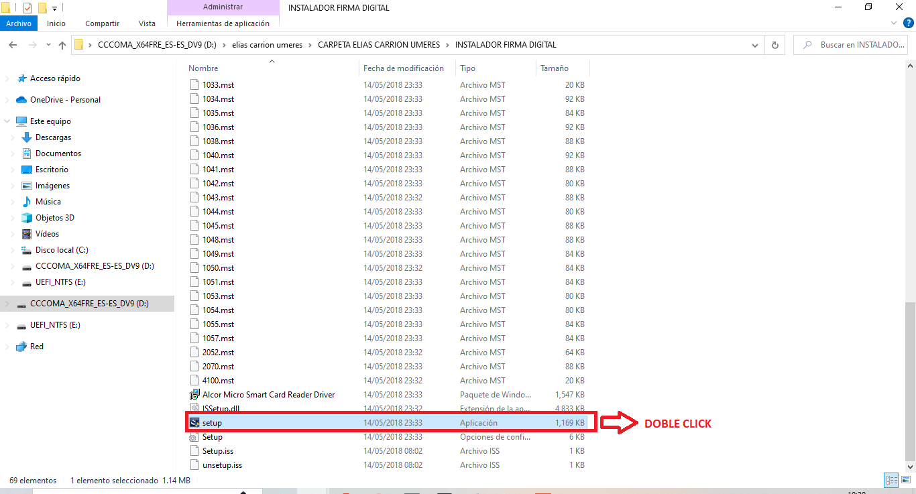



1. Al principio, la computadora muestra una pantalla "Preparándose para instalar" para la bienvenida y el conductor instalado.

**Figura 2.** Ventana de preparación de instalación.

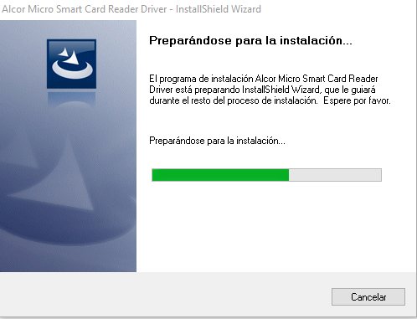



1. La pantalla muestra que la instalación del controlador está terminada. Haga clic en "Finalizar".

**Figura 3.** Ventana de finalización de instalación.

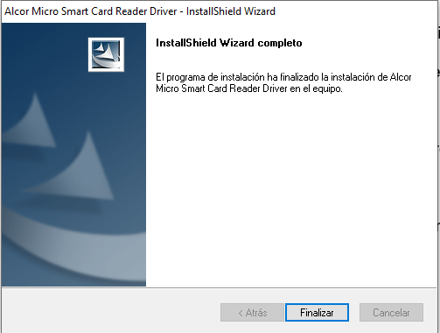



1. Ahora conectamos el Smart Card a la PC y vemos si enciende en color rojo el LED.

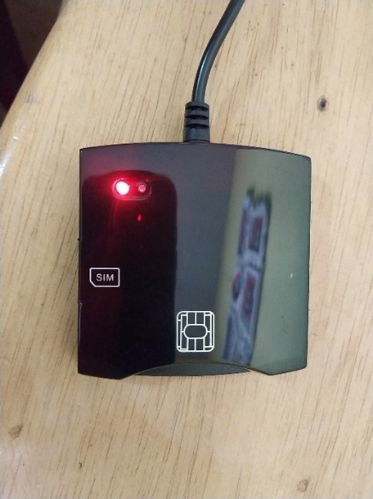

**Figura 4.** Smart Card o lector de DNI.



### Uso del Smart Card Reader con el refirma PDF de la RENIEC

1. 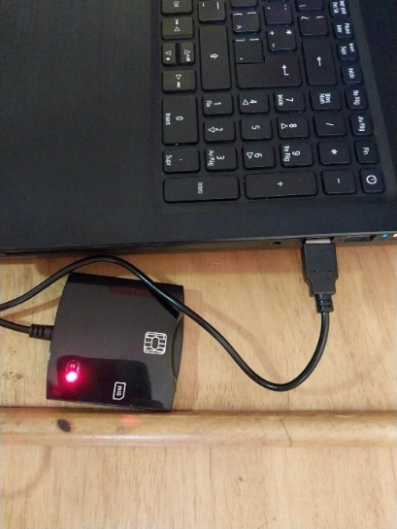Para realizar el uso del Smart Card Reader con el Refirma PDF de la RENIEC primeramente insertamos el Smart Card o lector de DNI electrónico y se encenderá el LED en rojo como se muestra a continuación. Hola como estas yo

**Figura 5.** Conexión del Smart Card a la PC.



1. Luego de insertar el Smart Card insertamos el DNI electrónico de forma boca abajo como indica en el Smart Card con el chip del DNI electrónico hacia arriba.

**Figura 6.** Conexión del DNI electrónico al Smart Card.

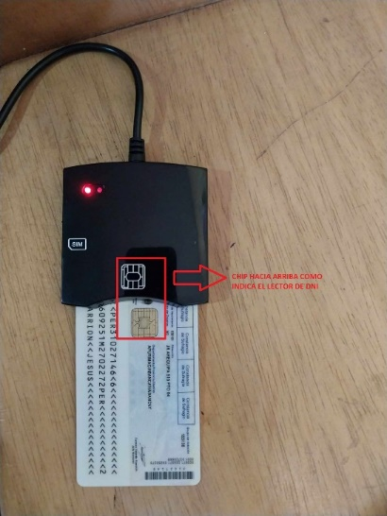



1. Al insertar el DNI electrónico veremos que enciende el LED azul eso indica que está reconociendo el DNI electrónico.

**Figura 7.** Validación de Smart Card con DNI electronico

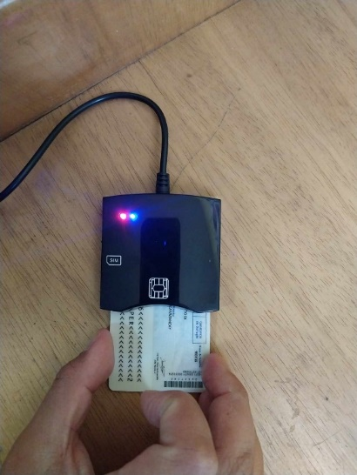



1. A continuación, abrimos el Refirma PDF de la RENIEC que tiene el siguiente logo.

**Figura 8.** Logo del aplicativo Refirma PDF 1.6





1. Se abrirá el programa del Refirma PDF que tiene la siguiente ventana.

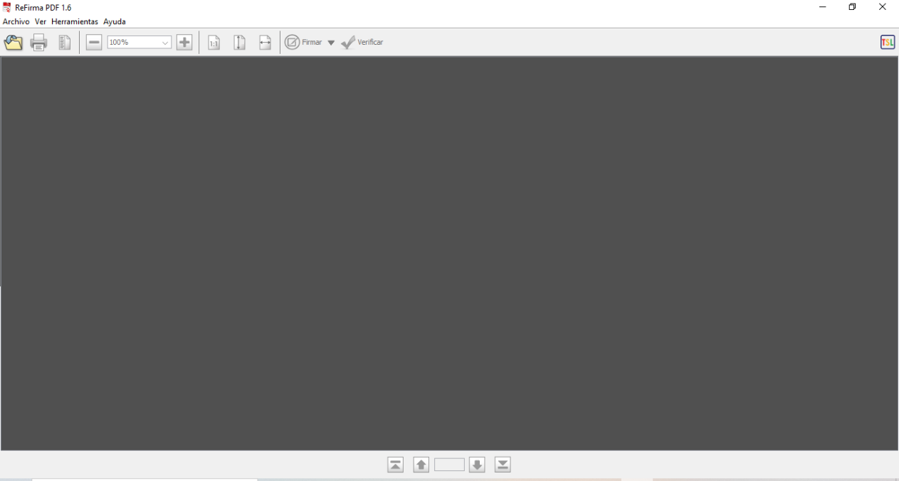**Figura 9.** Ventana del Refirma PDF.



1. 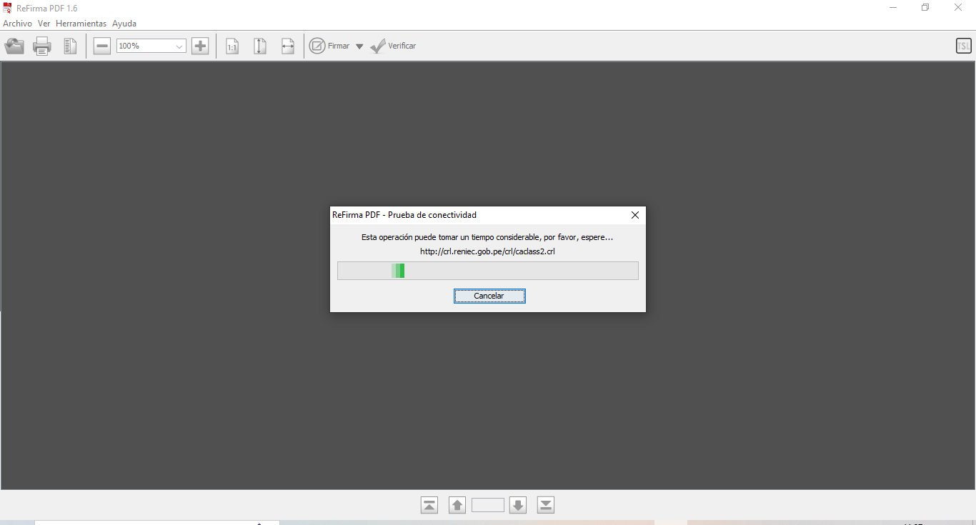Luego de abrir el Refirma PDF y tener conectado el Lector con el DNI electrónico conectado hacemos la prueba de conexión para ver que no haya errores donde saldrá una ventana en el medio que está cargando la prueba de conexión.

**Figura 10**. Prueba de Conexión.



1. 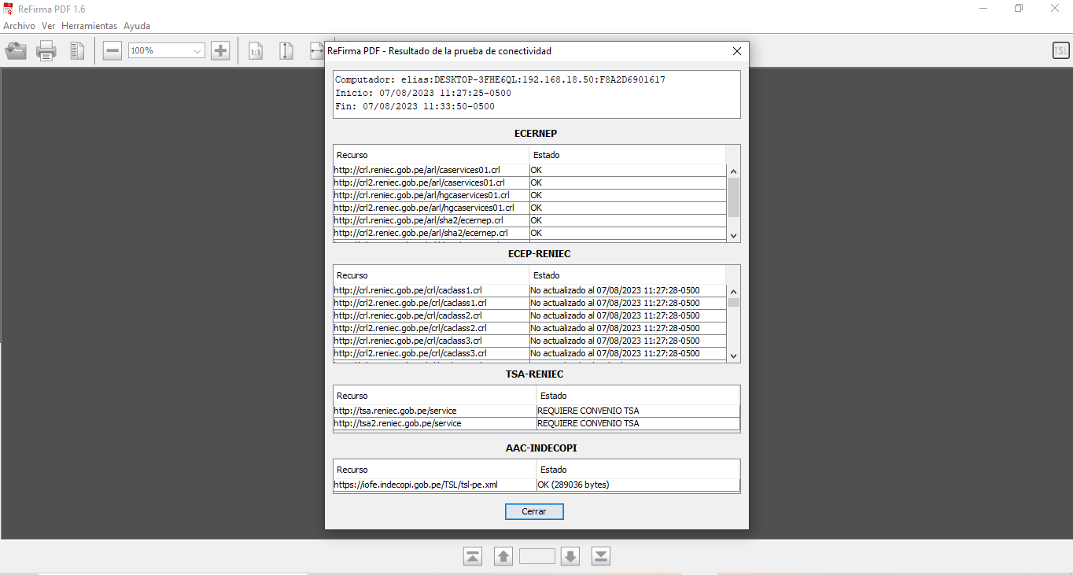Luego de realizar la prueba de conexión saldrá la siguiente ventana donde nos muestra que todo está “OK” eso quiere decir que se realizó correctamente la conexión y estaremos listos para realizar la firma digital con el lector de DNI.

**Figura 11.** Ventana de confirmación de prueba exitosa.



1. 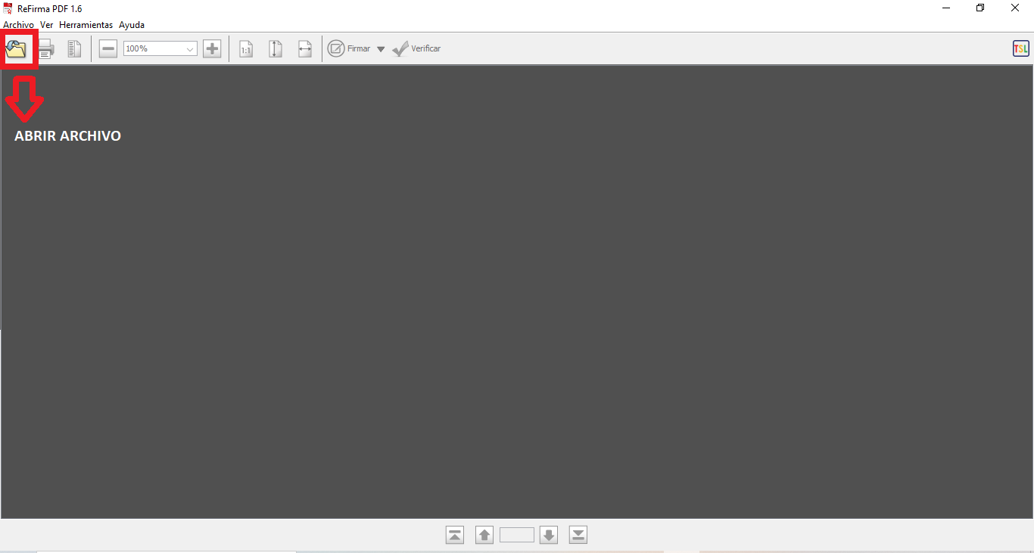Para cargar un archivo nos vamos a dirigir al logo de la carpeta como se muestra a continuación.

**Figura 12**. Abrir archivo para firmar digitalmente.



1. Y se abrirá la siguiente ventana donde seleccionaremos el archivo que deseamos realizar la firma digital en este caso firmaremos una constancia para hacer pruebas seleccionamos el archivo y damos clic en “Abrir”.

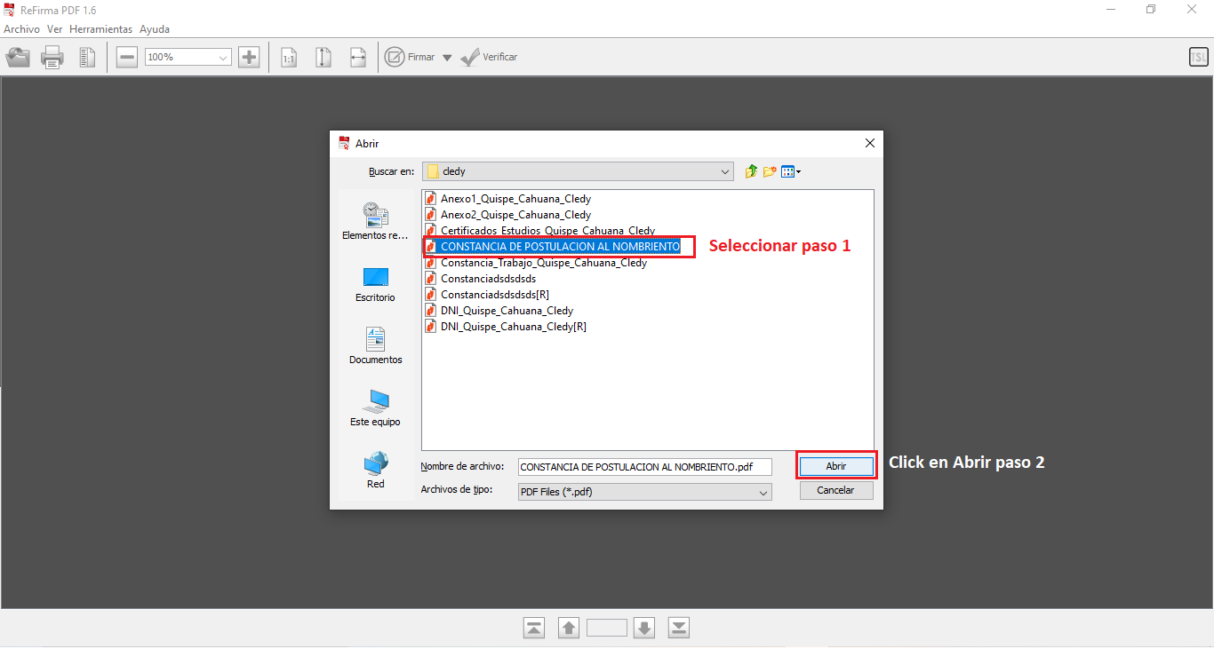

**Figura 13.** Selección del archivo para firma digital.



1. 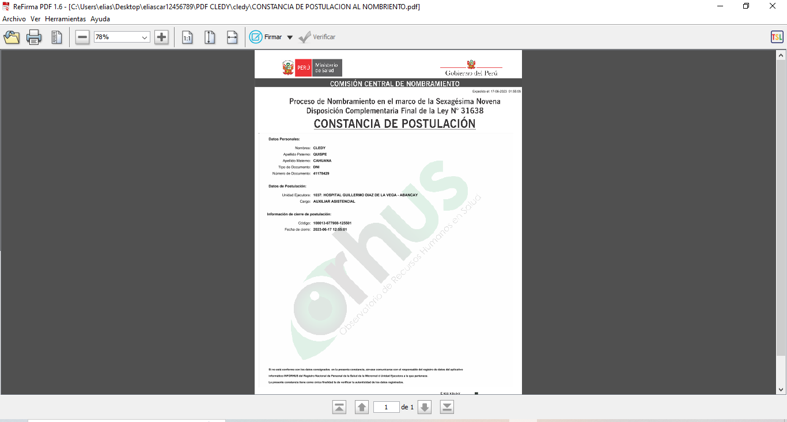Luego de abrir el archivo podremos ver en la ventana del Refirma PDF que se muestra para poder ser firmado.

**Figura 14.** Documento seleccionado en pantalla.



1. A continuación, indicaremos donde se realizará la firma digital en el siguiente icono.

**Figura 15.** Posición para realizar la firma digital.

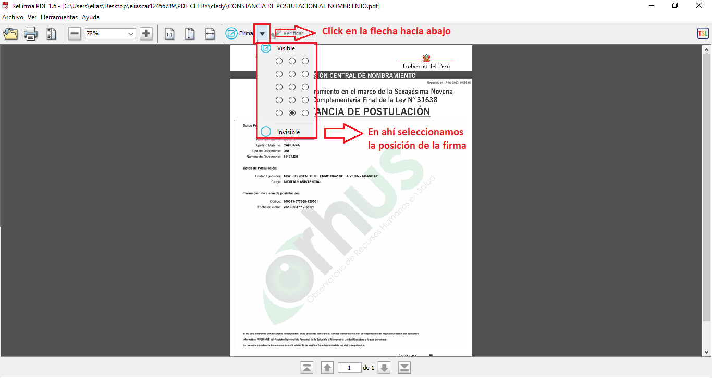



1. Luego de seleccionar la posición de la firma le damos click en “Firmar”.

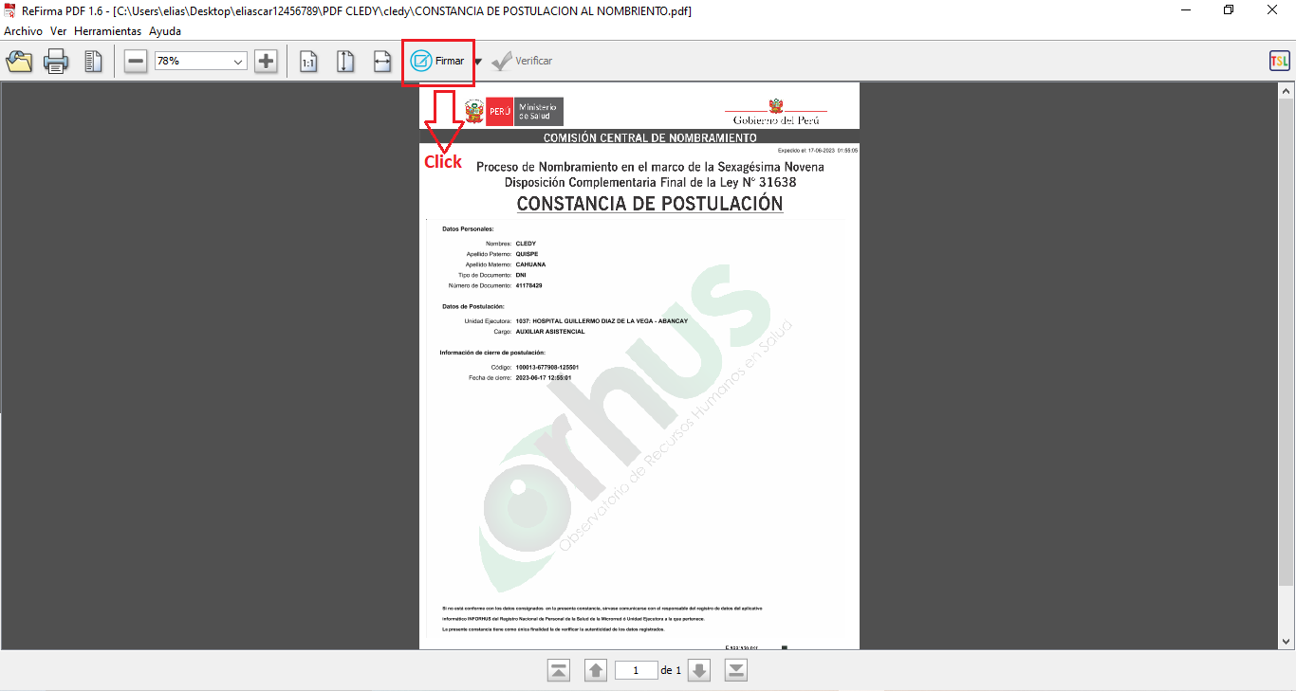

**Figura 16.** Clic en Firmar.



1. 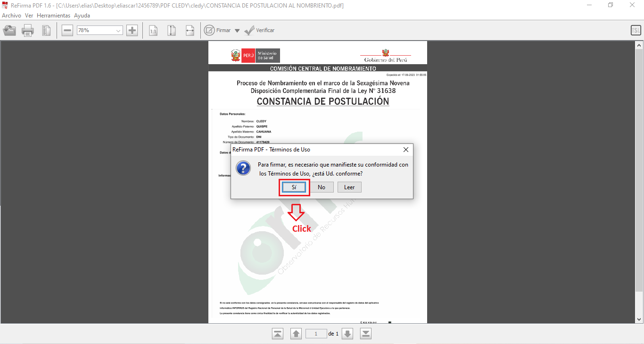Le saldrá la siguiente ventana de conformidad le damos click en “Si”.

**Figura 17.** Ventana de conformidad.



1. Luego de dar conformidad saldrá la siguiente ventana donde nos aparecerá directamente el nombre de la persona del DNI electrónico y le damos click en el nombre y click en “Aceptar”.

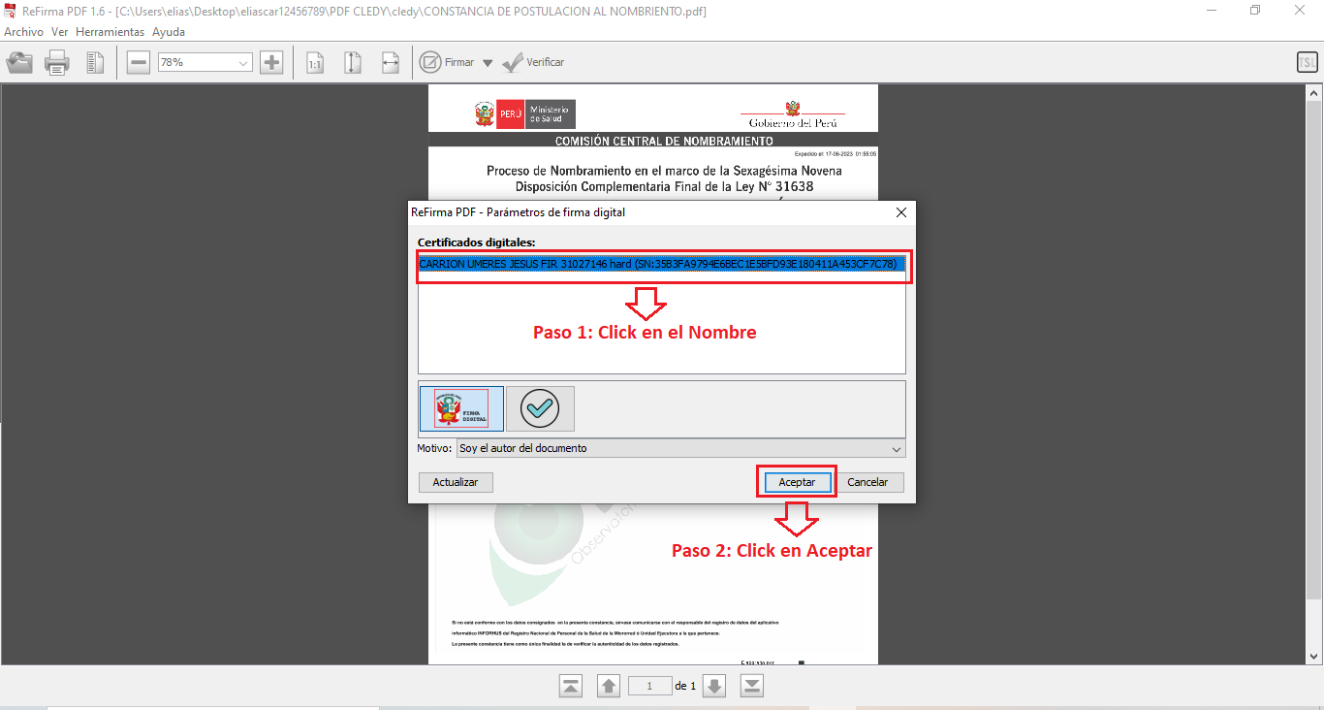

**Figura 18.** Ventana de certificados digitales.

.

1. Luego te aparecerá la ventana para ingresar el PIN el cual te entregan cuando la persona solicita el DNI electrónico en la RENIEC para poder realizar la firma digital como en este caso, el PIN contiene 6 dígitos y solo tienes 5 intento como máximo, si fallas en esos 5 intentos se bloquea y se tiene que volver a solicitar un nuevo PIN es por ello que se debe ingresar correctamente los 6 dígitos como se muestra a continuación.

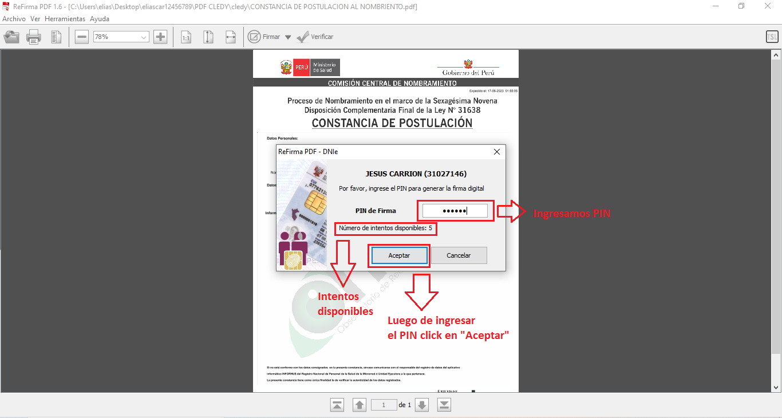

**Figura 19.** Ventana de ingreso del PIN.



1. Luego de realizar el ingreso del PIN se firmará automáticamente el documento como vemos a continuación en la parte derecha media del documento abierto.

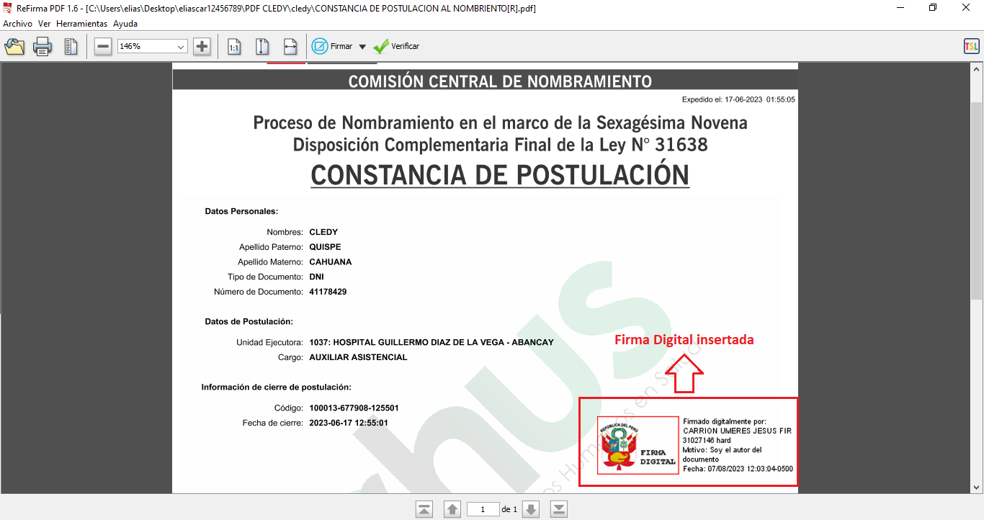

**Figura 20**. Firma digital plasmada en el documento.



1. Una vez firmado el documento se guardará automáticamente en la misma ruta donde se escogió el documento, pero con una R al final del nombre original del documento como se muestra a continuación.

**Figura 21.** Documento guardado en la misma ruta agregado la R.

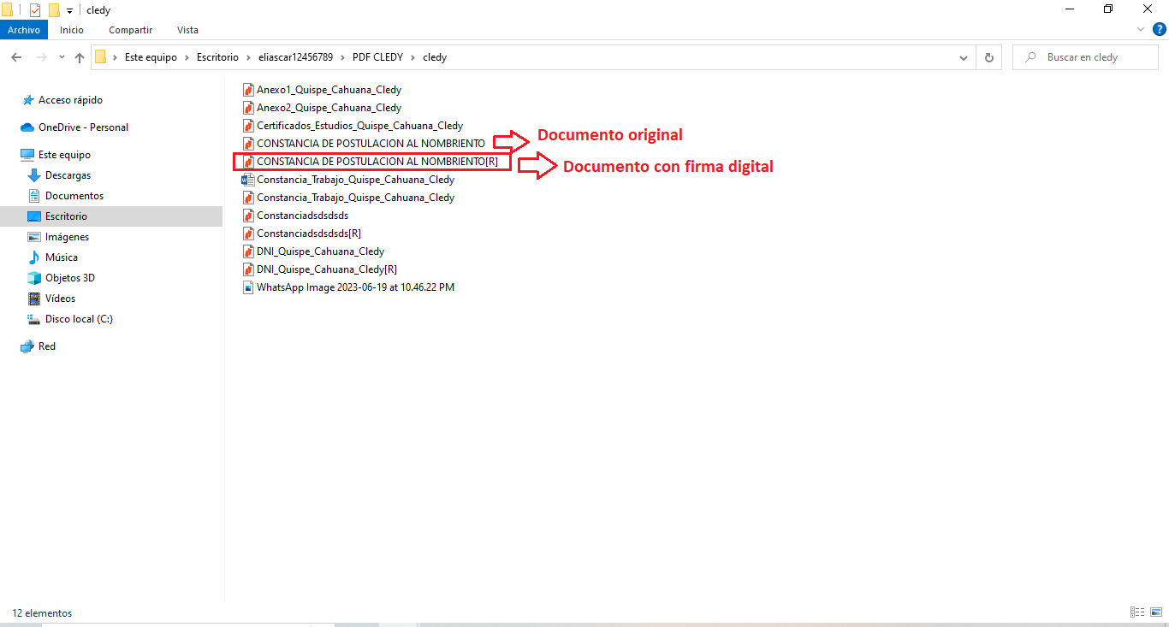



1. Si abrimos el documento que está en formato Pdf nos mostrara el documento con la firma digital como a continuación se muestra lo abrimos en Nitro Pro.

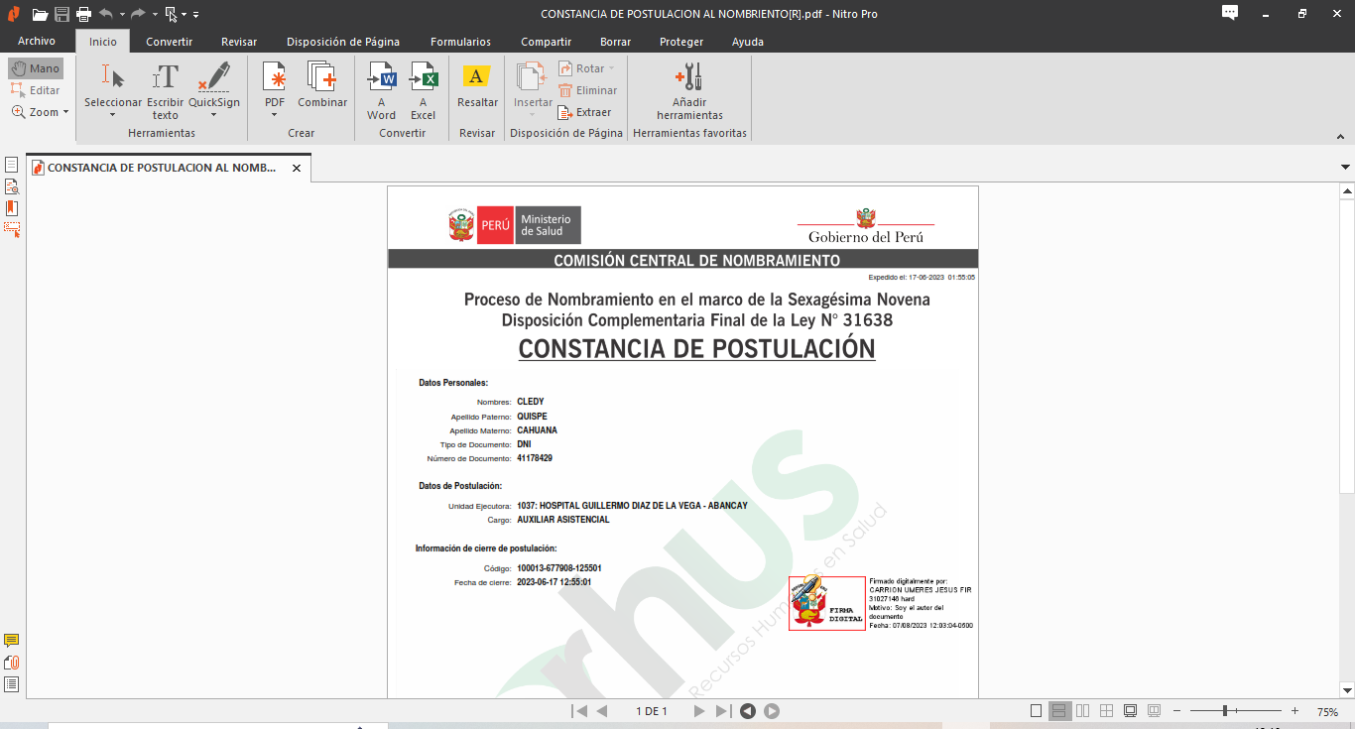

**Figura 22.** Documento firmado digitalmente y abierto en formato PDF.



### Importancia de usar la firma digital

La firma digital es sin duda una de las herramientas más utilizadas para digitalizar y automatizar procesos. Su función principal es la autenticidad, que asegura y verifica la identidad de la persona que firmó el documento y evita que otros se hagan pasar por el autor de un documento en particular. integridad, que garantiza que no se hayan realizado cambios o modificaciones en el contenido después de haber sido firmado digitalmente, evitando la interceptación y modificación de documentos sin el conocimiento del autor del documento; y el no repudio, que garantiza la procedencia de una firma electrónica, revela a todas las partes la procedencia del contenido firmado, indicando que el autor del documento es el autor real y no un tercero.

* **Importancia de la Firma Digital**

La importancia de implementar una firma digital en las operaciones de la institución es:

* Mejora la seguridad del intercambio de información crítica.
* Permite el movimiento ya que no se requiere movimiento físico
* Proporciona una velocidad de procesamiento más rápida
* Mayor ahorro de costes
* Mejor calidad de servicio

Actualmente, la empresa que más garantías y seguridad ofrece es la digital, independientemente de qué procesos se trate, procesos internos, por ejemplo, asegurando y verificando la identidad del firmante en cada trámite realizado.

Al utilizar una firma digital para brindar confianza y seguridad al enviar documentos, también ofrecemos otros beneficios como:

* Reducir el uso de papel y el transporte.
* La calidad y cantidad de los servicios están aumentando.
* La firma digital aumenta la eficiencia y reduce los costes operativos en empresas y organizaciones.

La implementación de una firma digital es importante porque se puede utilizar con todo tipo de mensajes, tanto cifrados como no cifrados, simplemente porque el destinatario puede estar seguro de la identidad del remitente y de que el mensaje llegó intacto. Hoy en día, la mayoría de los programas de correo electrónico modernos admiten el uso de firmas digitales y certificados digitales, lo que facilita la firma de correos electrónicos salientes y la verificación de mensajes entrantes firmados digitalmente.

### Calidad del producto software ISO/IEC 25010

“La calidad del software significa el grado en que un sistema, componente o proceso cumple con ciertos requisitos y las necesidades o expectativas del cliente o usuario (IEEE, estándar 610-1990).

“La evaluación de la calidad del software se realiza utilizando modelos y estándares de calidad del software que vinculan todas las funciones y 20 funciones de tal manera que cada función esté planificada, controlada, formalizada y sistematizada” (Escalone, 2006).

* ***Usabilidad***

La capacidad del software para comprender, aprender, utilizar e involucrar a los usuarios en situaciones específicas.

➢ **Adecuación funcional según ISO/IEC 25010**

Representa la capacidad de un producto de software para proporcionar una funcionalidad que cumpla con los requisitos directos e indirectos cuando el producto se utiliza bajo ciertas condiciones. Esta función se divide en las siguientes secciones:

• **Perfección funcional.** La medida en que el conjunto de funciones cubre todas las tareas y objetivos específicos del usuario.

• **Mejoras de funciones.** La capacidad de un producto o sistema para ofrecer los resultados deseados con una precisión milimétrica.

• **Significado funcional.** Una característica de software que proporciona una funcionalidad adecuada a la tarea y propósito del usuario final.

### Tipos de aplicaciones web

Una aplicación web o aplicación web es una versión de una página web que un desarrollador ha optimizado, generalmente para uso móvil. Se puede adaptar a cualquier dispositivo.

#### Aplicación web estática.

Cuando decidimos crear una aplicación web estática, primero debemos saber que este tipo de aplicación web solo muestra una pequeña cantidad de información y generalmente no cambia mucho.

Suelen estar desarrollados en HTML y CSS, aunque algunas partes de una aplicación web también pueden mostrar objetos en movimiento, como banners, GIF animados o vídeos. También puedes hablar sobre desarrollo de aplicaciones web usando jQuery y Ajax.

Ejemplo:

*Un portfolio, un curriculum digital o una página de presentación de empresa serían ejemplos de aplicaciones web estáticas.*

Editar el contenido de las aplicaciones estáticas no es fácil. Para hacer esto, debe editar el código HTML y actualizarlo en el servidor. Estos cambios suelen ser responsabilidad del administrador web o de la empresa desarrolladora que programó el diseño de la aplicación web.

#### Aplicación Web Dinámica.

Los sitios web dinámicos son técnicamente mucho más complejos. Utilizan bases de datos para cargar datos y este contenido se actualiza cada vez que el usuario visita el sitio.

Hay muchos lenguajes de programación para desarrollar aplicaciones web dinámicas. Los lenguajes PHP y ASP son los más comunes porque permiten una buena estructuración del contenido.

Ejemplo:

*Las aplicaciones web dinámicas suelen contar con un panel de administrador (CMS) para realizar cambios.*

El proceso de actualización es muy fácil y ni siquiera necesita ir al servidor para cambiarlo. Además, permite la implementación de muchas funciones, como foros o bases de datos.

El diseño de las aplicaciones web dinámicas también se puede personalizar según las preferencias administrativas.

#### Aplicación Web de Tienda Virtual o Comercio Electrónico.

Si, por el contrario, la aplicación en línea es una tienda o un negocio digital, entonces se puede decir que el desarrollo se parecerá a una tienda móvil o una tienda en línea.

El desarrollo se complica aún más al tener que habilitar los pagos electrónicos con tarjeta de crédito, PayPal u otro método de pago. El desarrollador también debe crear un panel de control de administración del sistema. Desde allí puedes descargar, actualizar o eliminar productos y gestionar pedidos y pagos.

Algunos ejemplos de proyectos de implementación de sitios web de comercio electrónico son implementados por grandes empresas como Bata. En este caso, la aplicación web se adapta al dispositivo móvil como una aplicación móvil, permitiéndote interactuar con él como si fuera una aplicación nativa.

#### Portal Web App.

Por portal entendemos un tipo de aplicación que tiene acceso a diferentes secciones, categorías o apartados en su página de inicio. He aquí algunos ejemplos:

* Correo electrónico
* Buscadores
* Chats
* Foros
* Zona de acceso con registro

#### Aplicaciones Web de Gestor de Contenidos.

En las aplicaciones web, donde el contenido debe estar constantemente actualizado, se recomienda utilizar un sistema de gestión de contenido (CMS), con el cual el administrador puede realizar cambios y actualizaciones por sí mismo.

Algunos ejemplos de gestores de contenidos son:

* **WordPress:** Este es sin duda el gestor de contenidos más común. Hay mucha información, tutoriales y guías en línea para modificar y entender esto y además es gratis.
* **Joomla:** Es el segundo CMS más popular después de WordPress. Aunque no tiene tantos usuarios, tiene una comunidad poderosa.
* **Drupal:** este es un software CSM gratuito. Es altamente personalizable y está especialmente recomendado para construir comunidades.

Este tipo de aplicación web es muy común en sitios de contenido como blogs, sitios de noticias o medios de comunicación.

### Clasificación de los sistemas de información

Un sistema de información es un conjunto de herramientas utilizadas para sincronizar la comunicación, transferencias y otras funciones organizacionales, donde las habilidades de comunicación y su finalidad pueden ser organizadas y transformadas en procesos que fortalecen los objetivos propios de la organización

#### Sistema de procesamiento de transacciones.

Como su nombre lo indica, se refiere exclusivamente a las transacciones comerciales que realiza la organización, el propósito de este sistema es únicamente organizarlas y categorizarlas para que puedan ser rastreadas y así asegurar su estado futuro.

#### Sistema de Control de Procesos de Negocio.

Se refieren al seguimiento que hace una empresa de cada proceso de producción en su negocio, por ejemplo, en una empresa de fabricación de bufandas, el sistema significa monitorear cada paso de producción. cortando el patrón hasta que salga la prenda. A menudo es confuso llamarlo negocio, pero es el mismo proceso que permite que las transacciones se conviertan en un negocio, de ahí el nombre.

#### Sistema de Colaboración Empresarial.

Tal clasificación de los sistemas de información hace referencia al factor humano, o mejor dicho, a la relación de pensamiento entre los empleados de la organización para que puedan intercambiar ideas que aporten una meta para mejorar la organización y lograr las metas establecidas.

Este es considerado el sistema de comunicación interpersonal de la empresa.

#### Sistema de Información de Gestión.

Significan la recopilación de información que habilita y facilita los procesos administrativos de la empresa, p. la recopilación de información relacionada con todas las actividades de la empresa en cada una de sus actividades.

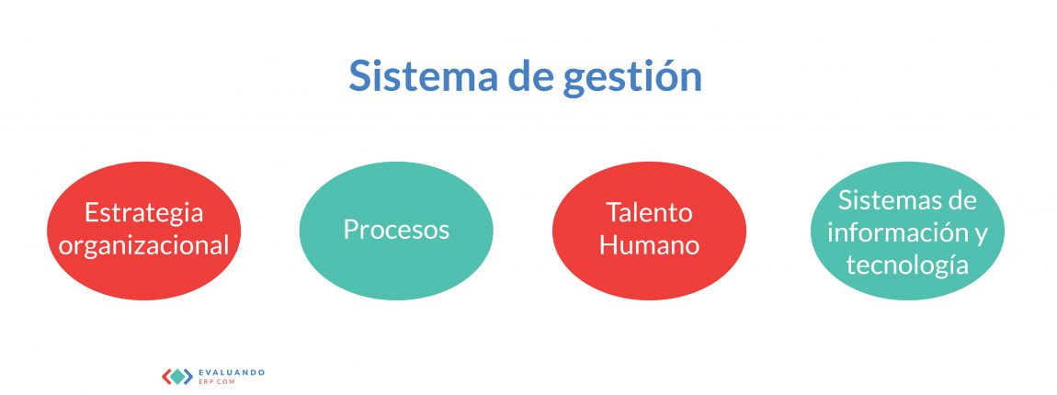 Este sistema está más basado en medios tecnológicos, el mismo sistema se considera macro porque entorpece todo el negocio.

**Figura 23.** Ejemplo de sistema de información de gestión.

**Fuente:** <https://www.evaluandoerp.com/software-erp/sistema-de-gestion/componentes-software-de-gestion/>

#### Sistema de Apoyo a la Toma de Decisiones.

Un sistema de soporte de decisiones es una forma de modelar información y tomar decisiones de calidad basadas en ella. Tomar la decisión correcta en los negocios a menudo se basa en la calidad de sus datos y su capacidad para filtrar y analizar datos para encontrar tendencias que pueda usar para crear soluciones y estrategias.

DDS o Decision Support Systems son típicamente aplicaciones informáticas y componentes humanos que pueden filtrar grandes cantidades de datos y seleccionar entre múltiples opciones.

### Metodología XP (Extreme Programming)

La metodología XP (o Extreme Programming) de desarrollo ágil se utiliza para gestionar proyectos en equipo, pactar entregas continuas y así evitar cambios de clientes que obliguen a empezar de cero.

El ingeniero de software Kent Beck creó la metodología XP en 1999. Desde entonces, esta metodología digital basada en proyectos ha demostrado ser la más eficaz en el desarrollo de software.

Se basa en la simplicidad, en la comunicación constante, adecuada para proyectos con requisitos cambiantes. Las prácticas establecidas y principios en los que se basan son de sentido común pero llevadas al extremo. (Letelier & Penadés, 2016)

**Figura 24.** Fases de la metodología XP.

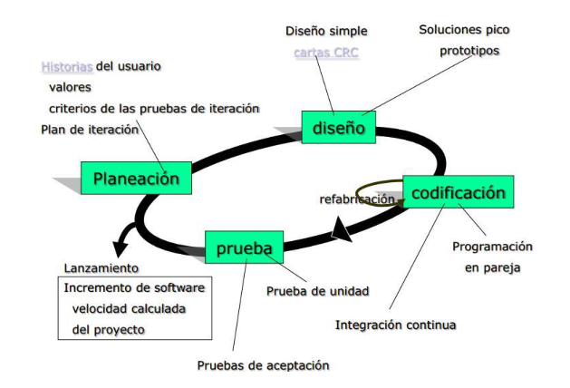

**Fuente:** <https://grupo13sistemaacademicoescolar.wordpress.com/2-3-metodologias/>

#### Características de la Programación Extrema.

* **Basadas en la Prueba/Error**

Es un método en constante cambio, re-amigable y alentador, por lo que debes estar preparado para los constantes cambios y tener el coraje de rechazar y reescribir códigos ya establecidos.

Además, la retroalimentación que pueda brindar el cliente es muy importante.

* **Participación del Cliente**

El cliente forma parte de un equipo de programadores, analistas, programadores y diseñadores. Se espera que sean un factor clave en el proceso de cimentación y construcción, por lo que se debe tener en cuenta su opinión al comprar un producto individual.

* **La Planificación es Flexible y, el flujo de trabajo, sin presiones**

La programación extrema XP dicta que la semana laboral no debe exceder las 40 horas, para que siempre tengas un equipo dedicado y entusiasta.

Los horarios flexibles también son importantes para lograr un ritmo de trabajo sostenible y eficiente. En la programación extrema se excluye la presión, pero se busca determinación y un ambiente creativo.

#### Funciones para cada miembro del equipo de desarrollo del Software.

1. **Programadores:** responsable de definir etapas, concretar actividades y pronosticar tiempos. El desarrollador es la persona clave que determina el diseño del proyecto en base a los requisitos acordados con los clientes. La integración del equipo de software con el cliente es fundamental.
2. **Cliente:** como se mencionó anteriormente, el cliente es el actor principal en XP y los entregables deben presentarse en etapas para que puedan definir los estándares desde el principio.
3. **Encargado de pruebas (Tester):** son responsables de probar el software que se desarrolla constantemente. La comunicación con el cliente debe ser fluida.
4. **Encargado de seguimiento (Tracker):** responsable del seguimiento del proceso. Determina qué indicadores miden la efectividad del equipo asegura que el control y el orden estén siempre vigentes y está en constante comunicación con el cliente.
5. **Entrenador (Coach):** él está a cargo del proyecto. Está comprometido a asesorar al equipo y conectarse constantemente con los clientes. En otras palabras, se convierte en director de proyectos.
6. **Consultor:** una persona ajena al grupo de trabajo a quien se le pide ayuda para resolver un problema específico. (Letier & Penadés, 2016).
7. **Gestor (Big boss**): conectar desarrolladores y clientes, crear condiciones adecuadas para lograr un buen trabajo en equipo. (Letier & Penadés, 2016).

#### Fases de la Metodología XP.

1. **Planificación:**

En este paso se identifican las historias de usuarios. Estas son tarjetas que describen características específicas del software de desarrollo. A la misma tarjeta le damos un número y un título para que luego pueda ser encontrada fácilmente e identificar a los responsables de su producción. Las historias de usuarios definen las necesidades de los clientes. Cada característica o historia de usuario se prioriza y se divide en versiones. El cronograma se revisa aproximadamente cada dos semanas, por lo que es responsabilidad del cliente verificar las entregas.

1. **Diseño:**

En este punto, la programación está completa. Está construido como un código simple con un flujo interno que hace que la historia del usuario funcione y siempre tiene en cuenta su experiencia.

La planificación implica una planificación de programas colaborativa, flexible e integral seguida de una evaluación de prueba. Los mapas de colaborador responsable de clase, o Colaborador responsable de clase (CRC) en español, están diseñados para el diseño de software orientado a objetos. Estos mapas describen las clases utilizadas para programar la historia.

1. **Codificación:**

Comienza la fase de programación. Este método de programación extremo está diseñado para ser universal.

Al principio, ustedes dos trabajan frente a la misma computadora. El objetivo es tener código de propiedad conjunta (recordemos que la metodología XP pretende evitar la personalización del código en manos de un solo desarrollador para que todo el equipo pueda avanzar y mantenerse al tanto del desarrollo al mismo tiempo).

1. **Pruebas:**

Una de las características distintivas de la metodología XP es el cambio constante, por lo que una vez que el código de una característica está listo, pasa por una serie de pruebas unitarias continuas con el objetivo de corregir errores comunes.

XP se ejecuta durante un período de tiempo relativamente corto, por lo que la gestión automática y continua es muy importante.

A menudo, el cliente realiza las funciones de ***Tester*** él mismo, si tiene conocimientos de programación (es recomendable hacerlo para que sus valoraciones realmente se apliquen al equipo).

1. **Lanzamiento:**

El lanzamiento es sin duda el momento más esperado. Si los pasos anteriores se siguieron correctamente, no debería haber sorpresas por delante.

El supuesto es que probamos todas las historias de usuario según las necesidades del cliente, así logramos crear un software que cumpla con las expectativas y pase las pruebas del evaluador y del resto del equipo.

#### Cómo Aplicar la Metodología XP.

Para gestionar de manera eficiente y hábil un proyecto de desarrollo de software, es necesario adaptarse a cambios constantes y a un ritmo de trabajo dinámico. Para ello, existen muchas herramientas digitales que permiten al formador:

* Planificar reuniones diarias.
* Realizar listas de tareas pendientes.
* Ayudar de forma remota.
* Verificar el progreso.

Hable con los miembros del equipo y mantenga una comunicación efectiva.

Recuerda que la programación extrema es muy dinámica y todos los procesos deben quedar registrados. El software de gestión de proyectos le permite hacer esto y, en última instancia, tener un producto exitoso.

### Arquitectura Modelo, Vista y Controlador (MVC)

MVC es un patrón de diseño arquitectónico de software que se puede utilizar para clasificar la información presentada al usuario, la lógica del sistema y la interfaz de usuario. Este tipo de arquitectura cuenta con un sistema central o controlador que gestiona las entradas y salidas del sistema, uno o más modelos que se encargan de encontrar los datos e información requeridos y una interfaz de usuario que muestra los resultados al usuario final. Es muy utilizado en el desarrollo web porque cuando varios lenguajes tienen que interactuar para crear un sitio web, es muy fácil confundirse entre cada componente si no están correctamente separados. Esta plantilla te permite cambiar cada uno de sus componentes sin afectar a los demás.

El campo de la ingeniería de software se centra en la creación de procesos que aseguren la calidad de los programas ejecutables, y esta calidad tiene en cuenta varios parámetros deseables desde una perspectiva de desarrollo, como la estructuración del programa o la reutilización del código, lo que debería tener un efecto positivo en la simplicidad del programa. desarrollo y mantenimiento.

Los ingenieros de software se dedican al estudio de la mejora de los procesos de creación de software, y una de sus soluciones propuestas es una arquitectura basada en capas que separan el código según sus Responsabilidad o conceptos. Por lo tanto, cuando estudiamos MVC, primero debemos saber que nos ayuda a crear aplicaciones de mejor calidad.

Quizás, para que a todos nos queden claras las ventajas del MVC podamos echar mano de unos cuantos ejemplos:

Al escribir programas en lenguajes como PHP, cualquiera de nosotros comienza mezclando tanto el código PHP como el código HTML (e incluso el Javascript) en el mismo archivo. Esto produce lo que se denomina el "Código Espagueti". Si algún día pretendemos cambiar el modo en cómo queremos que se muestre el contenido, estamos obligados a repasar todas y cada una de las páginas que tiene nuestro proyecto. Sería mucho más útil que el HTML estuviera separado del PHP.

**Modelos**

Esta es la capa donde se procesan los datos, por lo que contiene mecanismos para recuperar datos y también para actualizar su estado. Generalmente tenemos los datos en la base de datos, por lo que los modelos tienen todas las funciones que acceden a las tablas y hacen las correspondientes selecciones, actualizaciones, adiciones, etc.

Sin embargo, cabe mencionar que cuando se trabaja con MCV se acostumbra utilizar otras bibliotecas como PDO u ORM como Doctrine, que permiten trabajar con abstracción de bases de datos y persistencia de objetos. Por tanto, en lugar de utilizar sentencias SQL directamente, que normalmente dependen del motor de base de datos utilizado, se utiliza un dialecto de acceso a datos basado en clases y objetos.

**Vistas**

Las vistas, como su nombre lo indica, contienen el código de nuestra aplicación que produce la pantalla UI, es decir. el código que nos permite visualizar los estados de nuestra aplicación en HTML. En las vistas, solo tenemos códigos HTML y PHP para mostrar el resultado.

Se cree que habitualmente trabajamos con datos, pero no tenemos acceso directo a ellos. Las vistas solicitan información de los modelos y los resultados se generan en función de los requisitos de nuestra aplicación.

**Controladores**

Contiene el código necesario para responder a las acciones solicitadas por la aplicación (como visualizar un producto, comprar, buscar información, etc.).

De hecho, es una capa que actúa como vínculo entre vistas y modelos y responde a mecanismos que pueden ser necesarios para satisfacer las necesidades de nuestra aplicación. Sin embargo, su responsabilidad no es manipular directamente los datos ni mostrar los resultados, sino actuar como vínculo entre modelos y puntos de vista para satisfacer diversas necesidades de desarrollo.

**Figura 25.** Arquitectura Modelo, Vista, Controlador (MVC).

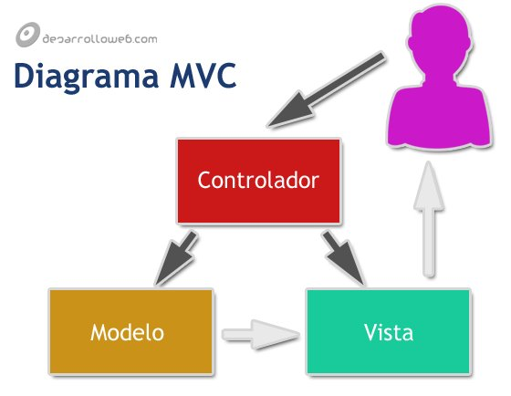

**Fuente:** <https://codingornot.com/mvc-modelo-vista-controlador-que-es-y-para-que-sirve>

En esta imagen hemos mostrado con flechas los espacios de colaboración entre los diferentes elementos que componen la aplicación MVC junto con el usuario. Como puede ver, los controladores actúan como un puente entre modelos y vistas con su propia lógica de negocio. Sin embargo, los modelos también pueden enviar datos a las vistas en algunos casos.

### Trámite documentario

Un procedimiento es una administración o proceso que se lleva a cabo para lograr un resultado, en interés de un asunto, o para seguir los procedimientos necesarios para resolver un asunto o asunto. (CITAR LA FUENTE)

Por lo general los trámites se realizan en la administración pública y en menor medida en el sector privado, existen varios tipos de los mismos, para funcionar en una sociedad organizada el ciudadano debe realizar trámites constantemente, es por eso que se crearon muchos organismos públicos. . para este propósito. (REAL ACADEMIA ESPAÑOLA, 2018)

El procesamiento de documentos es una aplicación que permite a las organizaciones gestionar la ubicación física y el estado, actual y pasado, de la documentación entrante, saliente y generada. y, a partir de esta información, muestra estadísticas que permiten analizar pasos y cuellos de botella repetitivos o no aditivos para mejorar el flujo de documentos en la organización. (REAL ACADEMIA ESPAÑOLA, 2018)

“Derecho de la documentación o ser documentado. Por lo general, un conjunto de documentos oficiales utilizados para probar o acreditar algo” (REAL ACADEMIA ESPAÑOLA, 2018).

OBJETIVOS DEL TRAMITE DOCUMENTARIO

COMPONENTES DEL TRAMITE DOCUMENTARIO

IMPORTANCIA DEL TRAMITE DOCUMENTARIO

PROPIEDADES DEL TRAIMTE DOCUEMNTARIO

DIMENSIONES DEL TRAMITE DOCUMENTARIO

tiempo de atención

tiempo de atención

satisfacción

## Marco conceptual

**Gestión documental**

“Es el conjunto de actividades administrativas y técnicas tendientes a la planificación, manejo y organización de la documentación producida y recibida por las entidades, desde su origen hasta su destino final, con el objeto de facilitar su utilización y conservación” (Empresa de Servicios Publicos de Acasias E.S.P, 2023).

**Servidor web**

“Especifica que un servidor web es una aplicación que proporciona datos a un programa que se solicita a través de una conexión (red) utilizando un protocolo (normalmente HTTP)” (Huguet et al., 2017).

* **Gestión administrativa**

“Conjunto de medidas por las que la dirección realiza sus actividades, siguiendo las etapas del procedimiento de gestión: planificar, organizar, dirigir, coordinar y controlar” (Directiva N° 005-82-INAP/DNR).

* **Sistema**

Conforme a Chiavenato (2023) define que: “Es un conjunto de elementos vinculados dinámicamente que desarrollan actividades para lograr una meta u objetivo específico”.

* **Lenguajes de programación**

Conforme a (CCM, 2017), Define que “un lenguaje de programación es un lenguaje diseñado para describir las acciones secuenciales que debe realizar una computadora. Por lo tanto, un lenguaje de programación es una forma práctica para que un ser humano dé instrucciones a una computadora”.

* **Programación Extrema XP:**

Es un método ágil que se centra en mejorar las relaciones interpersonales como clave del éxito en el desarrollo de software, fomentando el trabajo en equipo, aprendiendo a programar y fomentando un buen ambiente laboral.

La Programación Extrema, o XP, se basa en la retroalimentación constante entre el equipo y el cliente, la comunicación continua y fluida entre todos los participantes del proyecto, la simplicidad de las soluciones implementadas y la valentía para afrontar los cambios. XP se utiliza principalmente para proyectos con requisitos variables e imprecisos y alto riesgo técnico.

* **Base de datos**

Según Gomez (2019) define:

Una base de datos es una colección de datos pertenecientes a un mismo contexto que se almacena sistemáticamente para su uso posterior, es una colección de datos estructurada según un modelo que refleja las relaciones y los límites que existen en el mundo real.

* **Firma digital**

Una firma digital es una firma electrónica que utiliza una técnica de cifrado asimétrico basada en el uso de un par de claves únicas; vincula matemáticamente la clave privada y la clave pública entre sí de tal manera que quienes conocen la clave pública no pueden derivar la clave privada de ella (EL PERUANO, 2018).

* **Programación**

“La programación informática es la codificación o diseño de una serie ordenada de pasos que debe realizar una computadora” (Rivas, 2023)

* **Internet**

Conforme con Snell (2022) define que es “una infraestructura de red que conecta millones de computadoras en todo el mundo; formar una única red donde una computadora puede comunicarse con otra siempre que ambas computadoras estén conectadas a Internet”.

* **Interesado**

Persona o entidad (pública o privada) que envía el documento (es el remitente).

* **Dependencia**

La dependencia es una relación entre uno o más individuos, entidades u objetos en la que uno o algunos necesitan la atención, características o especificaciones de otros para poder existir, funcionar o realizar la tarea para la que fueron diseñados o creados (El Tintero, 2023).

AGREGAR 8 MAS

# CAPITULO III

# METODOLOGÍA DE LA INVESTIGACIÓN



## Hipótesis

### Hipótesis general

La Implementación del sistema web con firma digital mejorara significativamente la gestión de trámite documentario en la Dirección Regional de Salud Apurímac, 2022.

### Hipótesis específicas

* La implementación del sistema de información web con firma digital reducirá el tiempo de atención significativamente en la gestión del trámite documentario en la Dirección Regional de Salud Apurímac, 2022.
* La implementación del sistema de información web con firma digital reducirá los costos de materiales significativamente en la gestión del trámite documentario en la Dirección Regional de Salud Apurímac, 2022.
* La implementación del sistema de información web con firma digital incrementara significativamente en el nivel de satisfacción de la gestión del trámite documentario en la Dirección Regional de Salud Apurímac, 2022.

## Método

El presente trabajo de investigación tiene como método de investigación el hipotético – deductivo, según Tamayo (2022), el método deductivo “Consiste en un conjunto de reglas y procesos que permiten sacar conclusiones finales a partir de enunciados hipotéticos llamados premisas, si a una hipótesis le sigue una consecuencia y la hipótesis se confirma, necesariamente es una consecuencia”.

## Tipo de investigación

El tipo de investigación es aplicativo, donde las teorías de los fenómenos objeto de estudio se pondrán en práctica para incrementar los conocimientos sobre el sistema web con firma digital y la gestión documentaria, para arribar a conclusiones consistente y diseñar estrategias de mejora continua de los procesos que se están generando en la DIRESA, Apurímac.

Es así, que Vargas (2023), afirma que todo estudio de tipo aplicada “Se distingue porque apunta a aplicar o utilizar los conocimientos adquiridos, mientras que otros siguen la aplicación práctica y la sistematización basada en la investigación”.

## Nivel o alcance de investigación

El nivel de investigación que se utilizara para la presente tesis es la explicativa.

La investigación explicativa se encarga de encontrar las causas de los acontecimientos estableciendo relaciones causa-efecto.

En este sentido, la investigación explicativa puede abordar una hipótesis probando la definición tanto de causas (investigación ex post facto) como de efectos (investigación experimental). Sus resultados y conclusiones constituyen el nivel más profundo de conocimiento (Fidias, 2020, pág. 26).

## Diseño de investigación

El diseño corresponde a una investigación cuasi experimental.

Según Sampieri et al. (2018) define: “Cuasiexperimental: Al menos una variable independiente se manipula intencionalmente pero ya tiene grupos, es decir. no se distribuye aleatoriamente”.

## Operacionalización de variables

**Tabla 1.** Operacionalización de variables.

|  |  |  |  |
| --- | --- | --- | --- |
| **Operacionalización de Variables** | | | |
| **IMPLEMENTACION DE UN SISTEMA WEB CON FIRMA DIGITAL PARA LA GESTIÓN DE TRÁMITE DOCUMENTARIO EN LA DIRECIÓN REGIONAL DE SALUD APURÍMAC, 2022.** | | | |  |
| **VARIABLES** | **CONCEPTO DE VARIABLE** | **DIMENSIONES** | **INDICADORES** |
| VARIABLE  INDEPENDIENTE  **SISTEMA WEB CON FIRMA DIGITAL** | **Laudon, K. y Laudon, J. (2021)**  Describe que un sistema de información puede definirse técnicamente como un conjunto de componentes interconectados que recopilan (o recuperan), procesan, almacenan y comparten información para apoyar la toma de decisiones y el control en una organización. (p. 15) | **Características de Software**  **ISO/IEC 25010** | **Usabilidad:** Esfuerzo requerido por el usuario para utilizar el producto satisfactoriamente. |
| VARIABLE  DEPENDIENTE  **GESTIÓN DE TRÁMITE DOCUMENTARIO** | **Según Carrión (2022).**  Estas son las actividades y subprocesos necesarios para desarrollar el uso de un documento desde la recepción y llegada a la mesa de fiesta hasta su revisión y respuesta. El trámite de documentación es un proceso que todas las instituciones realizan diariamente; Comienza con recibir e ingresar un documento, dirigirlo al área apropiada y luego atención o dirección. | **Atención** | **Tiempo** |
| **Costos** | **Costo materiales** |
| **Satisfacción** | **Nivel de Satisfacción** |

**Fuente:** Elaboración propia.



## Población, muestra y muestreo

### Población

La población o Universo de Estudio está constituido por los trabajadores involucrados en la gestión documentaria para la Dirección Regional de Salud Apurímac DIRESA que en total son 212 trabajadores.

Según Fidias (2020) define población como un “conjunto finito o infinito de elementos que tienen propiedades comunes y sobre los cuales las conclusiones de la investigación son amplias. Está limitado por el problema y los objetivos de la investigación”.

### Muestra de la investigación

El tipo de muestra es no probabilístico, Según Toro y Parra (2019) “Por otro lado, define el muestreo no probabilístico como un procedimiento en el que se desconoce la probabilidad de que elementos de la población deban integrarse a la muestra”.

En este estudio se utilizó un muestreo por conveniencia, ya que solo 53 personas de la población total estaban disponibles para contacto y exposición, lo que representa el 25% de la población total donde se indica el número de personas por oficina o superficie.

El muestreo por conveniencia es una técnica de muestreo no probabilístico en la que se seleccionan muestras de la población sólo porque están convenientemente disponibles para el investigador. Estas muestras se eligen sólo porque son fáciles de reclutar y porque el investigador no consideró elegir una muestra representativa de toda la población (Ortega, 2023).

**Tabla 2**  
Tamaño de la muestra de investigación.

|  |  |
| --- | --- |
| Oficina o Área | Total |
| Dirección General | 5 |
| Oficina Ejecutiva de Gestión y Desarrollo de Recursos Humanos | 5 |
| Dirección Ejecutiva Promoción de la Salud | 4 |
| Dirección Ejecutiva de Salud Ambiental | 7 |
| Dirección de Laboratorio de Control Ambiental | 6 |
| Dirección de Salud Ocupacional | 7 |
| Mesa de Partes | 3 |
| Dirección de Estadística e Informática | 5 |
| Dirección de Vigilancia Epidemiológica | 6 |
| Dirección Ejecutiva Salud de las Personas | 5 |
| TOTAL | 53 |



## Técnica e instrumentos

### Técnicas

En el presente trabajo de investigación se utilizará las siguientes técnicas:

Según Carrasco (2017):

Constituye un conjunto de reglas y directrices que guían las actividades de los investigadores en cada etapa de la investigación científica. Técnicas como las herramientas procedimentales y estratégicas requieren de un conocimiento previo de su utilidad y aplicación, facilitando su selección y selección para el investigador (p. 274).

* **Encuestas.**

Según Tamayo (2022), define la encuesta: " Con ello se pueden responder problemas de forma descriptiva, por ejemplo, según variables, si los datos han sido recogidos por el sistema según un modelo previamente elaborado, que asegure la exactitud de la información obtenida”.

### Instrumentos de investigación

El presente trabajo de investigación se utilizó el instrumento de encuesta, método de investigación que puede usarse para recolectar información sobre el tema de investigación en términos de métricas: la cantidad de papelería comprada por mes, el tiempo requerido para buscar con precisión documentos internos. , costos de papel, tintas, impresoras, etc. accesorios Para medir la satisfacción de los empleados administrativos y supervisores se elaboró ​​un cuestionario según la técnica de la encuesta.

**Cuestionario**

Este instrumento está dirigido a los trabajadores que están involucrados en el proceso de trámite documentario en la Dirección Regional de Salud Apurímac. Un cuestionario es una herramienta que forma parte de una técnica de encuesta. Fácil de usar y con resultados directos, debería ser fácil de responder; Esto significa que no debe haber ambigüedad en sus preguntas. Se recomienda dar instrucciones que sean breves, claras y precisas.

## Consideraciones éticas

En cuanto a los aspectos éticos, esta investigación protege principalmente la propiedad intelectual, teorías y conocimientos diversos de los autores; anotarlos correctamente y mencionar las fuentes bibliográficas de donde se extrae la referencia; proporción indicada.

Díaz (2018), refiere que es “Propiedad intelectual correctamente escrita se refiere a los derechos de autor y la propiedad de la obra. que nace después de la realización. En esta realidad, el Estado peruano debe establecer mecanismos para proteger al autor”.

En segundo lugar, en cuanto a la confidencialidad de la información, por tratarse de información relacionada con las actividades y/o gestión de la unidad de salud ocupacional, se han leído las autorizaciones pertinentes para su presentación o publicación en los medios digitales correspondientes. Finalmente, en tercer lugar, se preserva la confidencialidad de la identidad de las personas que participaron en la presente tesis.

## Procesamiento estadístico

Para realizar el procedimiento estadístico de este estudio se utiliza una computadora portátil con los siguientes programas:

* IBM SPSS Statistcs 24.
* Microsoft Excel 2019.

# CAPITULO IV

# RESULTADOS Y DISCUSIÓN



## Resultados

### Descripción de los resultados de la hipótesis

#### Tiempo de un documento para su trámite.

**Tabla 5**. Tiempo de un documento para la atención de su trámite sin sistema y con sistema.

|  |  |  |  |
| --- | --- | --- | --- |
| **Definición** | **Sin sistema** | **Con sistema** | **Diferencia** |
| Promedio de tiempo en (minutos) | 00:18:22 | 00:07:16 | 00:11.05 |

**Figura 26**  
Promedio de tiempo en minutos de un documento para su trámite.

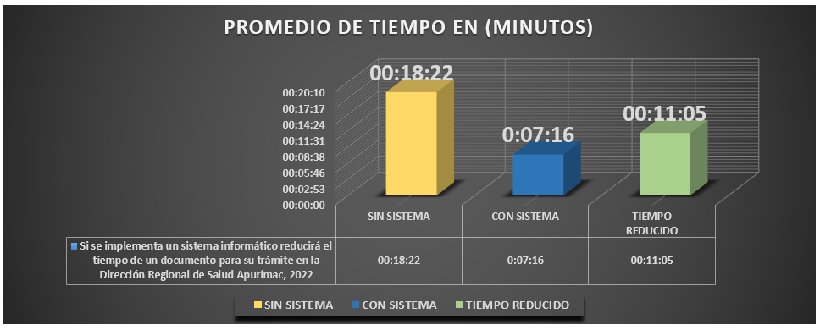

**Interpretación:**

En el gráfico N° 1, se puede apreciar que el tiempo promedio para la atención de un documento para su trámite sin sistema es de 0:18:22 minutos, y haciendo uso del sistema el tiempo es de 0:07:16, lo cual nos indica que el tiempo de registro de un documento para su trámite haciendo uso del sistema es menor, viendo la diferencia reducida de tiempo en 00:11:05 minutos la cual reduce el tiempo en un 59.7%, así mejorando el tiempo de atención de un documento para su respectivo trámite.

#### Costo de materiales de escritorio.

**Tabla 6**.Costo de materiales de escritorio sin sistema y con sistema.

|  |  |  |  |
| --- | --- | --- | --- |
| **Definición** | **Sin sistema** | **Con sistema** | **Diferencia** |
| Promedio de costo de materiales en (soles) | S/ 142.32 | S/ 62.21 | S/ 80.10 |

**Figura 27**  
Promedio de costo de materiales de escritorio en soles mensual.

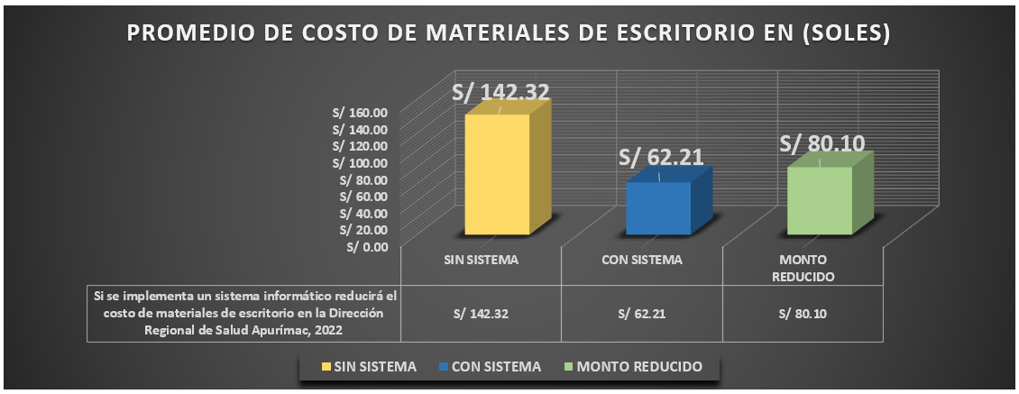

**Interpretación:**

En el gráfico N° 2, se puede apreciar que el costo promedio de gasto en materiales de escritorio sin uso del sistema es de S/ 142.32 soles mensualmente, y haciendo uso del sistema es de S/ 62.21 soles, lo cual nos indica que el costo de materiales haciendo uso del sistema se ha reducido con un monto de diferencia de S/ 80.10 soles, así mejorando el gasto de materiales de escritorio en la Dirección Regional de Salud Apurímac, el porcentaje reducido fue de un 56%.

#### Nivel de satisfacción del personal.

**Tabla 7.** Nivel de satisfacción del personal haciendo el PRE Y POST TEST.

|  |  |  |  |  |
| --- | --- | --- | --- | --- |
| **Definición** | **PRE – TEST** | | **POST - TEST** | |
| **Insatisfecho** | **Poco satisfecho** | **Satisfecho** | **Muy satisfecho** |
| Nivel de satisfacción del personal | **9.57%** | **9.43%** | **18.87%** | **81.13%** |

**Figura 28**  
Nivel de satisfacción del personal tanto en el PRE Y POST TEST.

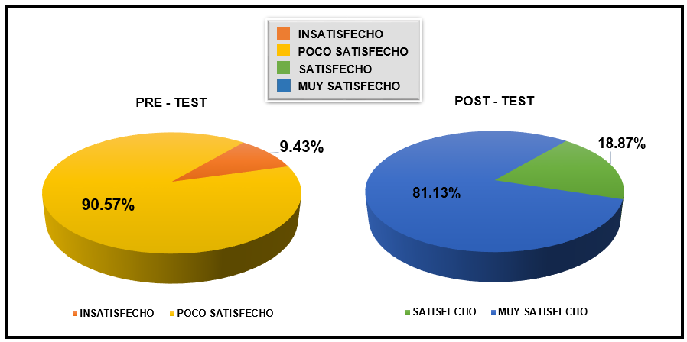

**Interpretación:**

En el gráfico N° 3, se puede observar dos gráficos en modelo de torta en donde el gráfico de la izquierda nos muestra el PRE-TEST que se refiere antes de la implementación del sistema, donde podemos observar que el 9.43% de los encuestados estuvieron insatisfechos y el 90.57% poco satisfechos, cabe recalcar que la encuesta se hizo con el total de la muestra seleccionada, en el gráfico de la derecha podemos ver el POST TEST que se refiere luego de la implementación del sistema, donde se puede apreciar que el 18.87% del total de encuestados está satisfecho con la implementación del sistema y un 81.13% muy satisfecho, así de esta forma vemos que la implementación del sistema web con firma digital tuvo un alto nivel de satisfacción por los usuarios a quienes se les encuesto.

## Discusión de resultados

Luego de haber desarrollado el trabajo de investigación titulado, implementación de un sistema web con firma digital para la gestión de trámite documentario en la dirección regional de salud Apurímac, 2022. La presente investigación demuestra que con la implementación del sistema web con firma digital para la DIRESA mejora de manera significativa la gestión de trámite documentario en la Dirección Regional de Salud Apurímac, estos resultados guardan relación con lo que indica **Nolasco & Capillo (2018)** en su tesis “Sistema de información web con firma digital para la gestión de tramite documentario en la Municipalidad distrital de Yungar, año 2018”, quien en sus resultados obtuvo que la implementación del Sistema de información web con firma digital, mejora la gestión de trámite documentario, esto guarda relación con los resultados de esta investigación.

El trabajo de investigación desarrollado por **Zavaleta (2022)** titulado “Implementación de un sistema web con firma digital para mejorar el proceso de trámite documentario interno en el Instituto Geográfico Nacional, 2021”, que Los resultados de la comparación pretest y postest revelaron que el uso de un sistema en línea con firma digital acorta el tiempo promedio de atención para el procesamiento de documentos internos, también hay menos material de papelería para los libros mensuales, los costos de material de papelería mensual han disminuido y los empleados satisfacción. mejorado Estos resultados están relacionados con los resultados de este estudio.

Los estudios realizados por **Aybar (2021)** con su tesis titulada ““Implementación de la firma digital en mejora del proceso del sistema de tramite documentario de la Municipalidad Distrital de Puente Piedra, año 2021”, quien obtuvo como resultado que la Firma Digital influye significativamente en la mejora del proceso del Sistema de Tramite Documentario de la Municipalidad Distrital de Puente Piedra.

Estos resultados guardan relación con lo que se presenta en esta tesis.

Como lo demuestran los resultados de este estudio, la implementación del sistema web con firma digital se considera adecuado para su uso en la Dirección Regional de Salud Apurímac debido a que se cumplió con los objetivos de investigación como son el de la reducción de tiempo para la atención de un trámite, la reducción de costos en materiales de escritorio y mejorar el nivel de satisfacción del personal en cuanto a la gestión de trámite documentario haciendo uso del sistema web.

## Prueba de hipótesis

Es el proceso que nos lleva a la decisión de aceptar o rechazar la hipótesis nula H0 frente a la hipótesis alternativa H1 con base en los resultados de una muestra seleccionada aleatoriamente de la población de estudio.

### Contrastación para tiempo de atención de un documento para trámite

#### Planteamiento de la hipótesis nula(H0) y alterna (H1).

H0 Si se implementa un sistema informático no reducirá el tiempo de un documento para su trámite en la Dirección Regional de Salud Apurímac.

H1 Si se implementa un sistema informático entonces si reducirá el tiempo de un documento para su trámite en la Dirección Regional de Salud Apurímac.

#### Prueba de normalidad de la hipótesis especifica 1.

**Tabla 8.** Tabla de prueba de normalidad.

|  |  |
| --- | --- |
| SHAPIRO WILK | KOLMOGOROV-SMIROV |
| N<=50 | n>50 |



*Nota:* En la tabla N° 8 podemos observar las dos pruebas que podemos utilizar de acuerdo a la muestra que se tenga, si la muestra es menor o igual a cincuenta utilizamos la prueba de **Shapiro-Wilk,** si la muestra supera los cincuenta entonces utilizamos la prueba de **Kolmogorov-Smirov.**

#### Nivel de significancia.

El nivel de significancia que se utilizará para la presente investigación será del **5%** por lo tanto **α = 0.05**¸ y el nivel de confianza será del **95%.**

#### Empleado prueba estadística Kolmogorov – Smirov.

Para realizar la prueba de normalidad y comprobar si se utilizara estadística paramétrica o no paramétrica se utiliza el software SPSS Statistics 24. En este caso utilizamos la prueba de **Kolmogorov-Smirov** porque el tamaño de la muestra es mayor a **50**.

**Tabla 9.** Prueba de normalidad para la hipótesis especifica 1.

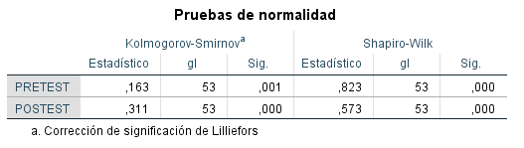

|  |  |  |  |
| --- | --- | --- | --- |
|  | Estadístico | gl | p |
| PRE-TEST | ,163 | 53 | ,001 |
| POST-TEST | ,311 | 53 | ,000 |

*Nota: En la tabla N° 7 se puede visualizar la prueba de normalidad que se realizó con la prueba estadística Kolgomorov-Smirov donde:*

*gl = grado de libertad.*

*p = significancia*

#### Criterio de decisión.

* Si p<0,05 rechazamos la hipótesis nula Ho y acepto la hipótesis alterna Ha.
* Si p>=0,05 aceptamos la hipótesis nula Ho y rechazamos la hipótesis alterna Ha.

#### Decisión y conclusión.

Como **p < 0,05** entonces rechazamos la Ho y acepto la Ha, es decir los datos no tienen una distribución normal, por lo tanto, aplicaremos estadística no paramétrica.

#### Prueba de hipótesis aplicando la estadística no paramétrica con Wilcoxon.

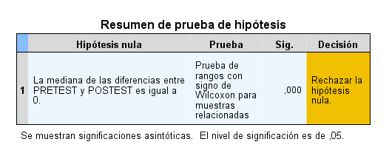En este caso se aplicará la estadística no paramétrica, se utilizará la prueba de **Wilcoxon** ya que en la prueba de normalidad el nivel de significancia es menor a **0.05.**

**Tabla 10.** Prueba no paramétrica con Wilcoxon para la hipótesis especifica 1.

*Nota:*Como se muestra en la tabla N° 10 el nivel de significancia **p<0.05,** entonces con esto podemos decir que rechazamos la hipótesis nula y aceptamos la alterna.

#### Decisión estadística.

Dado que **p=0 < 0.05**, rechazamos **Ho** y aceptamos **Ha**, es decir, los intervalos entre el pretest y el postest son significativamente diferentes, concluimos que si se implementa un sistema informático entonces si reducirá el tiempo de un documento para su trámite en la Dirección Regional de Salud Apurímac.

### Contrastación de costo de materiales de escritorio para trámites

#### Planteamiento de la hipótesis nula(H0) y alterna (H1).

H0 Si se implementa un sistema informático entonces no reducirá el costo de materiales de escritorio en la Dirección Regional de Salud Apurímac.

H1 Si se implementa un sistema informático entonces si reducirá el costo de materiales de escritorio en la Dirección Regional de Salud Apurímac.

#### Prueba de normalidad de la hipótesis especifica 2.

**Tabla 11.** Tabla de prueba de normalidad.

|  |  |
| --- | --- |
| SHAPIRO WILK | KOLMOGOROV-SMIROV |
| N<=50 | n>50 |



*Nota:* En la tabla N° 9 podemos observar las dos pruebas que podemos utilizar de acuerdo a la muestra que se tenga, si la muestra es menor o igual a cincuenta utilizamos la prueba de **Shapiro-Wilk,** si nuestra muestra supera los cincuenta entonces utilizamos la prueba de **Kolmogorov-Smirov.**

#### Nivel de significancia.

El nivel de significancia que se utilizará para la presente investigación será del **5%** por lo tanto **α = 0.05**¸ y el nivel de confianza será del **95%.**

#### Empleado prueba estadística Kolmogorov – Smirov.

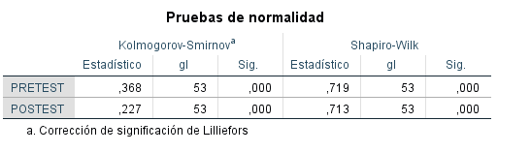Para realizar la prueba de normalidad y comprobar si se utilizara estadística paramétrica o no paramétrica se utiliza el software SPSS Statistics 24. En este caso utilizamos la prueba de **Kolmogorov-Smirov** porque el tamaño de la muestra es mayor a **50**.

**Tabla 12.** Prueba de normalidad para la hipótesis especifica 2

|  |  |  |  |
| --- | --- | --- | --- |
|  | Estadístico | gl | p |
| PRE-TEST | ,368 | 53 | ,000 |
| POST-TEST | ,227 | 53 | ,000 |

*Nota: En la tabla N° 10 se puede visualizar la prueba de normalidad que se realizó con la prueba estadística Kolgomorov-Smirov donde:*

*gl = grado de libertad.*

*p = significancia*

#### Criterio de decisión.

* Si p<0,05 rechazamos la hipótesis nula Ho y acepto la hipótesis alterna Ha.
* Si p>=0,05 aceptamos la hipótesis nula Ho y rechazamos la hipótesis alterna Ha.

#### Decisión y conclusión.

Como **p < 0,05** entonces rechazamos la Ho y acepto la Ha, es decir los datos no tienen una distribución normal, por lo tanto, aplicaremos estadística no paramétrica.

#### Prueba de hipótesis aplicando la estadística no paramétrica con Wilcoxon.

En este caso se aplicará la estadística no paramétrica, se utilizará la prueba de **Wilcoxon** ya que en la prueba de normalidad el nivel de significancia es menor a **0.05.**

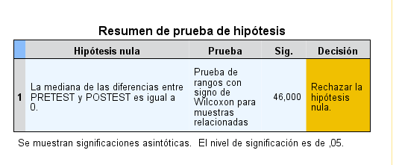*Nota:*Como se muestra en la tabla N° 8 el nivel de significancia **p<0.05,** entonces con estos podemos decir que rechazamos la hipótesis nula y aceptamos la alterna.

**Tabla 13**  
Prueba no paramétrica con Wilcoxon para la hipótesis especifica 2.

#### Decisión estadística.

Dado que **p=0 < 0.05**, rechazamos **Ho** y aceptamos **Ha**, es decir, los intervalos entre el pretest y el postest son significativamente diferentes, concluimos que si se implementa un sistema informático entonces si reducirá el costo de materiales de escritorio en la Dirección Regional de Salud Apurímac.

### Contrastación de nivel de satisfacción del personal.

#### Planteamiento de la hipótesis Nula(H0) y alterna (H1).

H0 Si se implementa un sistema informático entonces no se incrementará el nivel de satisfacción del personal en la Dirección Regional de Salud Apurímac.

H1 Si se implementa un sistema informático entonces si se incrementará el nivel de satisfacción del personal en la Dirección Regional de Salud Apurímac

#### Prueba de Normalidad de la Hipótesis Especifica 3.

**Tabla 14.** Tabla de prueba de normalidad.

|  |  |
| --- | --- |
| SHAPIRO WILK | KOLMOGOROV-SMIROV |
| N<=50 | n>50 |



*Nota:* En la tabla N° 9 podemos observar las dos pruebas que podemos utilizar de acuerdo a la muestra que se tenga, si la muestra es menor o igual a cincuenta utilizamos la prueba de **Shapiro-Wilk,** si nuestra muestra supera los cincuenta entonces utilizamos la prueba de **Kolmogorov-Smirov.**

#### Nivel de significancia.

El nivel de significancia que se utilizará para la presente investigación será del **5%** por lo tanto **α = 0.05**¸ y el nivel de confianza será del **95%.**

#### Empleando la prueba de Kolmogorov-Smirov.

Para realizar la prueba de normalidad y comprobar si se utilizara estadística paramétrica o no paramétrica se utiliza el software SPSS Statistics 24. En este caso utilizamos la prueba de **Kolmogorov-Smirov** porque el tamaño de la muestra es mayor a **50.**

Tabla 15  
Prueba de normalidad para la hipótesis especifica 3.

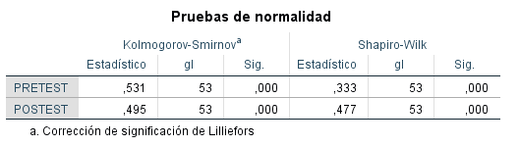

|  |  |  |  |
| --- | --- | --- | --- |
|  | Estadístico | gl | p |
| PRE-TEST | ,531 | 53 | ,000 |
| POST-TEST | ,495 | 53 | ,000 |

*Nota: En la tabla N° 10 se puede visualizar la prueba de normalidad que se realizó con la prueba estadística Kolgomorov-Smirov donde:*

*gl = grado de libertad.*

*p = significancia*

#### Criterio de decisión.

* Si p<0,05 rechazamos la hipótesis nula Ho y acepto la hipótesis alterna Ha.
* Si p>=0,05 aceptamos la hipótesis nula Ho y rechazamos la hipótesis alterna Ha.

#### Decisión y conclusión.

Como **p < 0,05** entonces rechazamos la Ho y acepto la Ha, es decir los datos no tienen una distribución normal, por lo tanto, aplicaremos estadística no paramétrica.

#### Prueba de hipótesis aplicando la estadística no paramétrica con Wilcoxon

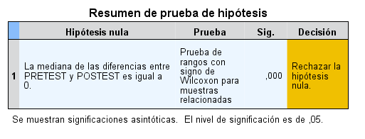En este caso se aplicará la estadística no paramétrica, se utilizará la prueba de **Wilcoxon** ya que en la prueba de normalidad el nivel de significancia es menor a **0.05.**

**Tabla 16**  
Prueba no paramétrica con Wilcoxon para la hipótesis especifica 3.

*Nota:*Como se muestra en la tabla N° 8 el nivel de significancia **p<0.05,** entonces con estos podemos decir que rechazamos la hipótesis nula y aceptamos la alterna

#### Decisión estadística.

Dado que **p=0 < 0.05**, rechazamos **Ho** y aceptamos **Ha**, es decir, los intervalos entre el pretest y el postest son significativamente diferentes, concluimos que si se implementa un sistema informático entonces si se incrementará el nivel de satisfacción del personal en la Dirección Regional de Salud Apurímac.

## Desarrollo del sistema web

### Fase de planeación

* **Especificación de requerimientos**

Las entrevistas dan como resultado las historias de usuario, las cuales deben ser descriptas de la forma más entendible, para que puedan ser comprendida por todos (Cliente, Desarrollador y usuarios finales), representado los requisitos que debe cumplir el sistema.

A continuación, se presentan las historias de usuario.

**Tabla 17.** Historia de usuario acceso al sistema.

|  |  |
| --- | --- |
| **Historia de Usuario** | |
| **Número: 1** | **Usuario:** Administrador - secretaria |
| **Nombre de Historia:** Acceso al sistema | |
| **Prioridad de Negocio:** Alta | **Riesgo en Desarrollo:** Alta |
| **Puntos Estimados:** 1 | **Iteración Asignada: 1** |
| **Programador Responsable:** Bach. Wilfredo Carrión Umeres – Bach. Elías Carrión Umeres | |
| **Descripción:** Los usuarios del sistema tendrán un usuario y contraseña con la que podrán ingresar al sistema. | |
| **Observaciones:** Solo los usuarios que estén permitidos para ingresar al sistema tendrán acceso a las funcionalidades de acuerdo a su rol asignado. | |



**Tabla 18.** Historia de usuario registro de áreas.

|  |  |
| --- | --- |
| **Historia de Usuario** | |
| **Número: 2** | **Usuario:** Administrador |
| **Nombre de Historia:** Registro de áreas | |
| **Prioridad de Negocio:** Alta | **Riesgo en Desarrollo:** Alta |
| **Puntos Estimados:** 1 | **Iteración Asignada: 1** |
| **Programador Responsable:** Bach. Wilfredo Carrión Umeres – Bach. Elías Carrión Umeres | |
| **Descripción:** Los Administradores serán los únicos encargados de registrar las áreas u oficinas que tiene la Dirección Regional De Salud Apurímac para que así luego estos puedan ser utilizados en las demás funciones del sistema. | |
| **Observaciones:** El nombre de las áreas no podrán ser repetidas en el sistema. | |



**Tabla 19.** Historia de usuario registro de empleados.

|  |  |
| --- | --- |
| **Historia de Usuario** | |
| **Número: 3** | **Usuario:** Administrador |
| **Nombre de Historia:** Registro de empleados | |
| **Prioridad de Negocio:** Alta | **Riesgo en Desarrollo:** Alta |
| **Puntos Estimados:** 1 | **Iteración Asignada: 1** |
| **Programador Responsable:** Bach. Wilfredo Carrión Umeres – Bach. Elías Carrión Umeres | |
| **Descripción:** Los Administradores son los únicos en registrar el nombre de los empleados que laboran en cada área para que posteriormente se les pueda crear un nuevo usuario para cada uno. | |
| **Observaciones:** Los empleados no se podrán repetir dos veces en el sistema. | |



**Tabla 20.** Historia de usuario registro de usuarios.

|  |  |
| --- | --- |
| **Historia de Usuario** | |
| **Número: 4** | **Usuario:** Administrador |
| **Nombre de Historia:** Registro de usuarios | |
| **Prioridad de Negocio:** Alta | **Riesgo en Desarrollo:** Alta |
| **Puntos Estimados:** 1 | **Iteración Asignada: 1** |
| **Programador Responsable:** Bach. Wilfredo Carrión Umeres – Bach. Elías Carrión Umeres | |
| **Descripción:** Los Administradores serán los únicos quienes podrán realizar el registro de un nuevo usuario para que este pueda tener acceso al sistema de trámite documentario, asignándoles el tipo de rol, seleccionando el empleado y el área a la cual pertenece. | |
| **Observaciones:** Solo el Administrador podrá dar acceso a cada usuario. | |



**Tabla 21.** Historia de usuario registro de tipo de documentos.

|  |  |
| --- | --- |
| **Historia de Usuario** | |
| **Número: 5** | **Usuario:** Administrador |
| **Nombre de Historia:** Registro de Tipo de Documentos | |
| **Prioridad de Negocio:** Alta | **Riesgo en Desarrollo:** Alta |
| **Puntos Estimados:** 1 | **Iteración Asignada: 1** |
| **Programador Responsable:** Bach. Wilfredo Carrión Umeres – Bach. Elías Carrión Umeres | |
| **Descripción:** Los Administradores serán los encargados de realizar esta función de registrar los tipos de documentos que se emiten en la Dirección Regional de Salud Apurímac, ya que estos servirán para que puedan registrar un trámite a posterior. | |
| **Observaciones:** La presente historia de usuario será implementado en web. | |



**Tabla 22.** Historia de usuario registro de trámite.

|  |  |  |
| --- | --- | --- |
| **Historia de Usuario** | | |
| **Número: 6** | **Usuario:** Administrador – secretaria – usuario externo | |
| **Nombre de Historia:** Registro de trámite | | |
| **Prioridad de Negocio:** Alta | | **Riesgo en Desarrollo:** Alta |
| **Puntos Estimados:** 1 | | **Iteración Asignada: 2** |
| **Programador Responsable:** Bach. Wilfredo Carrión Umeres – Bach. Elías Carrión Umeres | | |
| **Descripción:** Tanto los administradores como las secretarias y también el usuario externo podrán realizar el registro de los diferentes documentos enviando a las distintas áreas a donde se dirija el documento, así como el sistema cuenta con estas opciones también se podrán realizar derivaciones, finalización en un área determinada. | | |
| **Observaciones:** Los diferentes documentos tendrán diferentes estados como pendiente, aceptado, derivado, finalizado y rechazado. | | |



**Tabla 23.** Historia de usuario rastrear trámite.

|  |  |  |
| --- | --- | --- |
| **Historia de Usuario** | | |
| **Número: 7** | **Usuario:** Administrador – secretaria – usuario externo | |
| **Nombre de Historia:** Rastrear trámite | | |
| **Prioridad de Negocio:** Alta | | **Riesgo en Desarrollo:** Alta |
| **Puntos Estimados:** 1 | | **Iteración Asignada: 1** |
| **Programador Responsable:** Bach. Wilfredo Carrión Umeres – Bach. Elías Carrión Umeres | | |
| **Descripción:** Después de registrar un trámite, este podrá ser rastreado por su número de documento y DNI del remitente o Tramitante para que así pueda saber en donde se encuentra su documento y en qué estado. | | |
| **Observaciones:** El rastreo de documentos funciona correctamente si ingresamos el número de documento y DNI, en caso contrario no mostrara resultados, esta función lo puede utilizar los usuarios externos como los que tienen credenciales. | | |



**Tabla 24.** Historia de usuario ver movimientos.

|  |  |
| --- | --- |
| **Historia de Usuario** | |
| **Número: 8** | **Usuario:** Administrador |
| **Nombre de Historia:** Ver movimientos | |
| **Prioridad de Negocio:** Alta | **Riesgo en Desarrollo:** Media |
| **Puntos Estimados:** 1 | **Iteración Asignada: 1** |
| **Programador Responsable:** Bach. Wilfredo Carrión Umeres – Bach. Elías Carrión Umeres | |
| **Descripción:** La vista de los movimientos es solo un resumen el cual lo puede realizar el administrador del sistema, puede observar todos los movimientos de todas las áreas que se realizan, así como las derivaciones y por qué oficinas paso el documento o trámite realizado, así como ver en donde comenzó el proceso del trámite y donde finalizo. | |
| **Observaciones:** La presente historia de usuario será desarrollado en versión web. | |



**Tabla 25.** Historia de usuario registro de comunicados.

|  |  |
| --- | --- |
| **Historia de Usuario** | |
| **Número: 9** | **Usuario:** Administrador |
| **Nombre de Historia:** Registro de comunicados | |
| **Prioridad de Negocio:** Alta | **Riesgo en Desarrollo:** Media |
| **Puntos Estimados:** 1 | **Iteración Asignada: 1** |
| **Programador Responsable:** Bach. Wilfredo Carrión Umeres – Bach. Elías Carrión Umeres | |
| **Descripción:** El registro de comunicados es un adicional a los requerimientos del sistema, este solo podrá ser registrado por los administradores del sistema para que puedan ser observados por los usuarios que son del rol de secretaria y puedan ver qué novedades o nuevo comunicado se registró en el sistema. | |
| **Observaciones:** La presente historia de usuario será desarrollado en versión web. | |



**Tabla 26.** Historia de usuario reporte de trámites.

|  |  |
| --- | --- |
|  | |
| **Número: 10** | **Usuario:** Administrador |
| **Nombre de Historia:** Reporte de trámites | |
| **Prioridad de Negocio:** Media | **Riesgo en Desarrollo:** Media |
| **Puntos Estimados:** 1 | **Iteración Asignada: 1** |
| **Programador Responsable:** Bach. Wilfredo Carrión Umeres – Bach. Elías Carrión Umeres | |
| **Descripción:** Tanto el administrador como la secretaria pueden generar los reportes de los trámites, esta función tiene tres tipos de reportes que son reporte por fechas y área, reporte por fecha y estado y por último el reporte por fecha y tipo de documento, en el caso del administrador podrá ver en general de toda las áreas pero en el caso del usuario de tipo secretaria automaticamente vera los documentos de sus área solo tendrá que escoger la fecha. | |
| **Observaciones:** La presente historia de usuario será desarrollado en versión web. | |



**Tabla 27.** Historia de usuario generar ticket de atención trámite.

|  |  |
| --- | --- |
|  | |
| **Número: 11** | **Usuario:** Administrador |
| **Nombre de Historia:** Generar ticket de atención de trámite | |
| **Prioridad de Negocio:** Media | **Riesgo en Desarrollo:** Media |
| **Puntos Estimados:** 1 | **Iteración Asignada: 1** |
| **Programador Responsable:** Bach. Wilfredo Carrión Umeres – Bach. Elías Carrión Umeres | |
| **Descripción:** El usuario o secretaria que haya realizado el registro del trámite, el sistema le permitirá imprimir el ticket de atención una vez finalizado el registro para poder entregarle al remitente y con este ticket a su vez poder hacer el seguimiento de su trámite con los datos que presentan el ticket. | |
| **Observaciones:** La presente historia de usuario será desarrollado en versión web. | |



**Tabla 28.** Historia de usuario Generar hoja de ruta trámite.

|  |  |
| --- | --- |
|  | |
| **Número: 12** | **Usuario:** Administrador |
| **Nombre de Historia:** Generar hoja de ruta de trámite | |
| **Prioridad de Negocio:** Media | **Riesgo en Desarrollo:** Media |
| **Puntos Estimados:** 1 | **Iteración Asignada: 1** |
| **Programador Responsable:** Bach. Wilfredo Carrión Umeres – Bach. Elías Carrión Umeres | |
| **Descripción:** Tanto el administrador como la secretaria pueden generar este documento ya que esto se emite una vez se halla registrado el trámite, esta hoja de ruta es para el uso manual para cada área y puede ser imprimido las veces que sea necesario para que se haga un seguimiento en cada derivación a cada oficina. | |
| **Observaciones:** La presente historia de usuario será desarrollado en versión web. | |



**Tabla 29.** Historia de usuario generar ficha de seguimiento de trámite.

|  |  |
| --- | --- |
|  | |
| **Número: 13** | **Usuario:** Administrador |
| **Nombre de Historia:** Generar ficha de seguimiento de trámite | |
| **Prioridad de Negocio:** Media | **Riesgo en Desarrollo:** Media |
| **Puntos Estimados:** 1 | **Iteración Asignada: 1** |
| **Programador Responsable:** Bach. Wilfredo Carrión Umeres – Bach. Elías Carrión Umeres | |
| **Descripción:** Tanto el administrador como la secretaria pueden generar este documento ya que es solo de vista este documento muestra el seguimiento completo de un documento hasta su finalización o en el estado en que se encuentre y en qué área, para así poder tener un mejor control de los trámites. | |
| **Observaciones:** La presente historia de usuario será desarrollado en versión web. | |



**Tabla 30.** Resumen de historias de usuario.

|  |  |  |  |  |  |
| --- | --- | --- | --- | --- | --- |
|  |  |  |  | ESFUERZO |  |
| N° | HISTORIA DE USUARIO | PRIORIDAD | RIESGO | DIAS | ITERACIÓN |
| 1 | Acceso al sistema | Alta | Alta | 1 | 1 |
| 2 | Registro de áreas | Alta | Alta | 1 | 1 |
| 3 | Registro de empleados | Alta | Alta | 1 | 1 |
| 4 | Registro de usuarios | Alta | Alta | 1 | 1 |
| 5 | Registro de tipo de documentos | Alta | Alta | 1 | 1 |
| 6 | Registro de trámite | Alta | Alta | 1 | 2 |
| 7 | Rastrear documento | Alta | Alta | 1 | 1 |
| 8 | Ver movimientos | Alta | Media | 1 | 1 |
| 9 | Registro de comunicados | Alta | Media | 1 | 1 |
| 10 | Reporte de trámites | Alta | Media | 1 | 1 |
| 11 | Generar ticket de atención de trámite | Alta | Media | 1 | 1 |
| 12 | Generar hoja de ruta de trámite | Alta | Media | 1 | 1 |
| 13 | Generar ficha de seguimiento de trámite | Alta | Media | 1 | 1 |



* **Análisis y diseño de sistema**

El sistema de información web con firma digital le será de mucha ayuda en la Dirección Regional de Salud Apurímac a la hora de realizar el envió de un documento a otra área como así también poder derivar, finalizar, aceptar y rechazar, a su vez se podrán subir archivos con firma digital ya que el sistema tiene un manual de cómo realizar dicha firma con el lector de DNI electrónico donde indica paso a paso como hacerlo, por otro lado se pueden realizar rastreo de los documentos ya sea externos o internos para poder ver en qué estado y que área se encuentra el documento.

* **Secretaria:** las secretarias serán las encargadas de realizar este proceso o los encargados en manipular el sistema son las personas que se encargan de enviar el documento de un área a otra, pero en este caso se creara el usuario con el nombre del jefe de área ya que en la DIRESA se maneja de esta forma los usuarios en cuanto a otros sistemas de información.
* **Administrador:** será el encargado de administrar las funciones y registrar nuevos usuarios que harán uso del sistema en cuanto a sus roles.

A continuación, en la siguiente tabla se muestra la asignación de los roles del presente proyecto:

**Tabla 31.** Roles de la metodología XP.

|  |  |
| --- | --- |
| ROLES | ASIGNACION |
| DESARROLLADOR | Bach. Elías Carrión Umeres |
| CLIENTE | Stakeholder de la Dirección Regional de Salud Apurímac (DIRESA) |
| ENCARGADO DE PRUEBAS (TESTER) | Bach. Wilfredo Carrión Umeres |
| SEGUIMIENTO (TRACKER) | Bach. Elías Carrión Umeres |
| ENTRENADOR(COACH) | Ing. Jersson Jorge Corilla Miranda |
| GESTOR (BIG BOSS) | Ing. Jersson Jorge Corilla Miranda |
| ASESORA | Mag. Marleny Peralta Ascue |



* **Levantamiento de requerimientos**

Las historias de usuario se analizan y, por lo tanto, se definen los requisitos funcionales y no funcionales junto con las entradas y salidas del proceso correspondientes, las condiciones operativas y las restricciones. Después de este proceso, se completa un "cuestionario de requisitos".

* **Requerimientos funcionales:**

**Tabla 32.** Requerimientos funcionales.

|  |  |
| --- | --- |
| Referencia | Requerimientos funcionales |
| RF01 | El sistema deberá solicitar acceso mediante un usuario y contraseña para que los usuarios puedan interactuar con ellos en función de sus perfiles laborales. |
| RF02 | El sistema controla el acceso y permite el ingreso únicamente a usuarios autorizados según su rol asignado. |
| RF03 | El sistema debe proporcionar diferentes niveles de acceso según el perfil de cada usuario, por ejemplo: Administrador del Sistema y Secretaria. |
| RF04 | El sistema debe mostrar contenido básico mostrando información estadística como número total de empleados, número de documentos pendientes, documentos aprobados y documentos completados . |
| RF05 | El sistema permitirá registrar áreas, empleados, usuarios, tipo de documentos, registro de trámites, rastreo de trámites, registro de comunicados y ver movimientos. |
| RF06 | El sistema mostrara comunicados nuevos que se registren a su vez les notificara a cada usuario. |
| RF07 | Los trámites que son registrados tendrán 5 tipos de estado y cada uno está relacionado de acuerdo a la aceptación del usuario los cuales son, pendiente, aceptado, rechazado, derivado y finalizado. |
| RF08 | El sistema permitirá realizar la búsqueda de los documentos ya sea por el estado que tiene un buscador independiente o por algún dato en común que tenga el documento ya que el módulo de trámite tiene 2 buscadores. |
| RF09 | El sistema debe permitir el almacenamiento, modificación, eliminación, activación, desactivación y catalogación de datos . |
| RF10 | El sistema permite generar un ticket al momento de generar el registro de un documento para que así pueda realizar el seguimiento del mismo. |



* ***Requerimientos no funcionales***

**Tabla 33.** Requerimientos no funcionales.

|  |  |
| --- | --- |
| Referencia | Requerimientos no funcionales |
| RNF01 | El sistema debería funcionar correctamente en diferentes navegadores como Mozilla Firefox, Chrome, Opera, Brave, etc. |
| RNF02 | El sistema tarda un máximo de 3 segundos en mostrar los resultados de la búsqueda. Si se excede este tiempo, el sistema detiene la búsqueda y muestra los resultados encontrados. |
| RNF03 | El sistema muestra alarmas, información y pantallas de error al usuario. |
| RNF04 | Los informes deben crearse como archivos que se puedan exportar a Excel y PDF, que a su vez se pueden imprimir desde el mismo sistema. |
| RNF05 | El sistema debe contar con una interfaz amigable y de fácil uso para los usuarios que lo administran. |
| RNF06 | Se deben realizar copias de seguridad semanales de la base de datos y almacenarlas en un lugar seguro o en la nube. |
| RNF07 | El sistema viene con un manual de usuario, donde podrá encontrar un manual de uso de firma digital en el archivo PDF de Confirmación, así como un manual de usuario para otro sistema. |



### Fase de diseño

Las etiquetas o mapas CRC son parte del enfoque de XP hacia el software orientado a objetos. Una organización debe diseñar un identificador de clase, responsabilidad y colaborador (CRC) para cada historia de usuario porque proporciona una función comercial directa; una clase es una persona, una cosa. Las Responsabilidad de una clase son cosas conocidas y cosas realizadas a través de atributos y métodos, y los socios de una clase son otras clases con las que coopera para cumplir con sus Responsabilidad.

A continuación se muestran tarjetas CRC para el desarrollo de sistemas de información:

**Tabla 34.** Tarjeta CRC de acceso al sistema.

|  |  |
| --- | --- |
| TARJETA CRC | |
| Clase: Acceso al sistema | |
| Responsabilidad   * Iniciar sesión ingresando usuario y contraseña | Colaborador   * Administrador * Secretaria * Clase Conexión * Clase modelo usuario |



**Tabla 35.** Tarjeta CRC de áreas.

|  |  |
| --- | --- |
| TARJETA CRC | |
| Clase: Área | |
| Responsabilidad   * Registrar área * Mostrar áreas * Editar área * Activar área * Desactivar área * Buscar área | Colaborador   * Administrador * Clase Conexión * Clase modelo área |



**Tabla 36.** Tarjeta CRC de empleados.

|  |  |
| --- | --- |
| TARJETA CRC | |
| Clase: Empleado | |
| Responsabilidad   * Registrar empleado * Mostrar empleado * Editar empleado * Activar empleado * Desactivar empleado * Buscar empleado | Colaborador   * Administrador * Clase Conexión * Clase modelo empleado |



**Tabla 37.** Tarjeta CRC de usuarios.

|  |  |
| --- | --- |
| TARJETA CRC | |
| Clase: Usuario | |
| Responsabilidad   * Registrar usuario * Mostrar usuario * Cambiar contraseña de usuario * Editar usuario * Activar usuario * Desactivar usuario * Buscar usuario * Permitir acceso al sistema | Colaborador   * Administrador * Clase Conexión * Clase modelo usuario |



**Tabla 38.** Tarjeta CRC de tipo de documento.

|  |  |
| --- | --- |
| TARJETA CRC | |
| Clase: Tipo de documento | |
| Responsabilidad   * Registrar tipo de documento * Mostrar tipo de documento * Editar tipo de documento * Activar tipo de documento * Desactivar tipo de documento * Buscar tipo de documento | Colaborador   * Administrador * Clase Conexión * Clase modelo tipo de documento |



**Tabla 39.** Tarjeta CRC de registro de trámites.

|  |  |
| --- | --- |
| TARJETA CRC | |
| Clase: Registro de trámite | |
| Responsabilidad   * Registrar Trámite * Mostrar Trámite * Aceptar trámite * Derivar trámite * Finalizar trámite * Ver detalles trámite * Eliminar trámite * Buscar trámite * Generar ticket de atención | Colaborador   * Administrador * Secretaria * Clase Conexión * Clase modelo trámite * Clase modelo trámite área |



**Tabla 40.** Tarjeta CRC de rastrear trámite.

|  |  |
| --- | --- |
| TARJETA CRC | |
| Clase: Rastrear trámite | |
| Responsabilidad   * Buscar trámite por número de documento y DNI * Mostrar resultados encontrados | Colaborador   * Administrador * Secretaria * Usuario externo * Clase conexión * Clase modelo trámite área |



**Tabla 41.** Tarjeta CRC ver movimientos.

|  |  |
| --- | --- |
| TARJETA CRC | |
| Clase: Ver movimiento | |
| Responsabilidad   * Mostrar Trámite * Buscar trámite * Ver detalles trámite | Colaborador   * Administrador * Clase conexión * Clase modelo trámite |



**Tabla 42**. Tarjeta CRC de comunicados.

|  |  |
| --- | --- |
| TARJETA CRC | |
| Clase: Comunicados | |
| Responsabilidad   * Registrar comunicados * Mostrar comunicados * Editar comunicados * Ver detalle de comunicado * Buscar comunicado | Colaborador   * Administrador * Clase conexión * Clase modelo comunicados |



**Tabla 43.** Tarjeta CRC de reportes.

|  |  |
| --- | --- |
| TARJETA CRC | |
| Clase: Reportes | |
| Responsabilidad   * Generar reportes * Ver reportes * Exportar reportes * Imprimir reportes | Colaborador   * Administrador * Secretaria * Clase conexión * Clase modelo trámite |



* **Diagrama base de datos del sistema de información**

Para desarrollar la base de datos del sistema de información de firma digital se utilizó el administrador de base de datos MySQL, que es una herramienta que se conecta al servidor APACHE XAMPP para realizar diversas operaciones como CREAR, INSERTAR, ACTUALIZAR, ELIMINAR, SOLTAR, SELECCIONAR, ALTERAR, creando procedimientos almacenados y activadores para vincular el código y hacer que el sistema funcione correctamente.

La siguiente figura muestra un diagrama de una base de datos creada para el desarrollo de un sistema de información en línea.

**Figura 29.**

Esquema de la base de datos utilizada para desarrollar el sistema en línea.

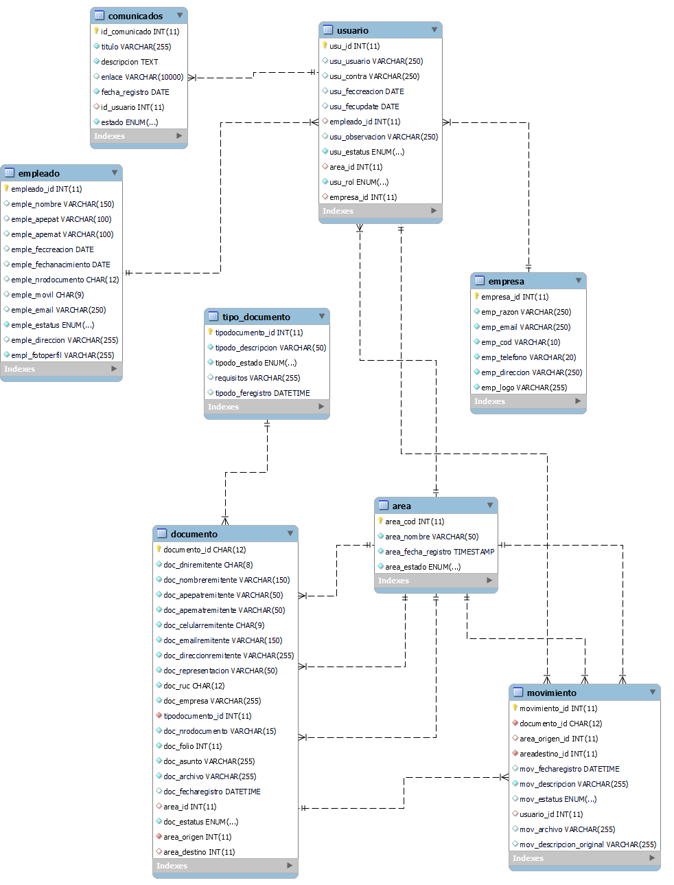

**Fuente:** MySQL.

### Fase de codificación o desarrollo

* **Herramientas que se utilizaron para el desarrollo del sistema de información**

En la fase de codificación o desarrollo se utilizaron diversas herramientas y tecnologías para desarrollar el sistema de información, las cuales se detallan a continuación:

**Tabla 44**.

Herramientas utilizadas para el desarrollo del sistema web.

|  |  |  |
| --- | --- | --- |
| **NRO.** | **TECNOLOGÍA** | **DESCRIPCIÓN** |
| **1** | **VISUAL STUDIO CODE**  Archivo:Visual Studio Code 1.35 icon.svg - Wikipedia, la enciclopedia libre | Visual Studio Code es un editor de código fuente desarrollado por Microsoft para Windows, Linux, macOS y la web. Incluye soporte de depuración, administración de Git incorporada, resaltado de sintaxis, finalización inteligente de código, fragmentos y refactorización de código. |
| **2** | cosa è Xampp e come funziona**XAMPP SERVIDOR DE APACHE** | XAMPP es un software gratuito que consta principalmente de gestión de bases de datos MySQL, servidor web Apache e intérpretes para lenguajes de programación PHP y Perl. El nombre es en realidad un acrónimo: X, Apache, MariaDB/MySQL, PHP, Perl. |
| **3** | **HTML 5**  HTML5 | Brands of the World™ | Download vector logos and logotypes | HTML 5 es la quinta versión principal de HTML, el lenguaje principal de la World Wide Web. HTML5 define dos variantes de la sintaxis HTML: HTML "clásico", llamado HTML5, y una versión XHTML llamada sintaxis XHTML 5, que debe enviarse utilizando sintaxis XML. |
| **4** | File:CSS3 logo.svg - Wikimedia Commons**CSS3** | CSS es la abreviatura de hojas de estilo en cascada. Básicamente, es el lenguaje que controla el diseño y presentación de las páginas web, es decir, cómo se ven cuando un usuario las visita. Funciona con HTML, que es responsable del contenido principal de los sitios web. |
| **5** | PHP Logo**PHP Versión de PHP: 7.4.11** | PHP es un lenguaje de scripting utilizado para desarrollar sitios web o sitios web estáticos o dinámicos. PHP es la abreviatura de preprocesador de hipertexto, que solía significar sitios web personales. |
| **6** | JavaScript Tecnología | Rootstack**JAVASCRIPT** | JavaScript es un lenguaje de programación interpretado, un dialecto del estándar ECMAScript. Se define como orientado a objetos, basado en prototipos, imperativo, débilmente tipado y dinámico. |
| **7** | **PLANTILLA ADMIN VERSIÓN 3.2.0**  Customizing and Downsizing AdminLTE to Match Your Business - AdminLTE.IO | AdminLTE es una plantilla de diseño de interfaz de usuario (UI) basada en cargos para sitios web administrativos |
| **8** | **FONTAWESOME**  Font Awesome Icons | Drupal.org | Font Awesome es un conjunto de herramientas de fuentes e íconos basado en CSS y menos. En 2020, el 38% de los sitios web que utilizaban scripts de fuentes de terceros utilizaban Font Awesome, clasificándolo solo después de Google Fonts. |
| **9** | A short introduction to select2 v4 | by Ilea Augustin | hello JS**SELECT 2** | Select2 es un complemento de jQuery que nos permite utilizar un selector de elementos con un campo de búsqueda para que sea más fácil encontrar el elemento que el usuario ha seleccionado. |
| **10** | **DATATABLES**  DataTables - Products, Competitors, Financials, Employees, Headquarters  Locations | Con DataTable, puede usar las funciones de Smartsheet con grandes almacenes de datos o vistas personalizadas únicas, usar fórmulas, flujos de trabajo y más. Y la información es siempre consistente y actualizada. DataTable está disponible como una oferta premium. |
| **11** | **MPDF**  mpdf · GitHub | mPDF es una biblioteca PHP que le permite crear archivos PDF usando HTML (codificación UTF-8). Está basado en FPDF y HTML2FPDF con varias mejoras escritas por Ian Back, publicado bajo la licencia GNU GPL v2. |



* **Interfaces del sistema de información con firma digital para la gestión de trámite documentario**

A continuación, se presentan las interfaces de usuario del sistema de información basado en web desarrollado para gestionar los trámites documentales que se realizan en la DIRESA Apurímac.

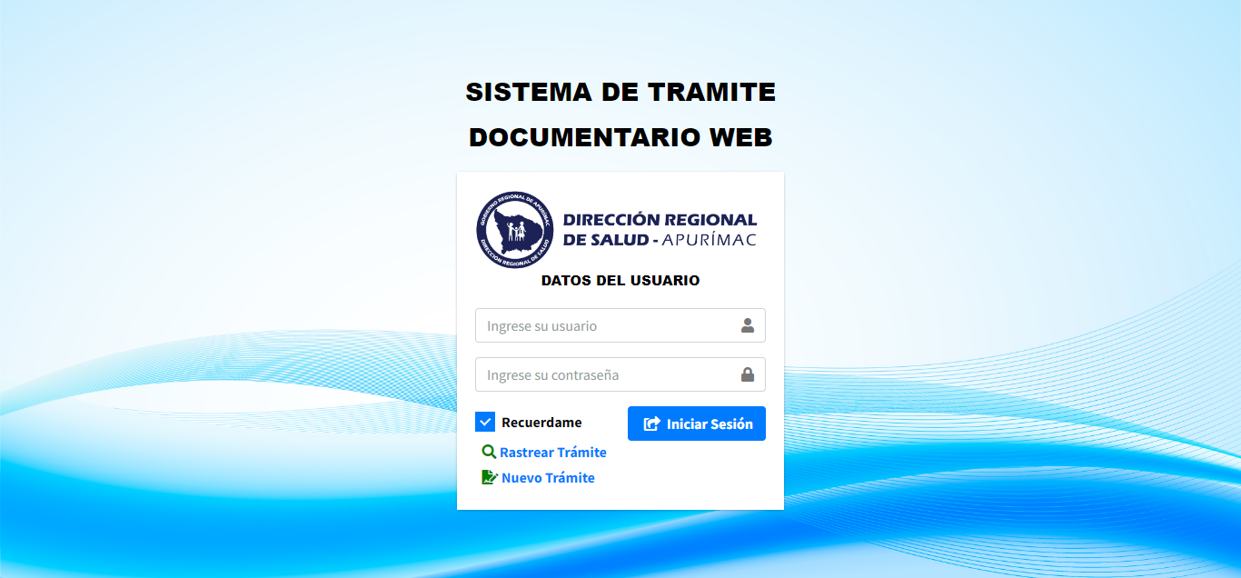

**Figura 30**. Interfaz de inicio de sesión.



**Figura 31.** Interfaz del menú principal.

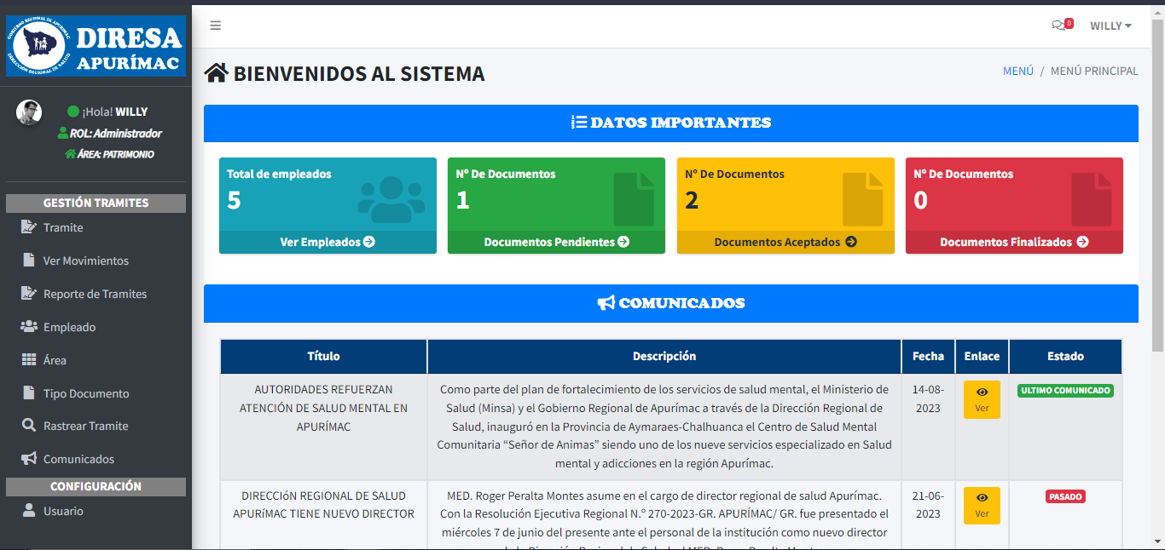



**Figura 32.** Interfaz del mantenimiento de las áreas.

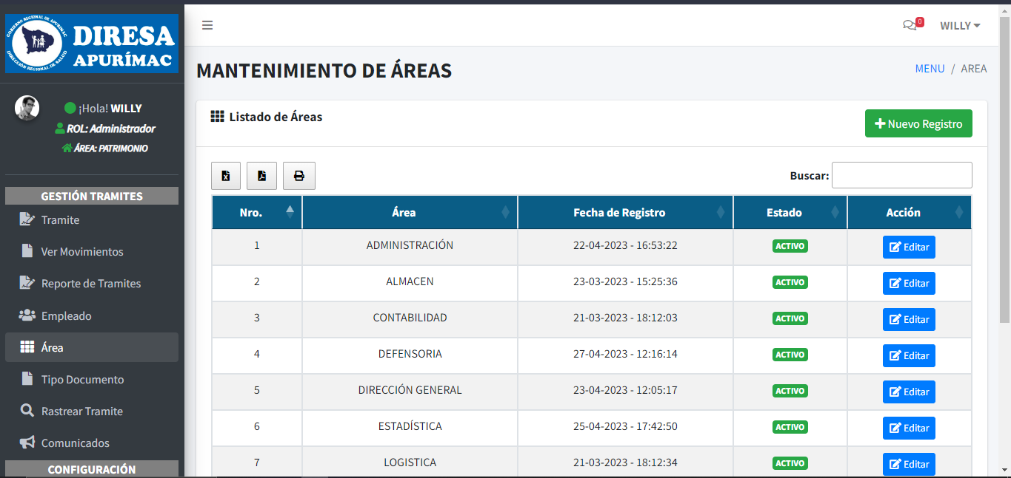



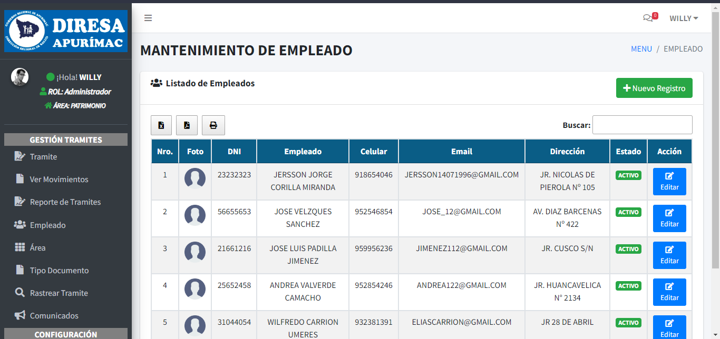

**Figura 33.** Interfaz del mantenimiento de los empleados.



**Figura 34.** Interfaz del mantenimiento de usuarios.

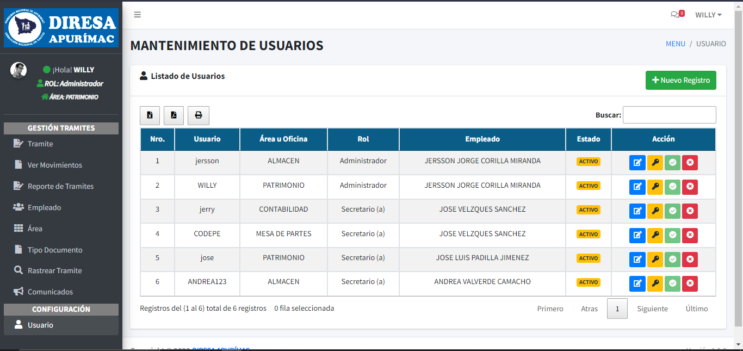

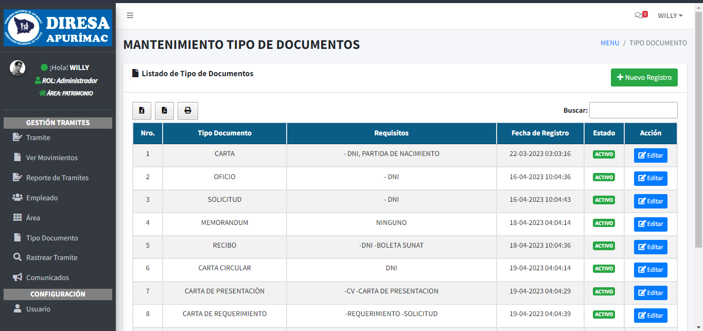

**Figura 35.** Interfaz del mantenimiento de tipo de documento.



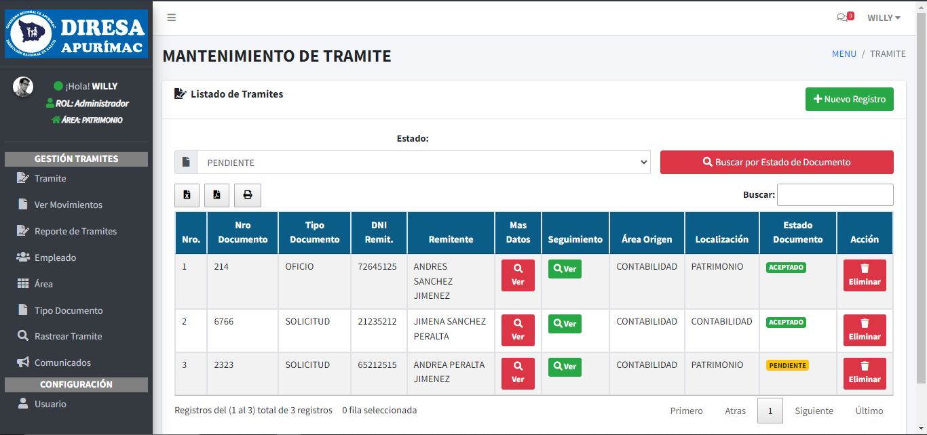

**Figura 36.** Interfaz de mantenimiento de trámites.



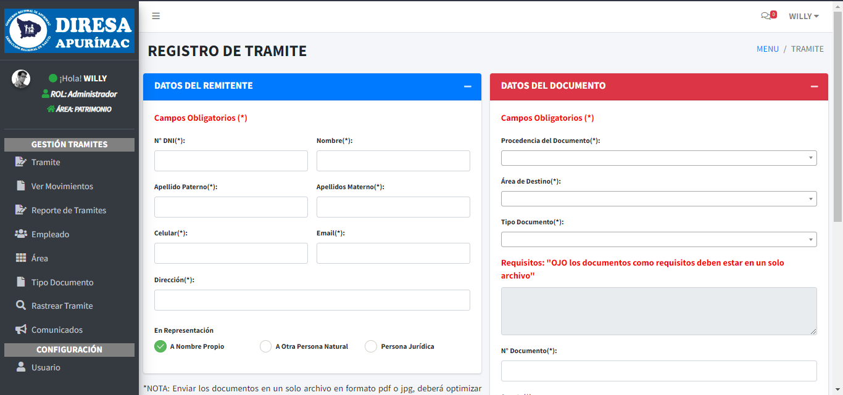



**Figura 37.** Interfaz del registro de trámites.

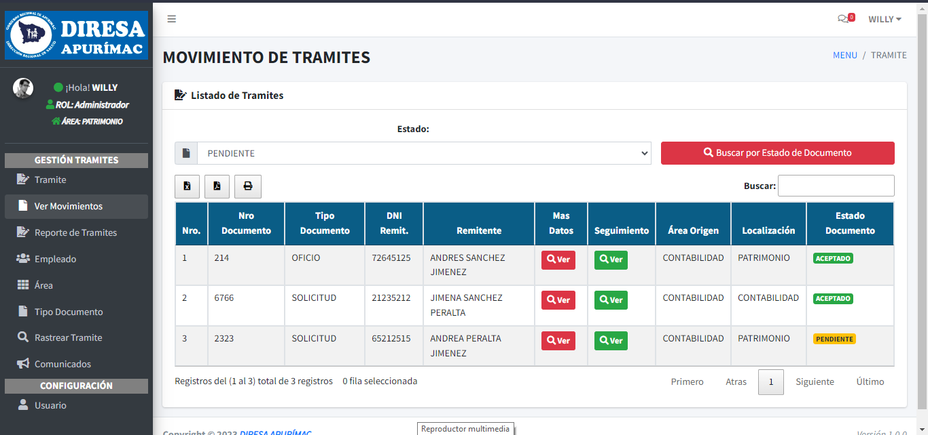

**Figura 38.** Interfaz de movimientos de trámites.



**Figura 39.** Interfaz de rastreo de trámites.

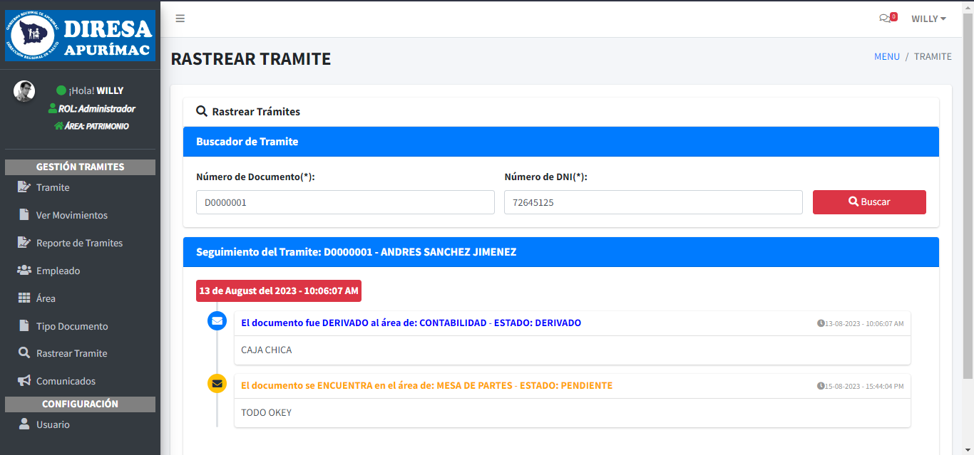



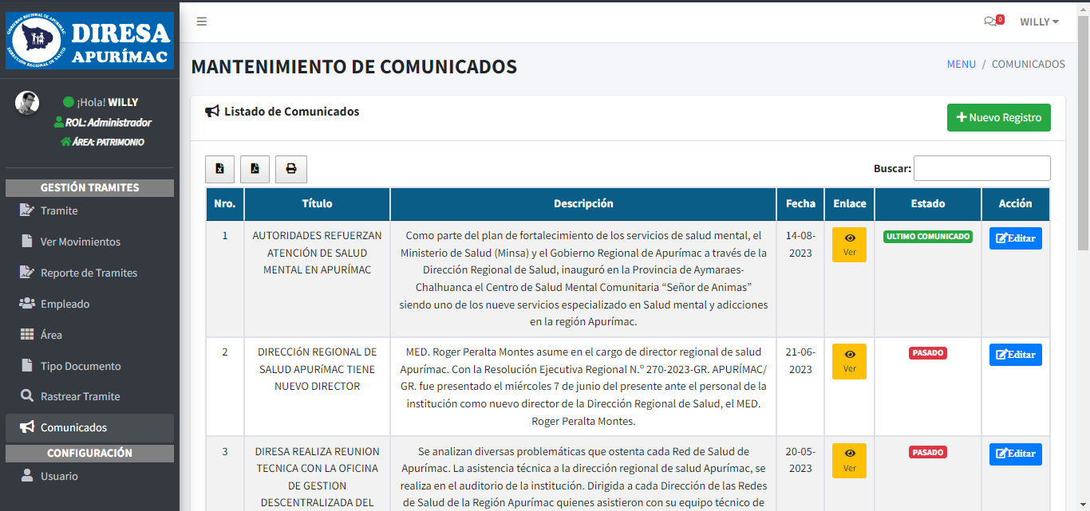

**Figura 40**. Interfaz de mantenimiento de comunicados.



**Figura 41.** Interfaz de reporte por fechas y área.

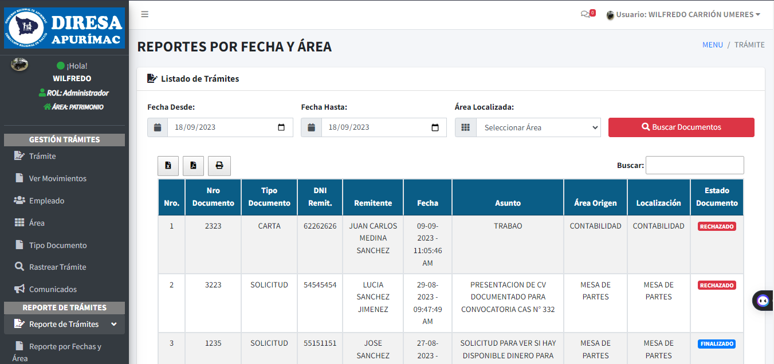



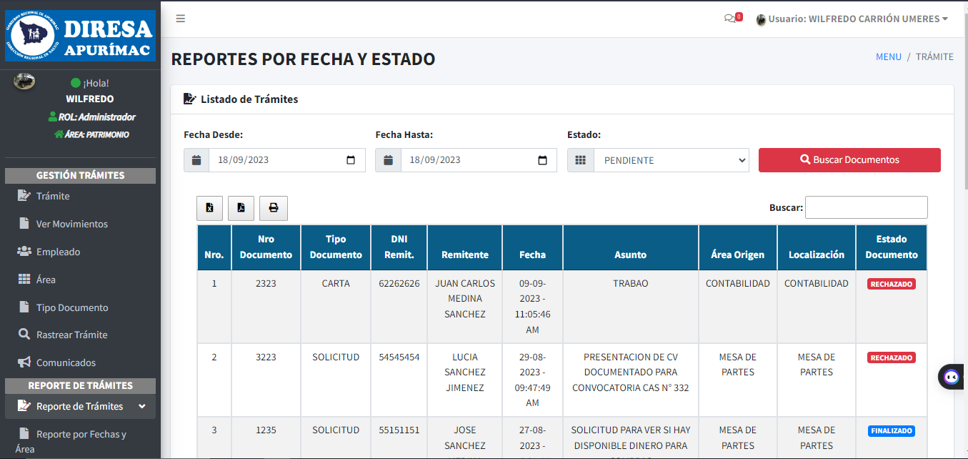

**Figura 42.** Interfaz de reporte por fechas y estado.

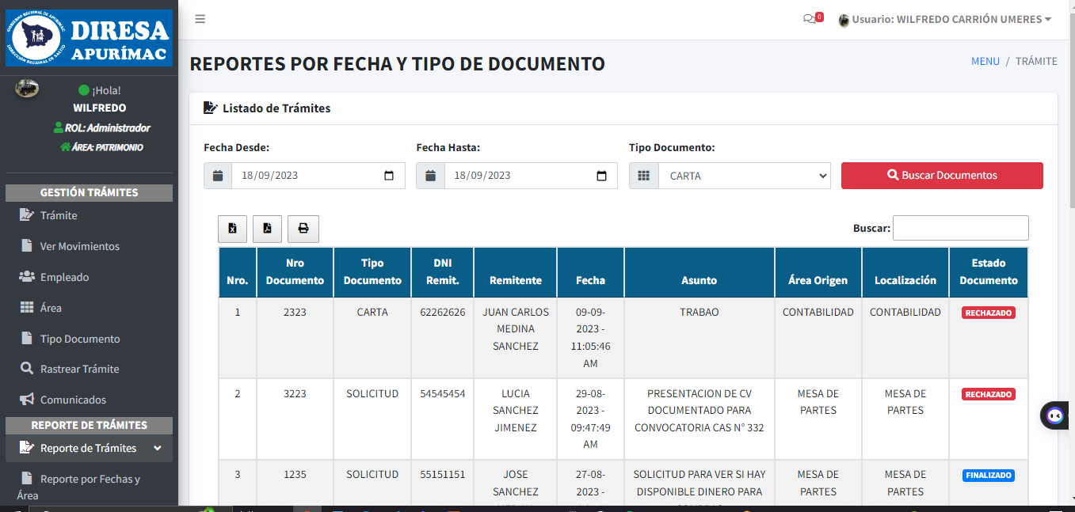

**Figura 43.** Interfaz de reporte por fechas y tipo de documento.



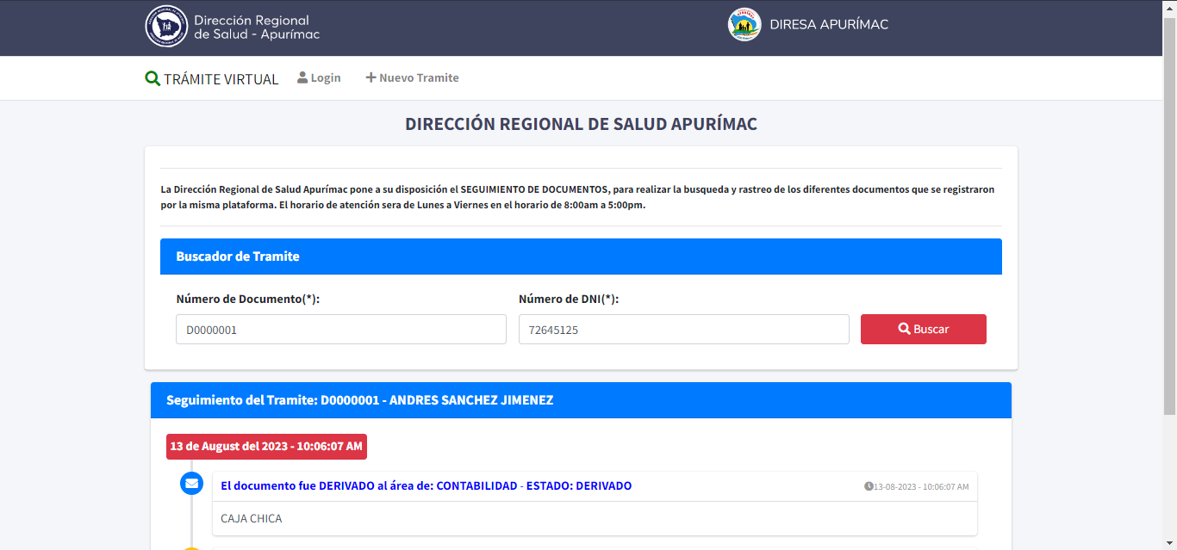

**Figura 44**. Rastreo de trámites para usuarios externos.



**Figura 45.** Interfaz de registro de trámites para usuarios externos.

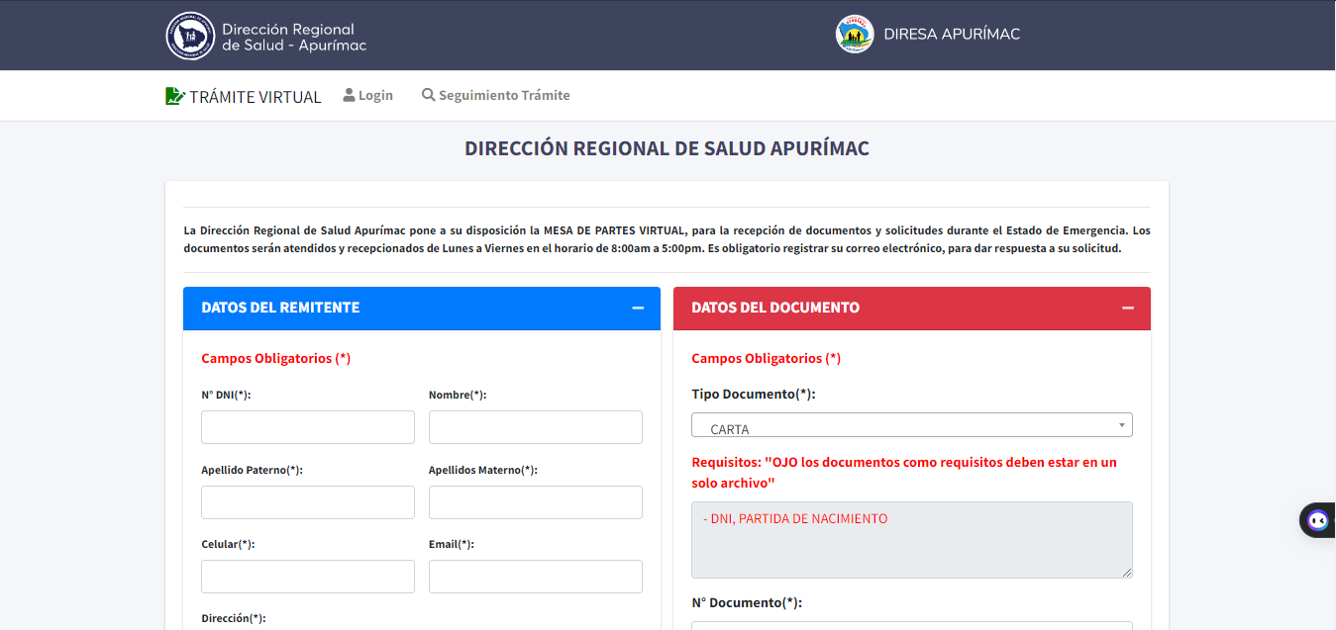

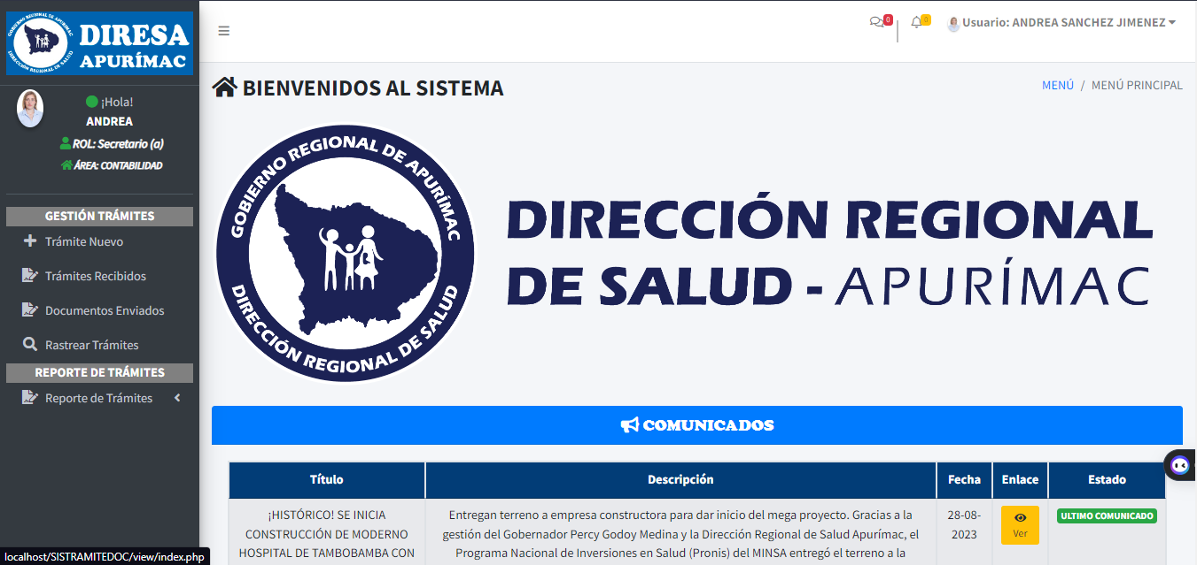

**Figura 46.** Interfaz de usuarios tipo secretaria (o)



**Figura 47.** Ticket de atención para usuarios externos.

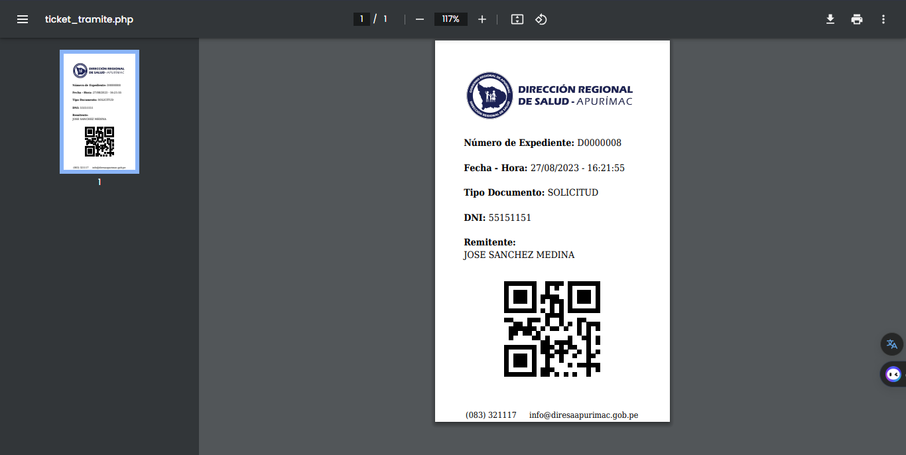



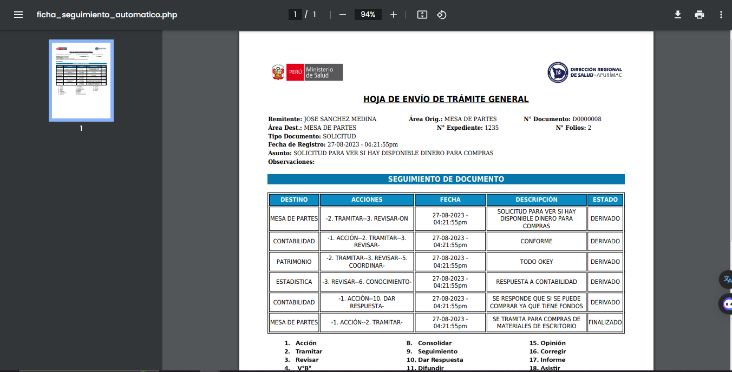

**Figura 48.** Ficha de seguimiento de trámite.

**Figura 49.** Hoja de ruta manual de trámite.

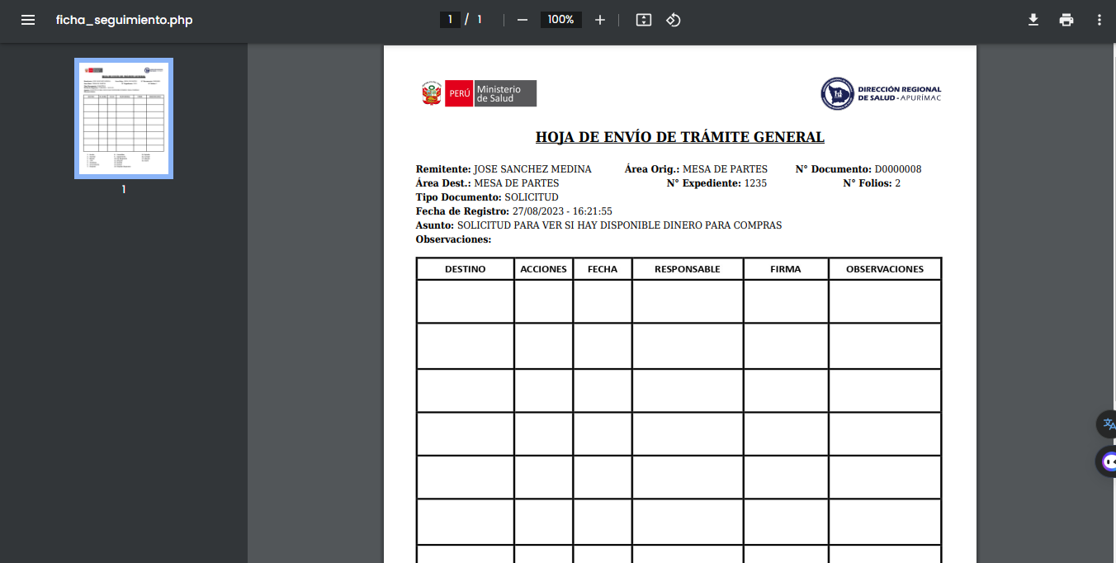



**Figura 50.** Interfaces en modo responsive para celulares y Tablet.

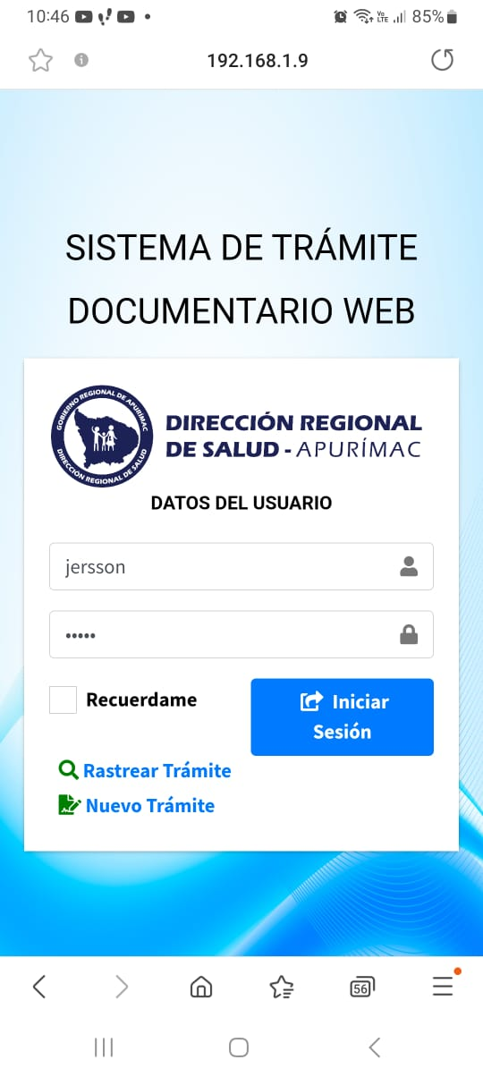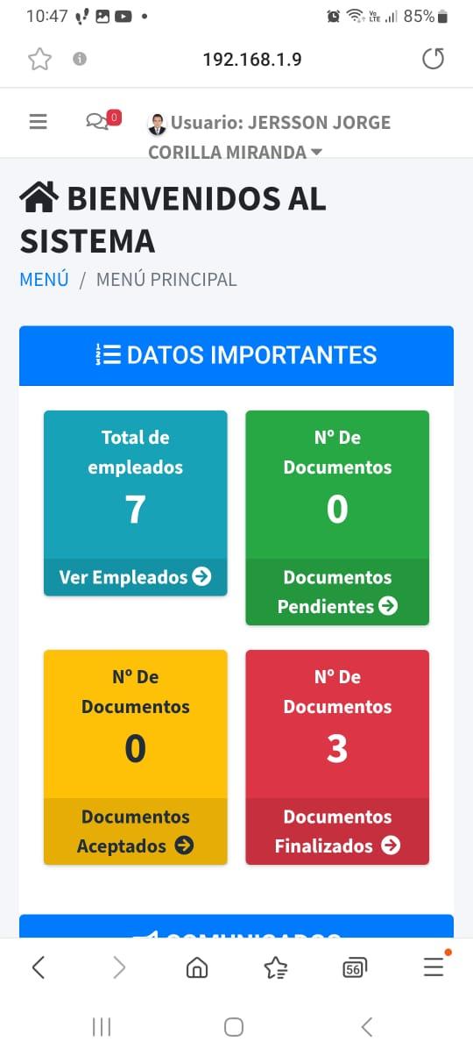

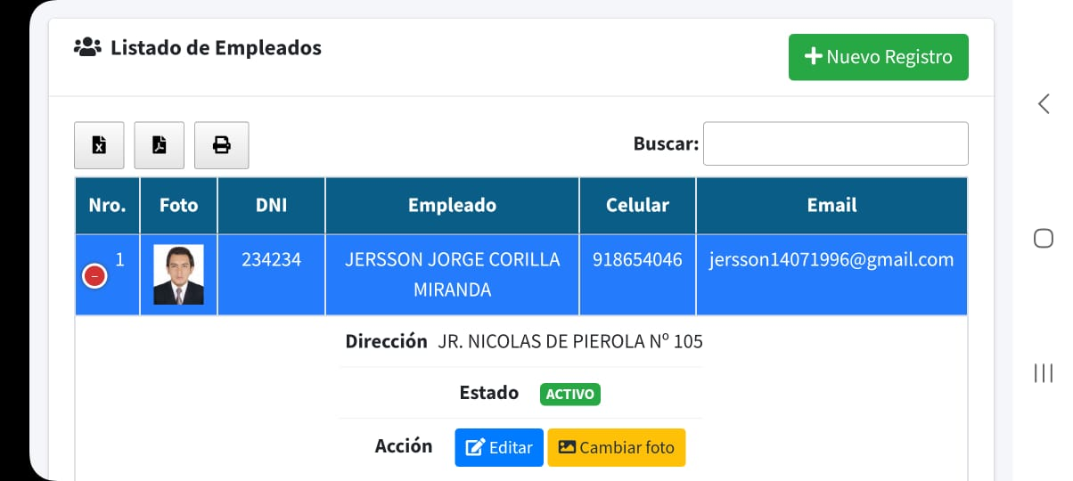

### Fase de pruebas

En la prueba de aceptación, el cliente comprueba si el sistema cumple con todos los requisitos establecidos por el mismo en la fase de diseño. Estas pruebas generalmente se realizan al final del proyecto o al final de cada módulo y se comparan con cada informe de usuario para ver si cumple con los requisitos especificados. Estas pruebas deben realizarse antes de la producción.

**Tabla 45.** Caso de prueba de acceso al sistema.

|  |  |  |
| --- | --- | --- |
| **CASO DE PRUEBA** | | |
| **Código: 1** | **N° Historia de Usuario: 1** |
| **Historia de Usuario:** Acceso al sistema | |
| **Condiciones de Ejecución:** Cada usuario debe contar con un perfil de usuario y su contraseña para poder acceder a las funcionalidades del sistema de acuerdo a su tipo de rol asignado. | |
| **Entrada/Pasos de Ejecución:** El usuario accede en un navegador web e ingresa el siguiente link: [http://localhost/SISTRÁMITEDOC/view/index.php](http://localhost/SISTRAMITEDOC/view/index.php) y nos muestra la página de inicio de sesión e introducimos nuestro usuario y contraseña asignados.  Luego damos clic en el botón **Iniciar Sesión.** | |
| **Resultado Esperado:** Inicio de Sesión aceptado. | |
| **Evaluación de la Prueba:** la prueba se concluyó satisfactoriamente. | |



**Tabla 46.** Caso de prueba de registro de área.

|  |  |  |
| --- | --- | --- |
| **CASO DE PRUEBA** | | |
| **Código: 2** | **N° Historia de Usuario: 2** |
| **Historia de Usuario:** Registro de área. | |
| **Condiciones de Ejecución:** El registro de las áreas se encarga el Administrador del sistema ya que es el único que tiene este permiso, a su vez debe ingresar primero al sistema para realizar esta función. | |
| **Entrada/Pasos de Ejecución:** Nos dirigimos al **Menú de Navegación** y buscamos **Área** damos clic y se desplegará una lista donde a lado derecho superior encontraremos un botón verde con el nombre **Nuevo Registro** damos clic y se abrirá un formulario en el medio del escritorio, ahí empezamos a llenar los datos que nos pide, una vez llenado todo le damos clic en el botón **Registrar.** | |
| **Resultado Esperado:** Nueva área registrada. | |
| **Evaluación de la Prueba:** la prueba se concluyó satisfactoriamente. | |



**Tabla 47.** Caso de prueba de registro de empleados.

|  |  |  |
| --- | --- | --- |
| **CASO DE PRUEBA** | | |
| **Código: 3** | **N° Historia de Usuario: 3** |
| **Historia de Usuario:** Registro de empleados. | |
| **Condiciones de Ejecución:** El registro de los empleados se encarga el Administrador del sistema ya que es el único que tiene este permiso, a su vez debe ingresar primero al sistema para realizar esta función. | |
| **Entrada/Pasos de Ejecución:** Nos dirigimos al **Menú de Navegación** y buscamos **Empleados** damos clic y se desplegará una lista donde a lado derecho superior encontraremos un botón verde con el nombre **Nuevo Registro** damos clic y se abrirá un formulario en el medio del escritorio, ahí empezamos a llenar los datos que nos pide, una vez llenado todo le damos clic en el botón **Registrar.** | |
| **Resultado Esperado:** Nueva empleado registrado. | |
| **Evaluación de la Prueba:** la prueba se concluyó satisfactoriamente. | |



**Tabla 48.** Caso de prueba de registro de usuarios.

|  |  |  |
| --- | --- | --- |
| **CASO DE PRUEBA** | | |
| **Código: 4** | **N° Historia de Usuario: 4** |
| **Historia de Usuario:** Registro de usuarios. | |
| **Condiciones de Ejecución:** El registro de los usuarios se encarga el Administrador del sistema ya que es el único que tiene este permiso, a su vez debe ingresar primero al sistema para realizar esta función. | |
| **Entrada/Pasos de Ejecución:** Nos dirigimos al **Menú de Navegación** y buscamos **Usuario que está en la parte de Configuración del Menú de Navegación** damos clic y se desplegará una lista donde a lado derecho superior encontraremos un botón verde con el nombre **Nuevo Registro** damos clic y se abrirá un formulario en el medio del escritorio, ahí empezamos a llenar los datos que nos pide y seleccionamos que **empleado** es y el **área** a la que pertenece y el **rol** que se le asignara, una vez llenado todo le damos clic en el botón **Registrar.** | |
| **Resultado Esperado:** Nueva usuario registrado. | |
| **Evaluación de la Prueba:** la prueba se concluyó satisfactoriamente. | |



**Tabla 49.** Caso de prueba de registro de tipo de documentos.

|  |  |  |
| --- | --- | --- |
| **CASO DE PRUEBA** | | |
| **Código: 5** | **N° Historia de Usuario: 5** |
| **Historia de Usuario:** Registro de tipo de documentos. | |
| **Condiciones de Ejecución:** El registro de los usuarios se encarga el Administrador del sistema ya que es el único que tiene este permiso, a su vez debe ingresar primero al sistema para realizar esta función. | |
| **Entrada/Pasos de Ejecución:** Nos dirigimos al **Menú de Navegación** y buscamos **Tipo documento** damos clic y se desplegará una lista donde a lado derecho superior encontraremos un botón verde con el nombre **Nuevo Registro** damos clic y se abrirá un formulario en el medio del escritorio, ahí empezamos a llenar los datos que nos pide, una vez llenado todo le damos clic en el botón **Registrar.** | |
| **Resultado Esperado:** Nueva usuario registrado. | |
| **Evaluación de la Prueba:** la prueba se concluyó satisfactoriamente. | |



**Tabla 50.** Caso de prueba de registro de trámites.

|  |  |  |
| --- | --- | --- |
| **CASO DE PRUEBA** | | |
| **Código: 6** | **N° Historia de Usuario: 6** |
| **Historia de Usuario:** Registro de trámite. | |
| **Condiciones de Ejecución:** El registro de los trámites lo puede realizar tanto el Administrado como la secretaria en el sistema, ya que los dos tipos de usuario pueden realizar el registro de diferentes trámites, pero en este caso el usuario que más interactuara será la secretaria, ya que son los usuarios que hacen más registro y envió de documentos. | |
| **Entrada/Pasos de Ejecución:** Nos dirigimos al **Menú de Navegación** y buscamos **Trámite** damos clic y se desplegará una lista donde a lado derecho superior encontraremos un botón verde con el nombre **Nuevo Registro** damos clic y se abrirá un formulario en el medio del escritorio donde encontramos diferentes secciones, ahí empezamos a llenar los datos que nos pide a su vez se adjunta el documento a tramitar, una vez llenado todo le damos clic en el botón **REGISTRAR TRÁMITE.** | |
| **Resultado Esperado:** Nueva trámite registrado. | |
| **Evaluación de la Prueba:** la prueba se concluyó satisfactoriamente. | |



**Tabla 51**. Caso de prueba de rastreo de trámites.

|  |  |  |
| --- | --- | --- |
| **CASO DE PRUEBA** | | |
| **Código: 7** | **N° Historia de Usuario: 7** |
| **Historia de Usuario:** Rastrear trámite | |
| **Condiciones de Ejecución:** El rastreo de los trámites lo puede realizar tanto el Administrador como la secretaria en el sistema, así como también usuarios externos en el caso que sean documentos externos, ya que el rastreo de documentos puede realizarse sin ingresar con usuario y contraseña ya que el sistema te permite ingresar a esta función desde el **INICIO DE SESIÓN,** así como desde dentro del sistema en caso de tener las credenciales de acceso**.** | |
| **Entrada/Pasos de Ejecución:**  **Rastreo sin usuario y contraseña:** Una vez ingresado al link del sistema cuando estemos en el **INICIO DE SESIÓN** en la parte inferior ahí una opción que dice **RASTREAR TRÁMITE** damos clic y ahí nos aparece para ingresar el N° de documentos y el DNI del Tramitante y ahí aparecerá el resultado del rastreo mostrando en que área y estado se encuentra el documento.  **Rastreo en el sistema:** En el sistema no dirigimos en el **Menú de Navegación** a la opción **Rastrear documento** damos clic y ahí nos aparece para ingresar el N° de documentos y el DNI del Tramitante y ahí aparecerá el resultado del rastreo mostrando en que área y estado se encuentra el documento. | |
| **Resultado Esperado:** Documento Rastreado. | |
| **Evaluación de la Prueba:** la prueba se concluyó satisfactoriamente. | |



**Tabla 52.** Caso de prueba de ver movimientos.

|  |  |  |
| --- | --- | --- |
| **CASO DE PRUEBA** | | |
| **Código: 8** | **N° Historia de Usuario: 8** |
| **Historia de Usuario:** Ver movimiento. | |
| **Condiciones de Ejecución:** El rastreo de los trámites lo puede realizar solo el Administrador ya que es el encargado que tiene acceso a la vista de todo los trámites que se realizan de todas las áreas, así como las derivaciones a su vez ver en donde comenzó el trámite y donde finaliza y que documentos se adjuntaron, primeramente, debe ingresar con sus credenciales para poder ver esta funcionalidad. | |
| **Entrada/Pasos de Ejecución:** Nos dirigimos al **Menú de Navegación** y buscamos **Ver movimientos** damos clic y ahí nos aparece el listado de todos los documentos con sus números correspondientes, así como los datos del remitente y por las áreas que paso, el estado en el que se encuentra, a su vez se podrá realizar la busques por estados o por algún dato en específico ya que tiene dos buscadores**.** | |
| **Resultado Esperado:** Vista de los movimientos de los trámites realizados. | |
| **Evaluación de la Prueba:** la prueba se concluyó satisfactoriamente. | |



**Tabla 53.** Caso de prueba de Registro de comunicados.

|  |  |  |
| --- | --- | --- |
| **CASO DE PRUEBA** | | |
| **Código: 9** | **N° Historia de Usuario: 9** |
| **Historia de Usuario:** Registro de comunicados. | |
| **Condiciones de Ejecución:** El registro de comunicados solo lo realiza el administrador ya que es el único que tiene este permiso por el rol que maneja, el registro de comunicados se realiza con el fin de que el personal que utiliza el sistema pueda ver las últimas novedades o comunicados que emita la DIRESA, este se puede visualizar en el menú principal de los usuarios, así como un enlace que te dirige directamente al comunicado que hace referencia. | |
| **Entrada/Pasos de Ejecución:** Nos dirigimos al **Menú de Navegación** y buscamos **Comunicados** damos clic y ahí nos aparece el listado de todo los comunicados registrados, para registrar uno nuevo damos clic en **Nuevo Registro** ahí nos aparecerá una ventana donde debemos de llenar todo los datos, así como copiar y pegar el enlace de la noticia que hace referencia ya sea de la página de la DIRESA o de otra para que así aparezca en el menú principal de los usuarios, al llenar todo los datos le damos clic en el botón **Registrar.** | |
| **Resultado Esperado:** Nuevo comunicado registrado. | |
| **Evaluación de la Prueba:** la prueba se concluyó satisfactoriamente. | |



**Tabla 54.** Caso de prueba de reporte de trámites.

|  |  |  |
| --- | --- | --- |
| **CASO DE PRUEBA** | | |
| **Código: 10** | **N° Historia de Usuario: 10** |
| **Historia de Usuario:** Reporte de trámites. | |
| **Condiciones de Ejecución:** La generación de reportes lo puede realizar tanto el administrador como la secretaria ya que los dos tipos de usuario tienen acceso a esta funcionalidad, los reportes se exportan tanto en formato Pdf, Excel o directamente imprimirlos desde el sistema, a su vez el usuario debió primeramente iniciar sesión para hacer uso de esta función. | |
| **Entrada/Pasos de Ejecución:** Nos dirigimos al **Menú de Navegación** y buscamos la sección de **Reporte de trámites** y damos clic, ahí se desplegara una lista de 3 tipos de reportes, el usuario deberá escoger el reporte que desea generar en este caso se tiene reporte por fechas y por área, reporte por fechas y estado y finalmente el reporte por fechas y tipo de documento, aquí el usuario dependiendo del reporte que desee generar debe ingresar una fecha de inicio y fecha fin y por último el área, estado o tipo de documento dependiendo de ello le mostrara los resultados para que luego estos puedan ser exportados en los formatos anteriormente señalados**.** | |
| **Resultado Esperado:** Reporte generado correctamente. | |
| **Evaluación de la Prueba:** la prueba se concluyó satisfactoriamente. | |



**Tabla 55.** Caso de prueba de generación de ticket de atención trámite.

|  |  |  |
| --- | --- | --- |
| **CASO DE PRUEBA** | | |
| **Código: 11** | **N° Historia de Usuario: 11** |
| **Historia de Usuario:** Generar ticket de atención de trámite. | |
| **Condiciones de Ejecución:** La generación de tickets se ejecuta automaticamente luego de que un usuario externo registre su trámite, este ticket sirve para realizar el seguimiento del documento presentado o tramitado por el remitente. | |
| **Entrada/Pasos de Ejecución:** Esta función se ejecutará automaticamente luego de registrar un trámite y al usuario externo le aparezca la ventana de confirmación donde le diga que se **Registró Correctamente, y luego nos aparecerá el botón “OK” le dan clic y cargara en una nueva pestaña el ticket de atención en formato Pdf.** | |
| **Resultado Esperado:** Ticket de atención de trámite en formato PDF. | |
| **Evaluación de la Prueba:** la prueba se concluyó satisfactoriamente. | |



**Tabla 56.** Caso de prueba de generación de hoja de ruta de trámite.

|  |  |  |
| --- | --- | --- |
| **CASO DE PRUEBA** | | |
| **Código: 12** | **N° Historia de Usuario: 13** |
| **Historia de Usuario:** Generar hoja de ruta de trámite. | |
| **Condiciones de Ejecución:** La generación de las hojas de ruta lo genera tanto el administrador como la secretaria, pero en este caso el que más uso lo daro es la secretaria ya que es el usuario que más interactúa con el sistema y registra los trámites, para ello debe haber iniciado sesión con sus credenciales. | |
| **Entrada/Pasos de Ejecución:** Esta función se generara automaticamente después de que el administrador o secretaria registre un trámite, y le dé el mensaje de confirmación, el usuario deberá presiona **“OK”** luego de ello se abrirá una nueva ventana donde cargara la hoja de ruta que será de uso manual conjuntamente con el documente enviado que estará en formato Pdf, a su vez también podemos ubicar un botón en el listado en la columna **Acción** que dice **Imprimir Hoja de Ruta**  un botón de color amarillo si damos clic nos abrirá la hoja de ruta del trámite del cual queremos ver**.** | |
| **Resultado Esperado:** Hoja de ruta generada correctamente. | |
| **Evaluación de la Prueba:** la prueba se concluyó satisfactoriamente. | |



**Tabla 57.** Caso de prueba para generar ficha de seguimiento de trámite.

|  |  |  |
| --- | --- | --- |
| **CASO DE PRUEBA** | | |
| **Código: 13** | **N° Historia de Usuario: 13** |
| **Historia de Usuario:** Generar ficha de seguimiento de trámite. | |
| **Condiciones de Ejecución:** La generación de las fichas de seguimiento lo genera tanto el administrador como la secretaria, pero en este caso el que más uso le dará es la secretaria ya que es el usuario que más interactúa con el sistema y registra los trámites, para ello debe haber iniciado sesión con sus credenciales. | |
| **Entrada/Pasos de Ejecución:** Esta función la encontramos ingresando en el **Menú de Navegación** donde dice **Trámite** ahí se abrirá el listado de los trámites y ubicamos columna **Acción** que dice **Imprimir Seguimiento** un botón de color verde si damos clic nos abrirá la ficha de seguimiento del trámite del cual queremos ver, esta ficha lo autogenera el sistema de acuerdo en el estado que se encuentre el trámite**.** | |
| **Resultado Esperado:** Ficha de seguimiento generada correctamente. | |
| **Evaluación de la Prueba:** la prueba se concluyó satisfactoriamente. | |



# CONCLUSIONES

Primera:

Segunda: se ha demostrado que con el desarrollo del sistema web con firma digital se reduce el tiempo de atención de un documento para su trámite, disminuyendo el tiempo en un 59.7% por cada tramite atendido, donde el nivel de significancia que se utilizó para realizar la prueba de hipótesis fue del 5%, a su vez se utilizó la estadística no paramétrica de **Wilcoxon** ya que el nivel de significancia fue menor al 5%, donde nos dio como resultado rechazar la hipótesis nula (H0) y aceptar la hipótesis alterna (Ha), por lo que podemos afirmar que la implementación del sistema web con firma digital mejora de manera significativa el tiempo de atención de un documento en la Dirección Regional de Salud Apurímac.

Tercera: se logró demostrar que con el desarrollo del sistema web con firma digital se reduce el costo de materiales de escritorio, disminuyendo el costo en soles en un 56% mensualmente, donde el nivel de significancia que se utilizó para realizar la prueba de hipótesis fue del 5%, a su vez se utilizó la estadística no paramétrica de **Wilcoxon** ya que el nivel de significancia fue menor al 5%, donde nos dio como resultado rechazar la hipótesis nula (H0) y aceptar la hipótesis alterna (Ha), por lo que podemos afirmar que la implementación del sistema web con firma digital reduce el costo de materiales de escritorio en la Dirección Regional de Salud Apurímac.

Cuarta: se ha demostrado que con el desarrollo del sistema web con firma digital se incrementa el nivel de satisfacción del personal, pasando de un nivel de satisfacción de **Insatisfecho** a **Muy satisfecho** en un 81.13%, donde el nivel de significancia que se utilizó para realizar la prueba de hipótesis fue del 5%, a su vez se utilizó la estadística no paramétrica de **Wilcoxon** ya que el nivel de significancia fue menor al 5%, donde nos dio como resultado rechazar la hipótesis nula (H0) y aceptar la hipótesis alterna (Ha), por lo que podemos afirmar que la implementación del sistema web con firma digital incrementa el nivel de satisfacción del personal en la Dirección Regional de Salud Apurímac.

# RECOMENDACIONES

1. Se recomienda continuar desarrollando el software para agregar más funciones y que apoyen en la transformación digital en la Dirección Regional de Salud Apurímac.
2. Se recomienda evitar el uso excesivo de papel físico para imprimir documentos y hacer uso del sistema web de gestión de tramite documentario tanto en la parte interna como externa con la finalidad de reducir los costos de materiales de escritorio en la Dirección Regional de Salud Apurímac.
3. Se recomienda reducir el gasto de materiales de escritorio como son gastos en papel, impresoras, lapiceros, archivadores, en fin, de evitar el uso del papel.
4. Se recomienda solicitar a la RENIEC para que pueda dar permiso los trabajadores que están en constante firma de documentos a que tengan su propia firma digital institucional para así reducir el gasto en materiales de escritorio.
5. Se recomienda utilizar la firma digital con el DNI electrónico para firmar cualquier tipo de documentos en forma digital.
6. Se recomienda capacitar al personal nuevo que recién ingresa a trabajar a la Dirección Regional de Salud Apurímac para la correcta utilización del sistema web con firma digital.

# ASPECTOS ADMINISTRATIVOS

**Recursos humanos**

* Tesistas: Bach. Elías Carrión Umeres y Bach. Wilfredo Carrión Umeres.
* Asesor: Mag. Marleny Peralta Ascue.

**Recursos materiales**

* Recursos Tecnológicos.
* Bienes.
* Servicios.

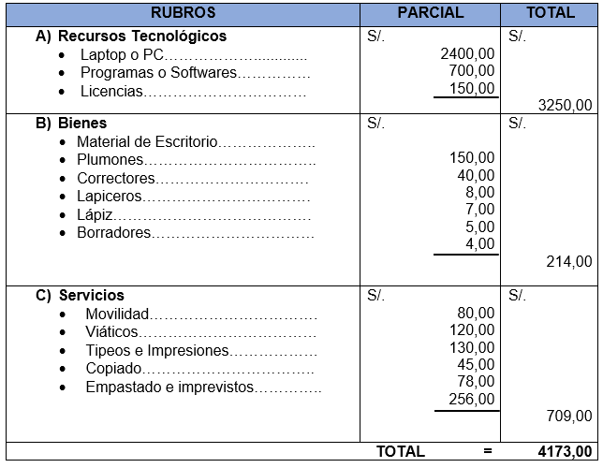**Tabla 58.** Recursos utilizados para la presente investigación



**Cronograma de actividades**

**Tabla 59.** Cronograma de actividades de la presente investigación.

|  |  |  |  |  |  |  |  |  |  |  |  |  |  |  |
| --- | --- | --- | --- | --- | --- | --- | --- | --- | --- | --- | --- | --- | --- | --- |
| **N°.** | **DENOMINACIÓN** | **TIEMPO EN MESES** | | | | | | | | | | | | |
| **Periodo 2022 - 2023** | | | | | | | | | | | | |
| **Oct.** | **Nov.** | **Dic.** | **Ene.** | **Feb.** | **Mar.** | **Abr.** | **May.** | **Jun.** | **Jul.** | **Ago.** | **Set.** | **Oct.** |
| **01** | Diseño y Elaboración del Proyecto de Tesis |  |  |  |  |  |  |  |  |  |  |  |  |  |
| **02** | Presentación del Proyecto de Tesis |  |  |  |  |  |  |  |  |  |  |  |  |  |
| **03** | Aprobación del Proyecto de Tesis |  |  |  |  |  |  |  |  |  |  |  |  |  |
| **04** | Elaboración de los Instrumentos de Investigación |  |  |  |  |  |  |  |  |  |  |  |  |  |
| **05** | Aplicación de Instrumentos de Investigación |  |  |  |  |  |  |  |  |  |  |  |  |  |
| **06** | Procesamiento y Análisis de Datos |  |  |  |  |  |  |  |  |  |  |  |  |  |
| **07** | Redacción del Informe Final |  |  |  |  |  |  |  |  |  |  |  |  |  |
| **08** | Revisión y Reajuste del Informe Final |  |  |  |  |  |  |  |  |  |  |  |  |  |
| **09** | Presentación del Informe Final |  |  |  |  |  |  |  |  |  |  |  |  |  |
| **10** | Aprobación del Informe Final |  |  |  |  |  |  |  |  |  |  |  |  |  |



**Presupuesto y financiamiento**

**Presupuesto**

El costo total de la investigación es de S/.4173,00 (cuatro millones ciento setenta y tres soles)

**Financiamiento**

Esta investigación está financiada por los propios investigadores.

# BIBLIOGRAFÍA

Addappto. (11 de Octubre de 2023). *Addappto*. Obtenido de https://www.addappto.com/que-es-un-sistema-web/

Adobe. (14 de Octubre de 2023). *Adobe*. Obtenido de https://www.adobe.com/pe/sign/digital-signatures.html

Aybar Coronel, J. L. (2021). Implementación de la firma digital en mejora del proceso del Sistema de Tramite Documentario de la Municipalidad Distrital de Puente Piedra, año 2021. Universidad Peruana de Ciencias e Informática, Lima, Perú.

Bernal, C. (2019). Metodología de la Investigación, para administración, economía, humanidades y ciencias sociales. México DF, México: Pearson Educación.

Chiavenato, I. (12 de Octubre de 2023). *Sijufor.* Obtenido de chrome-extension://efaidnbmnnnibpcajpcglclefindmkaj/https://www.sijufor.org/uploads/1/2/0/5/120589378/administracion_de_recursos_humanos_-_chiavenato.pdf

Chillagana Quilachamín, J. R. (2019). Diseño de un sistema de gestión documental para el departamento de archivo de la Facultad de Ciencias Administrativas de la Universidad Central del Ecuador. Universidad Central del Ecuador, Quito, Ecuador.

Chunga Montero, C. E. (2022). Aplicación de la tecnología de firma digital para mejorar la gestión de trámite documental del Gobierno Regional La Liberta. Universidad Cesar Vallejo, Lima, Perú.

Crea System. (22 de Setiembre de 2022). *Crea System*. Obtenido de https://www.creasystem.net/posts/que-es-un-sistema-web

Díaz Dumont, J. R. (2022 de Enero de 2018). *Revista Venezolana de Gerencia.* Obtenido de https://www.redalyc.org/articulo.oa?id=29055767006

EL PERUANO. (28 de Mayo de 2018). Ley de Firmas y certificados digitales. *Normas Legales*, pág. 4. Obtenido de chrome-extension://efaidnbmnnnibpcajpcglclefindmkaj/https://cdn.www.gob.pe/uploads/document/file/356833/NORMA_1887_LEY_27269_Modificada_por_LEY_27310.pdf?v=1567090940

Empresa de Servicios Publicos de Acasias E.S.P. (12 de Octubre de 2023). *Mi Hacienda*. Obtenido de https://www.espacacias.com/gestion-documental/

Fidias, G. (2020). *El proyecto de investigación.* EPISTEME C.A.

Gomez, A. (2019). *Base de Datos.* Editorial Pearson.

Gutierrez, L. (2021). Biblios. *Revista de Bibliotecnología y Ciencias de la Información, 4*(16), 14-22.

Huguet, Arques, & Galindo. (Enero de 2021). *Universidad APEC*. Obtenido de chrome-extension://efaidnbmnnnibpcajpcglclefindmkaj/https://bibliotecaunapec.blob.core.windows.net/tesis/TESIS_CI_ISO_02_2021_ET210274.pdf

KYOCERA. (14 de Octubre de 2023). *KYOCERA*. Obtenido de https://www.kyoceradocumentsolutions.es/es/smarter-workspaces/business-challenges/procesos/firma-digital-como-se-crea-y-para-que-sirve.html

Lacunza, A. C. (Marzo de 2020). Implementación de un Sistema de Gestión Documental Electrónico en la Universidad de la Plata. Universidad Nacional de la Plata, Buenos Aires, Argentina.

Laudon, J. (2 de Mayo de 2020). *Internet Archive.* Obtenido de https://archive.org/details/laudon-sistemas-de-informacion-gerencial-14-edicion/mode/2up

Moreno, A. (22 de Mayo de 2022). *Virgula*. Obtenido de https://virgulablog.es/programacion-didactica/definicion-programacion-didactica/

Nolasco Acosta, E. E., & Capillo Jaramillo, F. R. (2018). Sistema de información web con firma digital para la gestión de trámite documentario en la municipalidad distrital de Yungar, Año 2018. Universidad Nacional Santiago Antúnez de Mayolo, Huaraz, Perú.

Ortega, C. (12 de Octubre de 2023). *QuestionPro*. Obtenido de https://www.questionpro.com/blog/es/muestreo-no-probabilistico/#:~:text=1.,convenientemente%20disponibles%20para%20el%20investigador.

Pizango Chang, J. J. (2020). Sistema de trámite documentario para mejorar la gestión administrativa y presupuestaria del IIAP, IQUITOS 2020. Universidad Privada de la Selva Peruana, Iquitos, Perú.

REAL ACADEMIA ESPAÑOLA. (2018). Real Academia española. Madrid, Madrid, España.

Sampieri, R. H., Fernandez Collado, C., & Baptista Lucio, M. D. (2018). *Metodología de la Investigación.* McGRAW W-HILL.

Sanchez, E. A. (2019). Enl@ce. *Revista Venezolana de Información, Tecnología y Conocimiento, 11*(2), 25-50.

Sanhueza, M. E. (Julio de 2018). Plan de Implementación de Firma Digital en la Universidad Rio Negro. Rio Negro Universidad Nacional, Rio Negro, Argentina.

Silva Aballay, C. A. (Enero de 2020). Implementar la Digitalización de la Gestión Documental, Aportando Eficiencia y Eficacia a los Procesos en el Gabinete de la Subsecretaria de Salud Pública, del Ministerio de Salud 2019. Universidad Académica de Humanismo Cristiano, Santiago, Chile.

Snell, N. (2022). *Internet ¡Que hay que saber!* Prentice Hall International.

Tamayo, M. (2022). *El proceso de la investigación científica.* Limusina S.A.

Toro Jaramillo, I. D., & Parra Ramírez, R. D. (2019). *Metodología de la Investigación Científica.* Universidad Eafit.

Vargas Cordero, Z. R. (12 de Octubre de 2023). *Revista Educación.* Obtenido de chrome-extension://efaidnbmnnnibpcajpcglclefindmkaj/https://www.redalyc.org/pdf/440/44015082010.pdf

Vásconez Portilla, D. R. (Febrero de 2019). Sistema de Gestión Documental Basado en SHAREPOINT para los Proceso de las Unidades Académicas de la Pontifica Universidad Católica del Ecuador - Ambato . Pontificia Universidad Católica del Ecuador, Ambato, Ecuador.

Zavaleta Antón, J. A. (Abril de 2022). Implementación de un sistema web con firma digital para mejorar el proceso de trámite documentario interno en el Instituto Geográfico Nacional, 2021. Universidad Autónoma del Perú, Lima, Perú.

# ANEXOS

**Matriz de consistencia**

**Título:** IMPLEMENTACION DE UNSISTEMA WEB CON FIRMA DIGITAL PARA LA GESTIÓN DE TRÁMITE DOCUMENTARIO EN LA DIRECCIÓN REGIONAL DE SALUD APURÍMAC, 2022.

**Línea de Investigación:** Informática, sociedad y gestión de conocimientos.

**Autores:**

* **Bach. Wilfredo Carrión Umeres**
* **Bach. Elías Carrión Umeres**

**Tabla 60.** Matriz de consistencia del presente trabajo de investigación.

|  |  |  |  |  |
| --- | --- | --- | --- | --- |
| **MATRIZ DE CONSISTENCIA**  **TÍTULO: IMPLEMENTACION DE UN SISTEMA WEB CON FIRMA DIGITAL PARA LA GESTIÓN DE TRÁMITE DOCUMENTARIO EN LA DIRECCIÓN REGIONAL DE SALUD APURÌMAC, 2022.** | | | | |
| **PROBLEMA GENERAL** | **OBJETIVO GENERAL** | **HIPÓTESIS GENERAL** | **VARIABLES/DIMENSIONES** | **METODOLOGÍA** |
| ¿De qué manera la implementación del sistema web con firma digital mejorara la gestión de trámite documentario en la Dirección Regional de Salud Apurímac, 2022?  **PROBLEMAS ESPECÍFICOS**  ¿De qué manera la implementación del sistema de información web con firma digital reducirá el tiempo de atención de la gestión del trámite documentario en la Dirección Regional de Salud Apurímac, 2022?  ¿De qué manera la implementación del sistema de información web con firma digital reducirá los costos de materiales de la gestión del trámite documentario en la Dirección Regional de Salud Apurímac, 2022?  ¿De qué manera la implementación del sistema de información con firma digital web incrementara el nivel de satisfacción de la gestión del trámite documentario en la Dirección Regional de Salud Apurímac, 2022? | Implementar un sistema web con firma digital para mejorar la gestión de trámite documentario en la Dirección Regional de Salud Apurímac, 2022.  **OBJETIVOS ESPECÍFICOS**  Determinar de qué manera la implementación del sistema web con firma digital reducirá el tiempo de atención de la gestión del trámite documentario en la Dirección Regional de Salud Apurímac, 2022.  Determinar de qué manera la implementación del sistema web con firma digital reducirá los costos de materiales de la gestión del trámite documentario en la Dirección Regional de Salud Apurímac, 2022.  Determinar de qué manera la implementación del sistema web con firma digital incrementara el nivel de satisfacción de la gestión del trámite documentario en la Dirección Regional de Salud Apurímac, 2022. | La Implementación del sistema web con firma digital mejorara significativamente la gestión de trámite documentario en la Dirección Regional de Salud Apurímac, 2022.  **HIPÓTESIS ESPECÍFICAS**  La implementación del sistema de información web con firma digital reducirá el tiempo de atención significativamente en la gestión del trámite documentario en la Dirección Regional de Salud Apurímac, 2022.  La implementación del sistema de información web con firma digital reducirá los costos de materiales significativamente en la gestión del trámite documentario en la Dirección Regional de Salud Apurímac, 2022.  La implementación del sistema de información web con firma digital incrementara significativamente en el nivel de satisfacción de la gestión del trámite documentario en la Dirección Regional de Salud Apurímac, 2022. | **VARIABLE INDEPENDIENTE**  SISTEMA DE INFORMACIÓN WEB CON FIRMA DIGITAL  **DIMENSIÓN**  - Características de Software  - ISO/IEC 25010  **INDICADOR**  -Usabilidad  **VARIABLE DEPENDIENTE.**  GESTIÓN DE TRÁMITE DOCUMENTARIO  **DIMENSIONES**   * Atención * Costos * Satisfacción   **INDICADORES**   * Tiempo * Costos materiales. * Nivel de Satisfacción | **Tipo:**  Investigación Aplicada Tecnológica  **Nivel:** Experimental.  **Diseño:**  Cuasiexperimental.  **Población:**  Es un conjunto definido, limitado y accesible del universo. La población total entre los trabajadores de 212 personas en la Dirección Regional de Salud Apurímac.  .  **Tipo de Muestra:**  El tipo de la muestra será  No Probabilística. En donde se tomará el 25% de la población total  **Técnica e instrumento de recolección de datos:**  **Técnica:**   * Cuestionario   **Instrumento:**   * Cuestionario con escala de Likert |



**Instrumentos de recolección de datos**

**FICHA DE REGISTRO DE DATOS**

**Tiempo de atención de un documento para su atención**

**Entidad:** Dirección Regional de Salud Apurímac – DIRESA

**RUC:** 20163779707

**Dirección:** Av. Pachacútec s/n Abancay – Apurímac

**Investigador 1:** Wilfredo Carrión Umeres **DNI:** 31044054

**Investigador 2:** Elías Carrión Umeres  **DNI:** 41239943

**Objetivo:** reducir el tiempo de atención de un documento para su trámite

|  |  |  |  |  |  |
| --- | --- | --- | --- | --- | --- |
| **N°** | **Fecha** | **Pre-Prueba (min.)** | **N°** | **Fecha** | **Post-Prueba (min.)** |
| **1** |  |  |  |  |  |
| **2** |  |  |  |  |  |
| **3** |  |  |  |  |  |
| **4** |  |  |  |  |  |
| **5** |  |  |  |  |  |
| **6** |  |  |  |  |  |
| **7** |  |  |  |  |  |
| **8** |  |  |  |  |  |
| **9** |  |  |  |  |  |
| **10** |  |  |  |  |  |
| **11** |  |  |  |  |  |
| **12** |  |  |  |  |  |
| **13** |  |  |  |  |  |
| **14** |  |  |  |  |  |
| **15** |  |  |  |  |  |
| **16** |  |  |  |  |  |
| **17** |  |  |  |  |  |
| **18** |  |  |  |  |  |
| **19** |  |  |  |  |  |
| **20** |  |  |  |  |  |
| **21** |  |  |  |  |  |
| **22** |  |  |  |  |  |
| **23** |  |  |  |  |  |
| **24** |  |  |  |  |  |
| **25** |  |  |  |  |  |
| **26** |  |  |  |  |  |
| **27** |  |  |  |  |  |
| **28** |  |  |  |  |  |
| **29** |  |  |  |  |  |
| **30** |  |  |  |  |  |
| **31** |  |  |  |  |  |
| **32** |  |  |  |  |  |
| **33** |  |  |  |  |  |
| **34** |  |  |  |  |  |
| **35** |  |  |  |  |  |
| **36** |  |  |  |  |  |
| **37** |  |  |  |  |  |
| **38** |  |  |  |  |  |
| **39** |  |  |  |  |  |
| **40** |  |  |  |  |  |
| **41** |  |  |  |  |  |
| **42** |  |  |  |  |  |
| **43** |  |  |  |  |  |
| **44** |  |  |  |  |  |
| **45** |  |  |  |  |  |
| **46** |  |  |  |  |  |
| **47** |  |  |  |  |  |
| **48** |  |  |  |  |  |
| **49** |  |  |  |  |  |
| **50** |  |  |  |  |  |
| **51** |  |  |  |  |  |
| **52** |  |  |  |  |  |
| **53** |  |  |  |  |  |

**FICHA DE REGISTRO DE DATOS**

**Gasto en materiales de escritorio por mes**

**Entidad:** Dirección Regional de Salud Apurímac – DIRESA

**RUC:** 20163779707

**Dirección:** Av. Pachacútec s/n Abancay – Apurímac

**Investigador 1:** Wilfredo Carrión Umeres **DNI:** 31044054

**Investigador 2:** Elías Carrión Umeres  **DNI:** 41239943

**Objetivo:** reducir en gastos de materiales de escritorio por mes

|  |  |  |  |  |  |
| --- | --- | --- | --- | --- | --- |
| **N°** | **Fecha** | **Pre-Prueba (Soles)** | **N°** | **Fecha** | **Post-Prueba (Soles)** |
| **1** |  |  |  |  |  |
| **2** |  |  |  |  |  |
| **3** |  |  |  |  |  |
| **4** |  |  |  |  |  |
| **5** |  |  |  |  |  |
| **6** |  |  |  |  |  |
| **7** |  |  |  |  |  |
| **8** |  |  |  |  |  |
| **9** |  |  |  |  |  |
| **10** |  |  |  |  |  |
| **11** |  |  |  |  |  |
| **12** |  |  |  |  |  |
| **13** |  |  |  |  |  |
| **14** |  |  |  |  |  |
| **15** |  |  |  |  |  |
| **16** |  |  |  |  |  |
| **17** |  |  |  |  |  |
| **18** |  |  |  |  |  |
| **19** |  |  |  |  |  |
| **20** |  |  |  |  |  |
| **21** |  |  |  |  |  |
| **22** |  |  |  |  |  |
| **23** |  |  |  |  |  |
| **24** |  |  |  |  |  |
| **25** |  |  |  |  |  |
| **26** |  |  |  |  |  |
| **27** |  |  |  |  |  |
| **28** |  |  |  |  |  |
| **29** |  |  |  |  |  |
| **30** |  |  |  |  |  |
| **31** |  |  |  |  |  |
| **32** |  |  |  |  |  |
| **33** |  |  |  |  |  |
| **34** |  |  |  |  |  |
| **35** |  |  |  |  |  |
| **36** |  |  |  |  |  |
| **37** |  |  |  |  |  |
| **38** |  |  |  |  |  |
| **39** |  |  |  |  |  |
| **40** |  |  |  |  |  |
| **41** |  |  |  |  |  |
| **42** |  |  |  |  |  |
| **43** |  |  |  |  |  |
| **44** |  |  |  |  |  |
| **45** |  |  |  |  |  |
| **46** |  |  |  |  |  |
| **47** |  |  |  |  |  |
| **48** |  |  |  |  |  |
| **49** |  |  |  |  |  |
| **50** |  |  |  |  |  |
| **51** |  |  |  |  |  |
| **52** |  |  |  |  |  |
| **53** |  |  |  |  |  |

**ENCUESTA**

**Nivel de satisfacción del personal – PRE PRUEBA**

**Entidad:** Dirección Regional de Salud Apurímac – DIRESA

**RUC:** 20163779707

**Dirección:** Av. Pachacútec s/n Abancay – Apurímac

**Investigador 1:** Wilfredo Carrión Umeres **DNI:** 31044054

**Investigador 2:** Elías Carrión Umeres  **DNI:** 41239943

**Objetivo:** Incrementar el nivel de satisfacción del personal

**Cuestionario dirigido a:** Los responsables y ejecutores del proceso de trámite documentario interno.

**Indicaciones:** Lea cuidadosamente cada pregunta y marque con una **X** dentro del recuadro de opciones.

|  |  |  |  |  |  |
| --- | --- | --- | --- | --- | --- |
| **N°** | **Pregunta** | **Muy satisfecho** | **Satisfecho** | **Poco Satisfecho** | **Insatisfecho** |
| **1** | ¿Ud. Cree que el tiempo de atención de un documento es eficiente? |  |  |  |  |
| **2** | ¿Ha tenido problemas con el tiempo de búsqueda de un documento solicitado por otras oficinas? |  |  |  |  |
| **3** | ¿Ha tenido problemas por impresión de documentos internos para su trámite? |  |  |  |  |
| **4** | ¿Ud. Cree que se debería automatizar en un sistema web ciertos tipos de documentos internos que forman parte de la gestión administrativa a fin de reducir la cantidad de papelería? |  |  |  |  |
| **5** | ¿Ha tenido problemas al realizar un control documentario de su oficina ocasionado por la cantidad de papel generado por las actividades diarias? |  |  |  |  |
| **6** | ¿Ha tenido problemas por perdida de documentos físicos almacenados en la oficina? |  |  |  |  |
| **7** | ¿Ha tenido problemas por almacenar los documentos físicos en los gabinetes o archivadores en la oficina debido a la cantidad de materiales de oficina? |  |  |  |  |
| **8** | ¿Ud. Cree que el presupuesto ejecutado en gastos en materiales de escritorio se debe de reducir? |  |  |  |  |
| **9** | ¿Qué nivel de satisfacción tendría al usar el DNI electrónico para firmar digitalmente los documentos con el fin de evitar gastos en papelería? |  |  |  |  |
| **10** | ¿Ha tenido problemas por enviar y firmar físicamente documentos internos a otras oficinas por temas de correcciones del documento? |  |  |  |  |

**ENCUESTA**

**Nivel de satisfacción del personal – POST PRUEBA**

**Entidad:** Dirección Regional de Salud Apurímac – DIRESA

**RUC:** 20163779707

**Dirección:** Av. Pachacútec s/n Abancay – Apurímac

**Investigador 1:** Wilfredo Carrión Umeres **DNI:** 31044054

**Investigador 2:** Elías Carrión Umeres  **DNI:** 41239943

**Objetivo:** Incrementar el nivel de satisfacción del personal

**Cuestionario dirigido a:** Los responsables y ejecutores del proceso de trámite documentario interno.

**Indicaciones:** Lea cuidadosamente cada pregunta y marque con una **X** dentro del recuadro de opciones.

|  |  |  |  |  |  |
| --- | --- | --- | --- | --- | --- |
| **N°** | **Pregunta** | **Muy satisfecho** | **Satisfecho** | **Poco Satisfecho** | **Insatisfecho** |
| **1** | ¿Ud. Cree que el tiempo de atención de un documento mejoro con el sistema web de trámite documentario interno con firma digital? |  |  |  |  |
| **2** | ¿Ud. Crees que el tiempo de búsqueda de un documento mejoro con el sistema web de trámite documentario interno con firma digital? |  |  |  |  |
| **3** | ¿Qué satisfacción considera Ud. que al utilizar el sistema web de trámite documentario se pueda evitar la impresión de documentos? |  |  |  |  |
| **4** | ¿Ud. Cree que el sistema web de trámite documentario con firma digital mejora parte de la gestión administrativa y reduce la cantidad de materiales de escritorio? |  |  |  |  |
| **5** | ¿Ud. Cree que el sistema web de trámite documentario con firma digital mejora el control documentario de su oficina? |  |  |  |  |
| **6** | ¿Qué satisfacción considera Ud. que al utilizar el sistema web de trámite documentario se evita de problemas por perdidas de documentos físicos almacenados en la oficina? |  |  |  |  |
| **7** | ¿Qué satisfacción considera que información de los documentos internos y externos se almacenan en el sistema web de trámite documentario? |  |  |  |  |
| **8** | ¿Qué satisfacción considera el uso del sistema web de trámite documentario con firma digital para reducir los gastos en materiales de escritorio? |  |  |  |  |
| **9** | ¿Qué nivel de satisfacción tiene al usar el DNI electrónico para firmar digitalmente los documentos con el fin de evitar gastos en materiales de escritorio? |  |  |  |  |
| **10** | ¿Qué tan satisfecho(a) se encuentra a utilizar un sistema web de trámite documentario con firma digital que le proporciona las opciones de enviar y firmar documentos a otras oficinas? |  |  |  |  |

**Resultados de los instrumentos de recolección de datos**

**Tabla 61**  
Resultados del PRE y POST TEST de los 3 indicadores de la variable dependiente.

|  |  |  |  |  |  |  |  |  |
| --- | --- | --- | --- | --- | --- | --- | --- | --- |
| HE1: Tiempo de atención de un documento para su tramite | | | HE2: Gasto de materiales de escritorio | | | HE3: Nivel de satisfacción del personal | | |
| N° | PRE - TEST | POST-TEST | N° | PRE - TEST | POST-TEST | N° | PRE - TEST | POST-TEST |
|  | 00:15:20 | 00:06:47 |  | S/ 153.63 | S/ 61.45 |  | POCO SATISFECHO | MUY SATISFECHO |
|  | 00:18:17 | 00:07:58 |  | S/ 160.80 | S/ 75.58 |  | POCO SATISFECHO | MUY SATISFECHO |
|  | 00:17:28 | 00:07:10 |  | S/ 135.10 | S/ 67.55 |  | POCO SATISFECHO | MUY SATISFECHO |
|  | 00:15:14 | 00:07:50 |  | S/ 148.30 | S/ 60.80 |  | POCO SATISFECHO | MUY SATISFECHO |
|  | 00:19:12 | 00:07:46 |  | S/ 143.08 | S/ 70.11 |  | POCO SATISFECHO | SATISFECHO |
|  | 00:14:13 | 00:07:12 |  | S/ 150.10 | S/ 69.04 |  | POCO SATISFECHO | MUY SATISFECHO |
|  | 00:17:28 | 00:07:24 |  | S/ 138.00 | S/ 59.34 |  | POCO SATISFECHO | MUY SATISFECHO |
|  | 00:18:12 | 00:08:14 |  | S/ 122.50 | S/ 49.00 |  | POCO SATISFECHO | SATISFECHO |
|  | 00:16:12 | 00:07:18 |  | S/ 162.80 | S/ 79.77 |  | INSATISFECHO | MUY SATISFECHO |
|  | 00:15:28 | 00:07:14 |  | S/ 139.10 | S/ 62.59 |  | POCO SATISFECHO | SATISFECHO |
|  | 00:18:38 | 00:06:50 |  | S/ 129.30 | S/ 53.01 |  | POCO SATISFECHO | MUY SATISFECHO |
|  | 00:20:18 | 00:07:10 |  | S/ 144.20 | S/ 62.00 |  | POCO SATISFECHO | MUY SATISFECHO |
|  | 00:19:16 | 00:07:11 |  | S/ 155.10 | S/ 63.59 |  | POCO SATISFECHO | MUY SATISFECHO |
|  | 00:16:37 | 00:07:23 |  | S/ 123.30 | S/ 55.49 |  | POCO SATISFECHO | SATISFECHO |
|  | 00:16:42 | 00:07:08 |  | S/ 158.30 | S/ 69.65 |  | POCO SATISFECHO | MUY SATISFECHO |
|  | 00:18:28 | 00:07:17 |  | S/ 157.31 | S/ 77.08 |  | POCO SATISFECHO | MUY SATISFECHO |
|  | 00:21:18 | 00:07:25 |  | S/ 161.10 | S/ 70.88 |  | POCO SATISFECHO | MUY SATISFECHO |
|  | 00:15:12 | 00:06:58 |  | S/ 163.80 | S/ 67.16 |  | POCO SATISFECHO | SATISFECHO |
|  | 00:19:25 | 00:07:04 |  | S/ 120.75 | S/ 56.75 |  | POCO SATISFECHO | MUY SATISFECHO |
|  | 00:17:18 | 00:06:52 |  | S/ 130.77 | S/ 65.39 |  | POCO SATISFECHO | MUY SATISFECHO |
|  | 00:23:19 | 00:07:14 |  | S/ 137.72 | S/ 61.97 |  | POCO SATISFECHO | SATISFECHO |
|  | 00:18:15 | 00:07:25 |  | S/ 121.84 | S/ 49.95 |  | POCO SATISFECHO | MUY SATISFECHO |
|  | 00:15:17 | 00:07:21 |  | S/ 139.15 | S/ 55.66 |  | INSATISFECHO | MUY SATISFECHO |
|  | 00:19:28 | 00:06:58 |  | S/ 153.10 | S/ 62.77 |  | POCO SATISFECHO | MUY SATISFECHO |
|  | 00:20:18 | 00:07:25 |  | S/ 141.81 | S/ 60.98 |  | POCO SATISFECHO | SATISFECHO |
|  | 00:17:38 | 00:07:10 |  | S/ 133.61 | S/ 66.81 |  | POCO SATISFECHO | MUY SATISFECHO |
|  | 00:19:50 | 00:07:28 |  | S/ 169.10 | S/ 67.64 |  | POCO SATISFECHO | MUY SATISFECHO |
|  | 00:20:50 | 00:06:58 |  | S/ 132.80 | S/ 59.43 |  | POCO SATISFECHO | SATISFECHO |
|  | 00:19:19 | 00:07:48 |  | S/ 146.10 | S/ 64.28 |  | POCO SATISFECHO | MUY SATISFECHO |
|  | 00:15:18 | 00:07:16 |  | S/ 151.80 | S/ 60.72 |  | POCO SATISFECHO | SATISFECHO |
|  | 00:17:40 | 00:06:55 |  | S/ 128.35 | S/ 55.19 |  | POCO SATISFECHO | MUY SATISFECHO |
|  | 00:16:17 | 00:07:03 |  | S/ 168.30 | S/ 82.17 |  | POCO SATISFECHO | SATISFECHO |
|  | 00:18:38 | 00:07:14 |  | S/ 125.39 | S/ 57.68 |  | POCO SATISFECHO | MUY SATISFECHO |
|  | 00:23:18 | 00:08:58 |  | S/ 142.10 | S/ 63.95 |  | POCO SATISFECHO | MUY SATISFECHO |
|  | 00:19:28 | 00:06:55 |  | S/ 110.14 | S/ 44.06 |  | POCO SATISFECHO | MUY SATISFECHO |
|  | 00:16:38 | 00:07:28 |  | S/ 137.17 | S/ 58.97 |  | INSATISFECHO | MUY SATISFECHO |
|  | 00:22:30 | 00:07:31 |  | S/ 138.80 | S/ 68.01 |  | POCO SATISFECHO | MUY SATISFECHO |
|  | 00:18:09 | 00:07:12 |  | S/ 147.90 | S/ 60.64 |  | POCO SATISFECHO | MUY SATISFECHO |
|  | 00:24:17 | 00:07:11 |  | S/ 125.30 | S/ 60.14 |  | POCO SATISFECHO | MUY SATISFECHO |
|  | 00:15:12 | 00:07:17 |  | S/ 144.70 | S/ 68.01 |  | POCO SATISFECHO | MUY SATISFECHO |
|  | 00:18:19 | 00:07:10 |  | S/ 158.91 | S/ 63.56 |  | INSATISFECHO | MUY SATISFECHO |
|  | 00:17:58 | 00:06:55 |  | S/ 153.70 | S/ 63.02 |  | POCO SATISFECHO | MUY SATISFECHO |
|  | 00:19:18 | 00:07:17 |  | S/ 158.35 | S/ 63.34 |  | POCO SATISFECHO | MUY SATISFECHO |
|  | 00:15:24 | 00:07:14 |  | S/ 149.50 | S/ 59.80 |  | POCO SATISFECHO | MUY SATISFECHO |
|  | 00:16:32 | 00:07:07 |  | S/ 138.24 | S/ 58.06 |  | POCO SATISFECHO | MUY SATISFECHO |
|  | 00:17:12 | 00:06:55 |  | S/ 139.53 | S/ 59.99 |  | POCO SATISFECHO | MUY SATISFECHO |
|  | 00:15:25 | 00:07:12 |  | S/ 110.52 | S/ 49.73 |  | POCO SATISFECHO | MUY SATISFECHO |
|  | 00:23:25 | 00:07:17 |  | S/ 115.51 | S/ 50.82 |  | POCO SATISFECHO | MUY SATISFECHO |
|  | 00:21:08 | 00:07:03 |  | S/ 147.02 | S/ 70.57 |  | INSATISFECHO | MUY SATISFECHO |
|  | 00:17:10 | 00:07:08 |  | S/ 145.10 | S/ 59.49 |  | POCO SATISFECHO | MUY SATISFECHO |
|  | 00:18:05 | 00:07:18 |  | S/ 133.20 | S/ 53.28 |  | POCO SATISFECHO | MUY SATISFECHO |
|  | 00:23:38 | 00:06:58 |  | S/ 131.31 | S/ 52.52 |  | POCO SATISFECHO | MUY SATISFECHO |
|  | 00:17:31 | 00:07:01 |  | S/ 169.30 | S/ 67.72 |  | POCO SATISFECHO | MUY SATISFECHO |



**Consentimiento y Asentimiento Informado**